历下政发〔2022〕4号

济南市历下区人民政府
关于印发济南市历下区“绿水青山就是金山银山”实践创新基地建设实施方案的通知

各街道办事处，区政府各部门（单位）：
《济南市历下区“绿水青山就是金山银山”实践创新基地建设实施方案》已经区政府同意，现印发给你们，请认真贯彻执行。

济南市历下区人民政府
2022年6月24日
（此件公开发布）

济南市历下区
“绿水青山就是金山银山”实践创新基地
建设实施方案

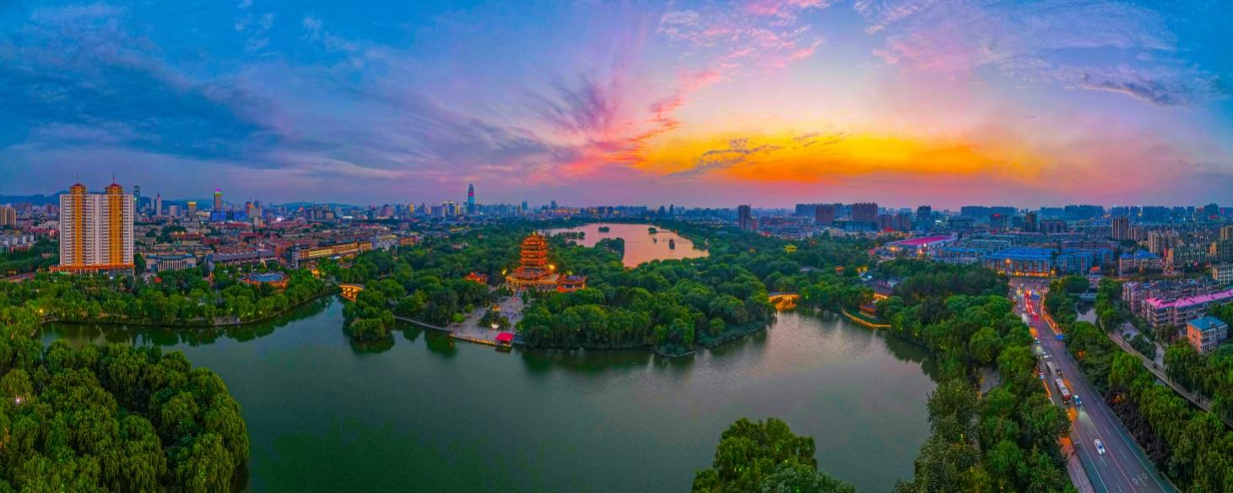

济南市历下区人民政府
二零二二年六月
前 言

2005年8月15日，时任浙江省委书记的习近平同志创造性提出“绿水青山就是金山银山”的科学论断。2017年，党的十九大将“绿水青山就是金山银山”写进大会报告、载入党章，“两山论”成为新时代习近平生态文明思想的核心价值观，为从根本上科学认知生态文明、践行生态文明提供了价值遵循和实践方式。十七年来，“两山论”显示出持久的理论生命力、强大的实践引导力。
生态环境部为贯彻落实习近平生态文明思想以及党中央、国务院决策部署，加快构建生态文明体系、探索高质量发展新路子的重要载体和平台建设，自2017年起组织开展“绿水青山就是金山银山”实践创新基地建设。2018年《中共中央国务院关于全面加强生态环境保护坚决打好污染防治攻坚战的意见》明确要求“推动生态文明示范创建、‘绿水青山就是金山银山’实践创新基地建设活动”。截至2021年底，生态环境部先后分五批在全国范围内命名了136个“两山”实践创新基地，对不断探索“两山”理念的丰富内涵和实践经验、持续增强民生福祉、示范引领全国生态文明建设具有重大意义。
历下区是省会济南的政治、经济、文化、金融和旅游中心，是济南市的核心城区和重要窗口。泉城济南的三大名胜千佛山、趵突泉、大明湖齐聚于此，有着融“山、泉、湖、河、城”为一体的特色“泉·城”文化景观城市风貌，处处展现着泉水之都这座千年历史文化名城的丰富内涵和底蕴，是一座富有魅力、充满活力、极具潜力的生态靓区。
生态是生存之本，环境是发展之基。近年来，在市委、市政府的坚强领导下，历下区深入贯彻习近平生态文明思想，秉持“宁要绿水青山，不要金山银山”的胆识和气魄，深学笃用“绿水青山就是金山银山”理念，始终站在人与自然和谐共生的高度来谋划和定位，驰而不息打好蓝天、碧水、净土三大保卫战，以生态视野布局高品质绿色空间体系，持续推进保泉护泉、“一河一路”城市“双修”样板工程，不断加大山体、河湖生态修复力度和泉城特色历史风貌的有机更新，引领提升城市品质和承载能力，不断夯实绿色可持续发展的生态根基，筑牢经济社会发展的“生态银行”。历下区牢牢把握人民群众对良好生态环境的向往，以保护环境、改善生态的实绩造福于民，不断擦亮民生底色，厚植幸福根基。
逐绿而行，留富于民，经济社会疾驰发展。历下区始终把绿色可持续发展贯穿于全区经济社会发展的全过程，正确处理好绿水青山与金山银山的辩证关系，坚持生态优先绿色发展，用实际行动诠释了生态环境高水平保护和经济社会高质量发展协同推进的美好前景，引领发展的优势更加稳固。2021年地区生产总值突破2000亿大关，继续领跑全市，获得全市高质量发展综合绩效考核一等奖第一名，实现全市综合考核“十四连冠”。先后荣获全国社区治理服务创新实验区、国家生态文明建设示范区、国家级健康促进区、平安中国建设示范区等一大批先进荣誉称号。
如今的历下，生态优、产业强、生活美、百姓富，实现了“生态与经济齐飞，碧水共蓝天一色”的美景，“两山”转化遍地开花结果。面对新征程、新任务，锚定“走在前列、全面开创”“三个走在前”总遵循、总定位、总航标，统筹推进“五位一体”总体布局，协调推进“四个全面”战略布局，抢抓济南加快建设黄河流域中心城市的重大机遇，不断深化“双核引领、东西共进、两翼齐飞”战略，着力构建“一轴、三区、多园”城市发展新格局，奋力开创国际化一流中心城区建设新局面，在新时代社会主义现代化强省会建设中当好龙头、走在前列。充分发挥高品质生态优势和经济优势，夯实绿水青山本底，打造全省首个中心城区“两山”建设典范，探索形成都市型“两山”转化的历下样板，为全国丰富“两山”内涵、深化“两山”实践、建设“两山”基地提供可推广、可复制的宝贵经验。
把绿水青山建得更美，把金山银山做得更大。站在新的起点上，历下区已步履铿锵的进入绿色崛起的高质量发展新征程！

目 录

一、建设背景与意义 - 10 -
（一）“绿水青山就是金山银山”理论认识 - 10 -
（二）历下区“两山”实践的初步探索 - 11 -
1. 既要绿水青山，也要金山银山 - 11 -
2. 宁要绿水青山，不要金山银山 - 12 -
3. 绿水青山就是金山银山 - 13 -
（三）“两山”实践创新基地建设意义 - 14 -
1. 践行习近平生态文明思想的生动实践 - 14 -
2. 落实总书记视察山东重要指示批示精神的重要体现 - 14 -
3. 实现绿色高质量发展的现实需要 - 15 -
4. 实现“生态美”与“百姓富”同频共振的重要举措 - 15 -
二、区域概况 - 15 -
（一）区位条件优越 - 15 -
（二）自然禀赋得天独厚 - 16 -
1. 自然生态本底良好 - 16 -
2. 泉水资源丰富 - 17 -
3. 旅游资源特色鲜明 - 17 -
（三）绿色经济疾驰发展 - 19 -
（四）历史文化底蕴丰厚 - 20 -
三、“两山”实践探索成效与问题分析 - 21 -
（一）“两山”实践探索进展与成效 - 21 -
1. 治山理水，构建现代生态环境治理体系，构筑绿水青山 - 21 -
2. 显山露水，构筑绿色发展生态安全屏障，增值自然资本 - 23 -
3. 青山绿水，打造宜居宜业“生态福地”，厚积生态资本 - 24 -
4. 依山傍水，生态红利赋能高质量发展，绿色惠民富民 - 26 -
5. 享山乐水，彰显泉·城特色风貌，助推文旅商深度融合 - 28 -
6. 守山护水，创新体制机制，筑牢“两山”转化基石 - 31 -
（二）存在问题与挑战 - 33 -
1. 生态环境保护任重道远 - 33 -
2. 生态产品价值亟待提升 - 34 -
3. 绿色美好生活日益迫切 - 34 -
4. “两山”转化机制仍需完善 - 34 -
5. “两山”文化意蕴仍需加强 - 35 -
四、“两山”实践探索典型案例 - 35 -
（一）重塑“一城山色”，打造城市山体公园典范 - 35 -
（二）唱响“泉水叮咚”，打造世界冷泉特色旅游区 - 42 -
（三）再现“半城湖光”，打造城湖融合绿心样板 - 50 -
（四）盘活“千年古城”，打造文旅商共生共荣模式 - 62 -
（五）发力“绿色金融”，创新生态产品市场化机制 - 77 -
（六）聚力“绿色动能”，打造新旧动能转换引领示范区 - 84 -
（七）打造“历下模式”，共享社会治理生态福祉 - 91 -
五、总体思路 - 100 -
（一）指导思想 - 100 -
（二）基本原则 - 101 -
（三）总体目标 - 102 -
（四）建设指标 - 104 -
六、重点任务 - 106 -
（一）加强自然生态空间管控，擦亮绿水青山底色 - 106 -
1. 严控“红线”，筑牢城市生态安全屏障 - 106 -
2. 统筹“全域”，优化城市绿色发展格局 - 107 -
3. 保护“生态”，提升生态系统服务功能 - 110 -
（二）打造环境质量改善标杆区，保值增值自然资本 - 111 -
1. 提“气质”，让历下蓝天白云永驻 - 112 -
2. 净“水质”，让历下湖碧水清岸绿 - 114 -
3. 优“土质”，让历下土净地绿资源活 - 117 -
4. 多“增绿”，让历下山青景美惹人醉 - 118 -
5. 勤“织网”，构建智慧环境监控体系 - 119 -
6. 通“泉道”，保护恢复泉水生态环境 - 120 -
（三）打造可持续发展先行区，推进绿色高质量发展 - 121 -
1. 坚持文旅深度融合，激活高质量发展新动能 - 121 -
2. 坚持集聚集群发展，培育壮大特色产业 - 123 -
3. 坚持高端高质高效，塑造经济增长新高度 - 125 -
4. 坚持创新第一动力，激发跨越发展新活力 - 127 -
5. 坚持资源集约节约，推进绿色低碳生态城区建设 - 128 -
（四）打造优美乐居宜业典范区，让绿色惠民利民富民 - 129 -
1. 坚持精细精致管理，提升优质绿色公共服务 - 129 -
2. 坚持绿色低碳理念，引领绿色生活新风尚 - 131 -
3. 提升城市绿色更新能力，彰显现代城区新形象 - 132 -
4. 深入践行“两山”理念，建设生态园林城区 - 133 -
（五）打造历史文化名城核心区，增值“两山”文化资本 - 134 -
1. 打造“泉韵文旅、大美历下”文旅品牌，彰显泉城魅力 - 134 -
2. 打造特色文创产品，让“历下文化”能看也能带得走 - 135 -
3. 打造民族民俗民间的“文化名城”，提高历下首位度 - 135 -
4. 打造公共文化服务绿色品牌，让文化惠民更亲民 - 136 -
5. 打造“两山”宣传历下样板，全民共建共享 - 137 -
（六）探索长效保障机制，推动“两山”持续转化 - 138 -
1. 建立生态文明考核机制，筑牢生态政绩观 - 138 -
2. 推行“两山”评估机制，实现动态化跟踪 - 138 -
3. 用好GEP指挥棒，让高质量发展点“绿”成金 - 139 -
4. 推进生态产品市场化机制，绿色金融先行先试 - 139 -
5. 推行精细社会治理机制，构建多元监管体系 - 140 -
6. 健全生态环境保护制度，守护绿水青山本底 - 142 -
7. 推行“两山”投入机制，保障“两山”基地创建 - 143 -
七、工程项目 - 143 -
八、保障措施 - 144 -
附表：历下区“绿水青山就是金山银山”实践创新基地建设重点工程清单 - 147 -

一、建设背景与意义

（一）“绿水青山就是金山银山”理论认识。“绿水青山就是金山银山”是习近平生态文明思想的主要理论基础和重要组成部分。2015年3月，中央政治局审议通过的《关于加快推进生态文明建设的意见》，把“坚持绿水青山就是金山银山”正式写入中央文件。2017年10月，“必须树立和践行绿水青山就是金山银山的理念”被写进党的十九大报告，“增强绿水青山就是金山银山的意识”被写进新修订的党章，成为党的重要执政理念。“绿水青山就是金山银山”理念深刻阐述了人与自然对立统一的关系，揭示了经济社会发展与资源生态环境的辩证关系，为我国走向生态文明新时代和实现可持续发展指明了方向。
“绿水青山就是金山银山”理念是生态环境保护领域重要的指导思想，对于探索环境保护与经济社会协调发展意义重大。2016年，原环境保护部为落实习近平生态文明思想和党中央、国务院关于生态文明建设的决策部署，以浙江省安吉县为试点，开展“两山”理论实践，并在全国范围内组织“绿水青山就是金山银山”实践创新基地（以下简称“两山”实践创新基地）申报活动，形成一批可复制、可推广的“两山”模式。
“两山”实践创新基地建设着重于“多模式”下“两山”转化路径的探索，极大丰富了“绿水青山就是金山银山”的思想内涵。建设“两山”实践创新基地，已成为各地探索打通“两山”转化路径的一致行动，将为全国各地推进生态文明建设树立标杆和样板，具有重要的示范引领作用。

（二）历下区“两山”实践的初步探索。历下区作为省会济南的中心城区，传承着千年古城的文化精髓，肩负着引领发展的龙头重任。在全力推进经济社会高质量发展、努力打造国际化一流中心城区的进程中，一股“绿色”韧劲始终相伴而行。深入践行“绿水青山就是金山银山”理念，站在人与自然和谐共生的高度来谋划和定位，突出生态优先绿色发展，持续改善生态环境质量，促进经济社会发展全面绿色转型，把握好绿水青山与金山银山的辩证关系，用实际行动诠释了生态环境高水平保护和经济社会高质量发展协同推进的美好前景。

1. 既要绿水青山，也要金山银山。生态是生存之本，环境是发展之基。历下区深入贯彻习近平生态文明思想，驰而不息打好蓝天、碧水、净土三大保卫战，加大生态保护修复力度，以生态视野布局高品质绿色空间体系，生态环境质量持续向好，城市品质魅力和承载能力不断提升，不断夯实绿色可持续发展的生态根基，筑牢经济社会发展的“生态银行”，使高质量发展有了更可持续的生态支撑。
守护好山水，激活绿动能。城市建设迅猛崛起，经济发展一路逐绿而行，闯出了一条生态环境保护与经济社会发展协同共进的双赢之路。抢抓黄河国家战略、自贸试验区建设、省市一体化推进强省会建设等重大机遇，坚决扛起了全市高质量发展的龙头重任，产业发展量质齐升、产城融合日趋完善、资源利用集约高效，加快发展的潜能持续释放，经济实现高质量发展，综合实力迈上新台阶，全市领跑，全省领先地位更加突出，引领发展的优势更加稳固。2021年地区生产总值突破2000亿大关，经济总量稳居全市第一、全省第二，在全市经济社会发展综合考核中勇夺“十四”连冠，成功创建国家生态文明建设示范区，成为推动济南市高质量发展的绿色示范样板。

2. 宁要绿水青山，不要金山银山。生态是人类社会的根基所在和命脉所系，保护自然环境就是保护人类。历下区始终坚持以人民为中心的发展思想,秉持“宁要绿水青山，不要金山银山”的胆识和气魄，牢牢把握人民群众对良好生态环境的向往，真正做到不以牺牲环境为代价来发展生产，以保护环境、改善生态的实绩造福于民，切实守护良好生态环境这个最普惠的民生福祉，不断增强人民群众的获得感、幸福感、安全感。
高标准实施佛慧山景区生态修复与提升、燕翅山破损山体治理与修复、“一泉一策”保泉护泉、大明湖扩建与综合治理、“一河一路”城市“双修”样板工程、明府城历史街区风貌恢复与品质提升，努力打造融“山、泉、湖、河、城”浑然一体的特色“泉·城”文化景观城市风貌。围绕千佛山、趵突泉、大明湖、济南中央商务区，以河、路为“链”，逐步完善全域生态廊道建设；以山、泉、湖、园为“珠”，因地制宜建设充满文化符号的“口袋花园”、姹紫嫣红的花漾街区、休闲舒心的山体公园、悠然惬意绿带公园，构建了层次丰富的生态廊道和多元化生态节点，全面提升了区域生态系统稳定性和生态服务功能，使“两山”基底更加坚实，“绿色”家底更加殷实，书写出了让广大群众满意的“绿水青山答卷”。

3. 绿水青山就是金山银山。“人不负青山，青山定不负人”。历下区始终坚持保护生态环境就是保护生产力、改善生态环境就是发展生产力的理念，不断将生态优势转化为发展动力，打通“两山”转化通道，绿水青山释放生态红利，让历下区成为四海宾朋“近悦远来”的重要目的地，人才荟萃、百业兴隆，为经济高质量发展提供了重要支撑。
新旧动能转换成效明显，营商环境全省领跑，产业结构更趋优化，绿色发展“含金量”持续提升。彻底清退原济钢二分厂等高污染企业，集约高效拓展高质量发展空间，对标国际水准，以建设全国一流中央商务区为目标，围绕新总部经济、“金融+”等产业，打造立足济南、服务全省、辐射黄河中下游的金融总部产业高地。引进世界500强过亿元投资项目42个、国内500强过亿元投资项目32个，200余家各类区域总部、500余家各类高端企业相继落户，已成为区域性金融中心建设的新高地、总部企业争相落户发展的新热土、展现城市活力与魅力的新地标。古城片区城市更新破题起势，各类高端服务载体和绿色产业蓬勃发展，山水间老城区华丽蝶变。“山泉湖河城”浑然一体的特色“绿水青山”资源，使享誉世界的“天下泉城”迸发出新的生机与活力。将生态环境优势转化为经济社会发展优势，以发展优势反哺生态建设，打通“绿水青山”与“金山银山”的双向转化通道，走出了一条新时代生态文明建设的新路子，为打造“两山”实践创新基地“历下样板”奠定了坚实基础。

（三）“两山”实践创新基地建设意义。

1. 践行习近平生态文明思想的生动实践。习近平生态文明思想是新时代推进生态文明和美丽中国建设的根本遵循，“两山论”是习近平新时代生态文明建设思想的核心价值观，是赋予当代中国和世界生态文明建设的自然辩证法，为从根本上科学认知生态文明、践行生态文明提供了价值遵循和实践范式。
建设“两山”实践创新基地，有利于历下区践行“绿水青山就是金山银山”理念，把习近平生态文明思想贯穿于全区国民经济和社会发展全过程，正确处理好经济社会发展与生态环境保护的关系，严格落实中央环保督察问题整改，坚实打赢污染防治攻坚战，着力推动绿色发展，筑牢生态安全屏障，强化社会监督，夯实生态文明建设基础，积极探索环境保护新路，使绿水青山成为长远发展资本，使生态优势转变成经济优势和发展优势。

2. 落实总书记视察山东重要指示批示精神的重要体现。习近平总书记对山东、对济南工作的重要指示要求“在推动黄河流域生态保护和高质量发展上走在前列”，坚定不移走生态优先、绿色发展的现代化道路，以更大力度打造生态保护样板区、长久安澜示范带、绿色低碳发展先行区、对外开放新高地、文化“两创”新标杆，为黄河流域生态保护和高质量发展探索路径、作出示范。建设“两山”实践创新基地是历下区深学笃用习近平生态文明思想、深入贯彻“绿水青山就是金山银山”理念、积极融入黄河流域生态保护和高质量发展战略的生动实践，是高速推进历下生态与经济齐飞、探索生态产品价值实现、推动建设“碧水共蓝天一色”大美历下的具体路径。

3. 实现绿色高质量发展的现实需要。建设“两山”实践创新基地，有利于优化历下投资环境和营商环境，提高知名度和美誉度，从而更好地集聚高端要素、吸引优秀人才、发展新兴产业，助推历下“一轴、三区、多园”城市建设；有利于进一步提升全区生态环境质量，用优良的生态环境吸引战略性新兴产业集聚历下，推进生态环境高水平保护和经济高质量发展，建设集约集聚集群的“经济中心”，构建一流产业生态，全面巩固和深化国家生态文明建设示范区创建成果。

4. 实现“生态美”与“百姓富”同频共振的重要举措。建设“两山”实践创新基地，是进一步系统梳理高规格打造生态城市、高效率推进绿色发展、高标准落实污染攻坚、高站位驱动制度创新、高科技修复生态环境等方面的成功经验。推动“两山”转化，推广中心城区“两山”实践创新示范成功经验，更好地在推进黄河流域生态保护和高质量发展中发挥积极示范作用，走出一条历下特色的生态美、可持续、百姓富的绿色发展之路，增强人民群众对优美生态环境的获得感和“两山”转化成果产生的幸福感。

二、区域概况

（一）区位条件优越。历下区位于济南市东部，地理位置介于北纬36°35＇34＂~36°42＇30＂，东经117°0＇16＂~117°10＇24＂，东与济南市高新技术开发区相接，南北与历城区相接，西、西北与市中区和天桥区相邻。历下区是省会济南的核心城区，总面积101平方公里，常住人口83.35万，是济南市的核心科技区、文化区、商贸区和旅游区，是济南市的中心城区和重要窗口。现辖14个街道，泉城路街道、大明湖街道、东关街道、建筑新村街道、千佛山街道、趵突泉街道、解放路街道、文化东路街道、燕山街道、甸柳新村街道、姚家街道、智远街道、龙洞街道、舜华街道（由高新技术开发区管理），131个社区。
历下区是省会济南的政治、经济、文化、金融和旅游中心，是济南市“东强”“中优”战略的主阵地。坚持“双核引领、东西共进、两翼齐飞”发展战略，聚焦济南古城片区和济南中央商务区两大核心战场，着力构建历史传承、现代时尚融合发展的城市新格局，厚积“历下底蕴”，瞄准国际一流水平，加速集聚世界顶尖资源要素，着力提高片区首位度、经济外向度和产业集聚度，塑造济南“东强”“中优”战略示范样板，在新时代现代化强省会建设中当好排头兵。

（二）自然禀赋得天独厚。

1. 自然生态本底良好。历下区南部群山叠嶂，西部泉水遍布。地势南高北低，南部为低山丘陵，海拔在200米~545米，地形坡度多在15°~35°，占全区总面积的23.3%，属泰山山地北支，由千佛山、罗袁寺顶、金刚垛、将军帽等山峰组成了东西向的主山脉，主山脉又向北伸出南北走向的侧支，如燕子山、回龙山、野峪顶等。北部为山前洪积、冲积平原，海拔在200米以下，坡度多在3‰~10‰，占全区总面积的76.7%，其上分布有五顶茂陵山、鳌角山、波萝山等五座孤峰。区内平均海拔102米，最高为白云山，海拔545.4米，最低处海拔24米。动植物资源丰富，野生植物有570余种，栽培植物包括粮食蔬菜、经济作物、林果等700余种，野生鸟兽350余种，天敌昆虫500余种。

2. 泉水资源丰富。历下区地表水属小清河支流水系，境内有东泺河、柳行河、全福河、大辛河以及护城河（人工）等5条主要河流，湖泊有大明湖、百花洲等。地下水按照自然因素和水文地质条件划分，属鲁中低山丘陵北麓山前平原水文地质区双重结构，上部为第四系孔隙水含水组，其下隐伏有基岩裂隙水、岩溶水含水岩组，是熔岩水的径流排泄区，由此形成泉群地带，济南市著名泉水多汇集于此地。济南以“泉城”著称，泉城四大泉群中，除五龙潭泉群位于天桥区（其中孝感泉位于历下区）外，趵突泉群（部分泉位于市中区）、黑虎泉群、珍珠泉群均在历下区内。早在宋代，文学家曾巩就评价道“齐多甘泉，冠于天下”。元代地理学家于钦亦称赞道“济南山水甲齐鲁，泉甲天下”。

3. 旅游资源特色鲜明。历下区旅游资源丰富，名胜众多，“四面荷花三面柳，一城山色半城湖”是对历下最好的诠释。千佛山、趵突泉、大明湖济南三大名胜齐聚历下，“山、泉、湖、河、城”绘就了历下精美画卷。千佛山海拔285米，是泉城的天然屏障，有兴国寺、龙泉洞、一览亭等名胜古迹，凭栏北望，近处大明湖如镜，远处黄河如带，泉城景色一览无遗。趵突泉是古泺水之源，位列济南七十二名泉之首，乾隆皇帝南巡时因趵突泉水泡茶味醇甘美，曾册封趵突泉为“天下第一泉”，也是最早见于古代文献的济南名泉。大明湖被誉为泉城明珠，景色秀丽，岸上垂柳荫翳，婀娜多姿；湖中碧波荡漾，荷花似锦；水面小舟争渡，画舫徐行；楼台亭榭隐现其间，俨然江南水乡风貌，是历代名人荟萃之地。历下区独特的泉水、泉景、泉文化更是济南市中心老城区的亮点所在，是最宝贵的文化遗产和财富，展现了济南历史上的繁华毓秀，吸引着众多的国内外游人前来观光旅游。
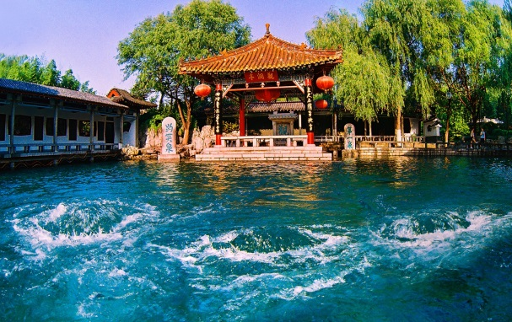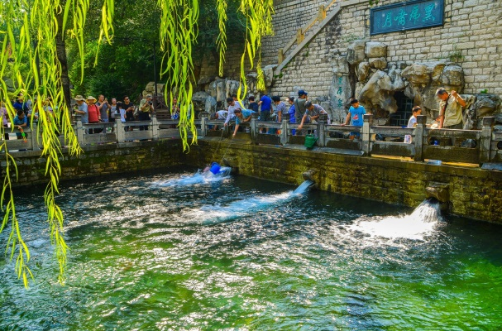
趵突泉 黑虎泉
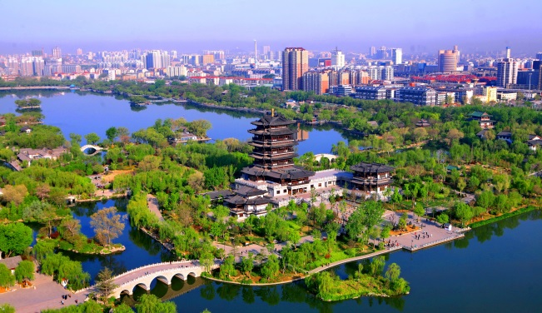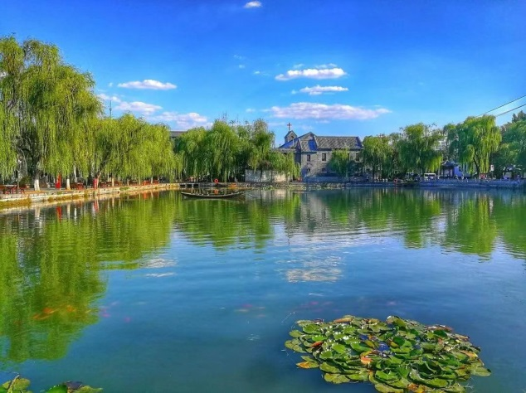
大明湖 百花洲
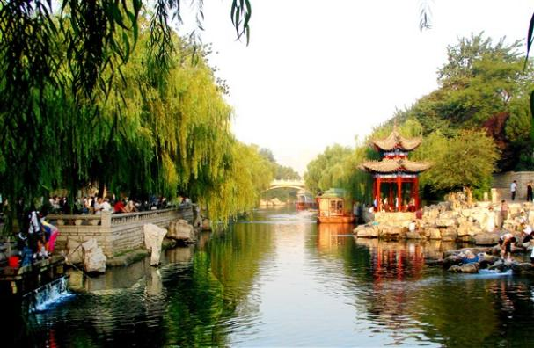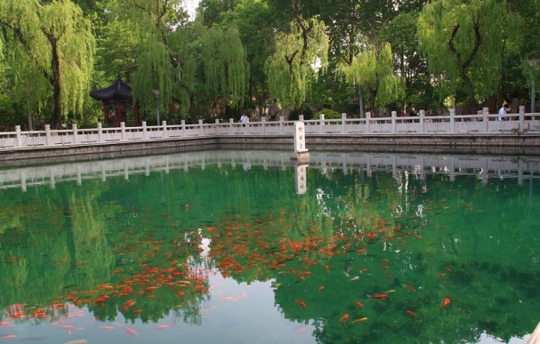
环城公园 珍珠泉
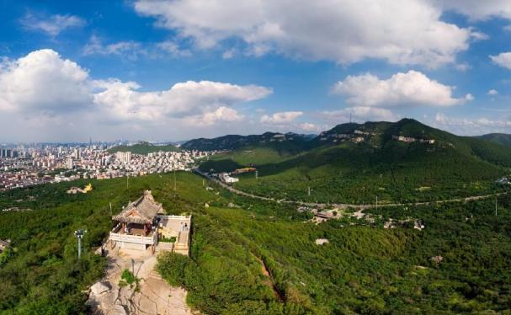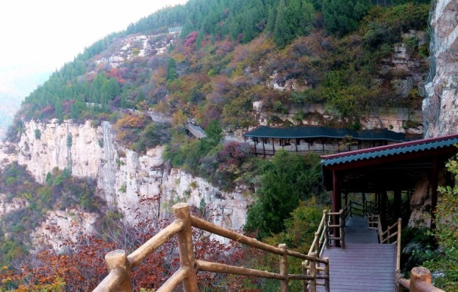
千佛山 佛慧山

（三）绿色经济疾驰发展。历下经济总量稳居全市第一、全省第二，始终保持稳中有进、进中提质发展态势。2021年地区生产总值2124.15亿元，以全市1%的土地面积，为强省会建设贡献了近五分之一的地区生产总值和六分之一的财政收入。一般公共预算收入完成168.5亿元，税收比重91%，总量稳居全省前三；全区市场主体14.2万户，比2016年增长73%；市级认定总部企业58家、占全市总量的28.2%；税收“亿元楼”40座，其中“月亿楼”3座，总数全省第一。产业结构更趋优化。二三产业比重调整为20.7:79.3，现代服务业占服务业增加值比重超过63%，其中金融业增加值438亿元、占全市总量的44.2%。商贸流通产业提档升级。2021年完成社会消费品零售总额1141亿元，占全市总量的22.3%，泉城路“金街”跃入中国著名商业街行列，古城特色文化街区入选首批国家级夜间文旅消费集聚区，数字经济、科创金融、医疗康养、人力资源等新兴产业蓬勃发展，战略新兴产业集群建设获国务院办公厅督查激励表彰。科创能力显著增强。高新技术企业增至544家，省级工程技术研究中心103家，院士和专家工作站29家，山东院士专家联合会落户历下，累计引进院士21人，国家重点人才工程人选、泰山产业领军人才等市级以上高端人才197人，获批全省技术转移先进区。近年来，历下区紧紧围绕建设新时代社会主义现代化强省会战略部署，大力实施“双核引领、东西共进、两翼齐飞”战略，先后荣获全国社区治理服务创新实验区、国家生态文明建设示范区、国家级健康促进区、平安中国建设示范区、全省法治政府建设示范区、山东现代服务业集聚示范区等一大批先进荣誉称号，在全市经济社会发展综合考核中勇夺“十四”连冠。

（四）历史文化底蕴丰厚。历下区历史文化悠久，它不仅是泉城济南的老城区，也是济南的文化大区，先后被国家誉为“全国文明建设先进城区”“全国文化先进区”等称号。济南古城（明府城）片区历史上一直是济南核心地段，历史人文资源丰富，更有珍珠泉、芙蓉泉等80余处泉水水系46条街巷分布在小巷民居之间，构成了世界上独一无二的冷泉人居生态环境。“山、泉、湖、河、城”浑然一体的独特城市风貌，集中体现了济南这座千年历史文化名城的丰富内涵和底蕴，已拥有9项省级非物质文化遗产项目、35项市级非物质文化遗产项目、89项区级非物质文化遗产项目，代表性传承人58位。2600年的建城史，使这里德重礼义、名士辈出、人才荟萃、文化积淀十分丰厚。唐朝诗人杜甫在“历下亭”吟唱的“海右此亭古，济南名士多”，让历下千百年来尽显名人风骚。辖区内的济南三大名胜千佛山、趵突泉、大明湖以及舜祠、曾公祠、娥英祠、鲁班祠、清照祠、铁公祠、闵子骞墓等众多的历史文化古迹，更是让历下这块土地璀璨夺目，闻名遐迩。历代皇帝、达官贵人、文人墨客写下了数以万计的名泉诗词、文赋，留下了无数精妙的历史传说和诸多的名胜古迹，形成积淀了济南独特的泉水文化。

三、“两山”实践探索成效与问题分析

（一）“两山”实践探索进展与成效。“不谋全局者，不足以谋一域”。历下区牢固树立“绿水青山就是金山银山”理念，紧紧围绕黄河流域生态保护和高质量发展重大国家战略，坚持生态优先，以生态环境高水平保护推动区域经济高质量发展，让绿色生态效益惠及历下、惠及泉城。

1. 治山理水，构建现代生态环境治理体系，构筑绿水青山。
久久为功让蓝天常在。历下区坚持铁腕治污、科学治霾、智慧监测，从“减煤、降尘、控车、治源、禁燃、增绿”六个方面着手，形成系统化攻坚，各部门联防联控，依托“人防+技防+大数据”，全时段、全方位、全领域强化管控，高标严管、常抓不懈，推动各项大气污染防治措施落地见效。2021年，全区PM_{2.5}浓度36μg/m³，同比改善率20%；优良天数238天，空气优良率65.2%，比2016年增加94天；6项主要污染物均实现大幅改善，在济南市空气质量第一单元现状排名第一、改善率排名第一、总排名第一，各项数据均为自有监测记录以来的最好成绩。
持之以恒让碧水常流。历下区始终坚持科学治水、系统治水、精准治水、高效治水，深入推进河长制，着力做好水环境治理和保护提升，持续加大黑臭水体治理力度，打造多条生态型景观河道。封停自备井41处，下大力气清理浆水泉水库周边各类建筑6.2万平方米。4个市控及以上考核断面水质全部优于功能区标准，5处饮用水水源地水质达标率100%，5处排污口溯源整治工作全部完成。近年来，央视《新闻联播》《新闻直播间》《朝闻天下》等栏目，以及人民日报、新华网等中央媒体对济南市水生态环境改善、魅力泉城、生态赋能高质量发展等进行多次报道。历下区作为泉城济南的核心老城区，更是以“走在前”的奋斗姿态对济南市碧水常流贡献了自己卓越的“历下力量”。
锲而不舍让净土常驻。土壤修复圆满完成，认真贯彻落实国家、省、市“土十条”有关要求，印发了《历下区土壤污染防治工作方案》，全区由点到面、由浅入深逐步开展土壤污染防治工作，扎实推进净土保卫战。强化建设用地安全利用、污染分类管控、污染治理与修复，确保土壤环境质量安全，构建“依山而游、枕林而憩”的山城绿化大格局。圆满完成全区13个土地性质变更地块的污染状况调查与评估及义和土壤污染修复治理工作；建成西山子人文纪念园，完成燕子山等3座山体治理，土地资源得到有效保护。历下区无疑似污染地块和污染地块，污染地块安全利用率为100%。

2. 显山露水，构筑绿色发展生态安全屏障，增值自然资本。
驰而不息让青山常存。历下区深入践行“绿水青山就是金山银山”理念，严格落实《济南市山体保护办法》《济南市山体保护规划》，立足“山、泉、湖、河、城”的独特城市特色，以“注重生态、因地制宜、统筹协调”的思路和原则，狠抓生态环境保护和突出问题综合整治，大力开展破损山体整治与修复，切实保护山体资源，持续改善山体生态环境，不断拓展城市绿色空间。自2007年以来，全区完成燕翅山、洪山、转山等12处破损山体治理与修复，让山体重披绿装，重现“四季常绿、三季有花”，重塑“一城山色”，绘就生态底色。
壮士断腕从源头治污。严格按照“加快淘汰一批、着力改造一批、重点监管一批、限期治理一批”原则，关停淘汰济钢第二分厂、搬迁济南华菱药业，关停清理辖区燃煤小锅炉，供暖热源全部升级改造和超低排放，从源头上彻底根除污染源，为生态修复治理奠定坚实基础。2016年3月，开始拆除济钢第二分厂，仅保留1970年建设的轧钢老车间，将其打造为CBD文化服务中心-“钢厂公园”，打造成为CBD最亮丽的一道工业风景线。
还山于民打造山水公园。严格落实《济南市城区山体绿化提升和山体公园建设三年行动实施方案（2018-2020年）》。2002年，历下区全部划定为矿产资源禁止开发区，关停了区内所有矿山。多年来，历下区认真贯彻落实《济南市破损山体专项整治实施方案》，高规格成立破损山体专项治理领导小组，编制了《历下区破损山体治理规划方案》，打响破损山体治理攻坚战，全力推进区内破损山体地质灾害治理和生态修复工程，守护绿水青山。十八大以来，为了保障人民生命财产安全、改善地质环境，全区共投资治理工程37项，总投入资金16258.71万元。其中破损山体治理工程19个，总投资额7380.42万元，治理面积19.29公顷；矿山生态修复及绿化提升工程11个，总投资额5129.57万元，绿化面积44.09公顷；废弃矿井及采空塌陷治理工程7个，总投资额3748.74万元，采空区充填36363.4立方米，废弃矿井充填3眼。修山比移山难，历经几十载，那时的“满目疮痍”已蜕变为当下的“山水公园”和“都市会客厅”。

3. 青山绿水，打造宜居宜业“生态福地”，厚积生态资本。
积极拓展绿色空间。近年来，历下区将绿水青山、生态提升作为重中之重，不断强化建设管控，按照“生态优、功能强、景观美”的原则，积极探索拓展绿色、彩色生态空间，大力修建花海绿道、 打造“空中花廊”、实施山体绿化、建设“口袋公园”等“美丽”工程，全面升级城区生态环境。创新采用PPP模式，引入社会资本参与，有效破解绿化资金保障难题。在城市空间布置方面，在保留原有传统景点布局的基础上，围绕主题元素、植物选择、色彩搭配等方面，采取高低、错层搭配手法，将传统的单一、平面布花效果转变为立体化、时尚化、多元化布花新格局，营造出色彩绚丽、绿意盎然的城市新景观。如今的历下，郁金香绽放全城，牧牛山碧草如茵，转山西路“千米花墙”争相怒放，燕山立交“空中花廊”扮靓历下高架桥天际线。
推进城市精细化管理。历下区坚持“环境就是民生”的理念，用道路提升、市容整治、河道整治等一项项攻坚整治行动，将精之又精、细之又细的管理触角延伸至城市每一个角落。 建立“大城管”机制，始终将保洁标准定义到“席地而坐”上，充分发挥机械化作业优势和智能数字管理平台作用，不断推动环卫作业机械化、精细化、规范化、一体化进程。目前，历下450余条道路实现精细化清扫保洁作业全覆盖，350余条可机扫水洗道路实现100%机械化作业，主要道路省级深度保洁达标率100%。不断提升辖区道路通行质量，依托数字化市政管理平台，聚焦雨污水系统完善、道路病害治理、慢行系统改造等环节，注重细节控制，借鉴优质工程施工方法，一处一策，精细做好道路养护，精心提升道路设施，积极推进小优化、小改造，改善拥堵路口、公交站点交通环境，以小工程解决大民生，持续优化市民出行体验。
城市品质实现新跨越。解放路、明湖路等4个特色街区焕然一新，完成环山路等69条道路改造提升，建成公共停车场22处，轨道交通2号线、3号线顺利通车，居民出行更加便利舒适。城市颜值越发靓丽，在寸土寸金的历下，新增绿化面积183万平方米，全区绿化覆盖率达47%，建成龙洞泉等46座城市公园，完成莲花山等49处山体绿化提升，高标准打造了全省首家低线公园，完成大辛河上游、龙脊河整治提升，全福河历下段蝶变为滨水休闲景观带，中央商务区东西绿廊、龙鼎大道福禄考花海成为了新的“网红打卡地”，处处呈现山水揽翠、城景相应的生态美景。

4. 依山傍水，生态红利赋能高质量发展，绿色惠民富民。
依托良好的“绿水青山”资源，打造宜居宜业宜游的城市生态环境，吸引高端企业、高端人才入驻，从而壮大“金山银山”；充分发挥资金、技术、科技优势，助力攻坚污染防治和提升城市品质，进一步反哺“绿水青山”，真正打通“两山”转化通道。
（1）中央商务区加速崛起、古城片区更新破题起势，东西双核引领新发展。中央商务区加速崛起，以“山泉湖河城”五座超高层为代表的62座百米高楼拔地而起，不断刷新省会天际线，当年的济钢二分厂老厂房、旧村居蝶变为现代化新城区。古城片区城市更新破题起势，获批55.5亿元国家开发银行资金支持，成功破解政策、房源等制约瓶颈，征收工作有序启动，千年古城迎来了涅槃重生、复兴再起的新机遇。济南古城特色文化街区获评第一批国家级夜间文化和旅游消费集聚区。
（2）动能转换成效明显，创新驱动能力增强。“云招商”模式在全省推广，构建“投促+部门”产业招商体系，落地世界500强企业项目42个，港口集团、铁投集团、齐鲁银行等一批带动能力强、经济贡献大的优质企业入驻发展。引入山东省信用增进投资公司，填补全省金融基础建设领域空白，恒丰银行、中国银行山东分行等省级以上金融总部落户历下，市级以上金融机构达293家。CBD商圈、奥体商圈乘势崛起，泉城路挂牌中国著名商业街，百花洲入选首批国家级旅游休闲街区。
（3）产业园区多点布局，经济转型升级步伐加快。“明湖系”阵容不断壮大，信创产业园与华为共建“三个创新中心”，人力资源服务产业园获批国家级园区，细胞医学产业园打造全国首个共享实验室、CDMO共享车间、共享临床中心一体化的产业支撑平台，资本运营产业园、生物制药生产基地、科技创新中心、槿椿颐养中心多点布局，绿色产业发展矩阵拉开框架。楼宇经济势头强劲，在全省率先建立商务楼宇品质评价体系，汇聚市级认定总部企业58家，占全市28.2%，数量位居全省首位。
（4）汇聚优质智力资源，助力高质量发展。梧高引凤栖，激活“智”引擎。历下区不断深化人才引领发展战略，全面加强人才引育用留，持续发挥智力集聚优势，人才引进数量和人才服务质量各项指标均位于全市前列。紧扣需求精准引才，定期做好辖区重点产业人才需求信息采集工作，突出引才的实用性、针对性和匹配性，实现人才引进和企业发展同频共振。积极嫁接企业引才桥梁，持续放大“才聚泉城”名校行系列引才活动品牌效力，2020年组织奔赴全国14所“双一流”重点高校引进人才，吸引优质智力资源来历下就业。落实落细人才政策，加强资金保障，把红利真正释放出来，切切实实用政策的“含金量”打造引才的“强磁场”。2020年，全区累计发放各类人才项目资金5300多万元，各项人才项目扎实开展，人才队伍建设新高地不断形成。建强建优人才服务体系，为高层次人才提供精准高效的“一键式”服务，不断提高人才获得感和幸福感，让优质人才真正扎根历下，助力高质量发展。

5.享山乐水，彰显泉·城特色风貌，助推文旅商深度融合。
以新旧动能转换为契机，推动全区旅游产业转型升级，引发、激活新动能，促进文旅商深度融合，盘活泉·城特色资源，融合关联产业，形成混合动能，丰富提升生态价值，促使精品旅游业、生态旅游业成为新旧动能转换的主力和引擎产业。
（1）“趵突腾空”助力旅游经济增长。天下第一泉风景区由“一河一湖三泉四园”组成，是国家5A级景区、国家重点公园、全国精神文明建设工作先进单位、省级风景名胜区。自然风光秀美，人文底蕴深厚，以趵突泉为核心，泉、河、湖、城融为一体，集中展现了独特的泉水水域风光，常年举办春节文化庙会、迎春花灯会、金秋菊展、龙舟大赛、荷花艺术节、国际冬泳节等十余项传统活动，集中展现了泉城独有的景观和民俗文化特色，是泉城特色标志区的重要组成部分。
多年来，区委、区政府高度重视保泉护泉，严格落实“增雨、补源、置采、控流、节水”保泉“十字方针”，加快推进河道生态治理，全力推进水生态文明建设，坚持多举措并举，助力泉水喷涌。自2003年9月6日复涌至今，趵突泉已持续喷涌18年，创下自20世纪70年代以来持续喷涌时间最长的纪录。2021年10月7日，趵突泉水位突破30米大关刷新56年来最高地下水位纪录。72名泉实现全部喷涌，再现“趵突腾空”“月牙飞瀑”画面，吸引众多国内外游客前来领略泉水的魅力。2021年国庆假期7天，景区接待游客105.51万人次，同比增长9.93%；天下第一泉文创中心精心研创，不断更新“济南八景”奶茶系列，重磅推出“如梦令”书签套装、明湖藕粉、明湖景行·车载香薰和大明湖精品手账本等文创产品，不断深耕济南文化，探索研发文创产品，真正实现文旅产业深度融合，推动文旅产业高质量发展。
（2）“佛山赏菊”推动文旅融合发展。千佛山景区是国家4A级旅游景区、国家级风景名胜区，历史文化悠久，以虞舜文化、佛教文化、自然生态为核心内容，是世界唯一的佛教文化与帝王文化双元共生的名山。
绿，是千佛山的主题色。自2011年起，逐年进行环境改造提升，不断加强生态绿化景观效果，开展佛慧山生态治理与修复，突出历史文化主线，全面提升景区整体景观和文化层级，逐步打造大千佛山景区，重现“佛山赏菊”；大力弘扬舜文化，先后建成了南风亭、思亲亭、卿云轩、历山溯源等舜文化景点，打造具有泉城文化特色的舜文化游线；传统民俗文化特色鲜明，有“三月三”民俗文化庙会、“九月九” 重阳山会等非物质文化遗产。千佛山是国内少有的位于城市中的自然山体景观，是济南市的“城市阳台”“天然氧吧”“生态乐园”，已成为一处融历史、文化、风景于一体，功能齐全、规模宏大，深受游客喜爱和欢迎的旅游胜地。
（3）古城片区城市更新破题起势。多年来，历下区严格按照国务院历史文化名城保护的要求，贯彻落实历史文化名城保护规划，以保护和更新为遵循，不断提升管理效能，成立古城片区城市更新运营平台，高起点谋划、高站位认识、高标准落实、高效率推进古城保护与更新。
城市更新扎实推进，相继完成芙蓉街-百花洲、大明湖路、黑西路—趵北路、将军庙街等特色街区综合整治，老街古巷华丽蝶变。保护传承取得新成效，承办多届国家非遗博览会，修缮完成贡院影壁、明城墙、城隍庙等历史文物遗址，加强泉道、泉脉恢复和保护，传承古城之魂，彰显古城之美，再现古城之泉韵。
产业融合迈出新步伐，片区获评山东省现代服务业集聚示范区，成功举办“泉城风尚”国际时装周，大力开展“山东消费年·乐购促消周”系列展销活动，全力打造“乐购历下”，泉城路商圈业态更加丰富，成为泉城夜经济新高地。
（4）生态旅游赋能高质量发展。历下区是济南旅游发展和泉城特色风貌带的核心区域，也是“济南泉·城文化景观”申遗的遗产核心区，拥有最具代表性和知名度的旅游资源。多年来，深入践行全域旅游发展理念，紧抓新旧动能转换、黄河流域生态保护和高质量发展战略机遇，以市场需求为导向，推动供给侧改革，为旅游高效发展注入新产能，实现全区旅游空间的拓展和产业延伸，整体促进旅游产品更新和提档升级，逐步实现由景区景点游到全域旅游的转变。2021年荣获省级全域旅游示范区称号。围绕历史文化、名人文化、泉水文化、红色文化、现代高新科创文化以及兔子王制作、葫芦雕刻、玉谦旗袍、麻糖制作技艺、焦枣茶制作技艺等非物质文化资源，合理开发利用，探索开发历下特色旅游商品体系，逐步推动产业融合，让生态旅游赋能高质量发展。

6.守山护水，创新体制机制，筑牢“两山”转化基石。
（1）筑牢生态文明建设制度根基。
历下区成立了“两山”实践创新基地创建工作领导小组，不断加强区域生态文明建设的组织领导和协调工作，统筹解决各项工作的重大问题。紧跟国家、省、市决策部署，深入贯彻落实《济南市加快推进生态文明建设实施方案》《济南市生态文明建设目标评价考核办法》，先后印发了《历下区加快推进生态文明建设方案》《历下区关于推进环境保护管理长效机制的意见（试行）》《济南市历下区生态环境委员会工作规则》等，为历下区推进生态文明建设、推进“两山”转化实践提供了有力支撑。
（2）健全生态环境综合治理机制。
严守最严格的环境保护制度。制定印发了《济南市历下区打赢蓝天保卫战三年行动方案暨大气污染防治行动计划（三期）》《济南市历下区落实水污染防治行动计划实施方案》等，持续加大各要素污染防治工作力度。全面落实河湖长制各项任务，创新“行走河道”的管理模式，全面开展常态化巡护。严格落实《历下区全面建立林长制工作方案》。
深入贯彻落实生态环境保护督察整改工作。坚持问题导向，着力推动反馈问题和转办件整改工作。全力做好环保督察保障工作，建立环境保护管理长效机制，严格落实中央、省级环境保护督察组督察反馈意见整改方案等，出台《历下区贯彻落实中央环境保护督察组督察反馈意见整改落实实施方案》《济南市历下区贯彻落实省级环境保护督察组督察反馈意见整改方案》《济南市历下区贯彻落实“1+1+8”污染防治攻坚战驻区督察反馈意见整改方案》《历下区贯彻落实第二轮山东省生态环保督察反馈意见整改方案》等，突出抓好环境保护“党政同责、一岗双责”责任落实，有力推进了环保督察整改工作。
建立健全生态环境损害赔偿制度。制定《济南市历下区生态环境损害赔偿制度改革实施方案》，成立工作领导小组，不断加大环境违法案件查处力度，积极推动生态环境损害赔偿制度开展。持续加大环境监管执法力度，全力查处污染重、环境影响大、社会关注度高、群众反应强烈的环境问题。
探索实施生态补偿制度。严格落实《关于健全生态保护补偿机制的实施意见》，积极贯彻落实省、市横向生态补偿工作指示，深入推进全区水环境质量持续改善。2021年，历下签署了柳行河黄台南路桥、小清河辛丰庄、明湖北路桥、英贤桥四个跨界断面的横向生态补偿协议。
（3）全面推动资源综合利用制度。
多措并举扎实做好节能减排工作。历下区严格执行省、市新一轮“四减四增”工作部署，出台《关于印发历下区能耗双控和煤炭消费压减工作方案（2021-2022年）的通知》《历下区2021年能耗“双控”和煤炭消费压减工作方案》等文件，明确责任，细致谋划。2021年全区万元GDP能耗下降4.25%，超额完成了济南市下达的能耗强度任务。严格控制新上“三高”项目的审批、核准、备案，严禁新增落后产能项目。加强调度，做好预警监测。抓好辖区用煤大户能耗数据的月调度、月分析，确保完成压减任务。积极做好优质燃煤保障工作和清洁能源推广工作，不断完善全区多方位节能减排工作机制。
积极推进节水型社会建设。深入贯彻节水优先方针，落实黄河流域生态保护和高质量发展战略，全面推进节水型社会建设。严格落实《济南市节约用水工作方案》《济南节水典范城市建设方案》，制定《济南市历下区县域节水型社会达标建设实施方案》，切实抓好“全面推进各行业节水、深入落实各项节水制度、积极推进节水新机制、强化科技创新引领、广泛开展宣传教育、创新政策支持方式”等六项工作，促进水资源节约集约利用，不断提高水资源管理能力和水平。严格落实《济南市水资源管理条例》，全面落实最严格水资源管理制度，严格取水许可审批管理。

（二）存在问题与挑战。

1. 生态环境保护任重道远。“气质”提升难度大。虽然近年来全区空气质量改善率不断提高，但2021年PM_{2.5}和臭氧浓度仍未达到国家环境空气质量二级标准，如何实现历下“气质”稳步提升，仍是一个长期而艰巨的任务。“水质”改善压力大。尽管近年来历下区不断从水环境治理、水生态恢复、河道整治等方面多措并举全方位推进，但如何进一步提升水环境质量任重道远。

2. 生态产品价值亟待提升。让生态走向市场，形成可供消费的生态产品，在满足市场需求中实现经济价值，方能实现“绿水青山”向“金山银山”的转化。多年来，历下区持续推进保泉护泉、河道整治、黑臭水体整治，大力实施“一河一路”城市“双修”样板工程、拆违拆临建绿透景增绿工程，不断拓展优化城市绿色空间，厚植生态本底。尽管历下坐拥良好的生态资源、丰富的生态产品、闻名天下的泉水资源，但现有生态产品品牌仍不够耀眼，生态价值尚未充分体现，亟需构建生态产品价值实现机制，真正实现“绿水青山”变身“金山银山”。

3. 绿色美好生活日益迫切。随着经济高速发展和公众文化水平的提高，公众生态文明意识日渐增强，对居住环境质量的要求不断提高，当前的生态环境质量与公众需求相比，还存在一定差距和不足，如何进一步提升城区环境质量、优化绿色空间，让公众拥有更多的获得感、幸福感、归属感，成为亟待解决的问题。

4.“两山”转化机制仍需完善。近年来，历下不断探索“两山”转化机制，全力推进生态文明建设，环境综合治理制度、生态保护机制等多项举措不断建立健全，但如何进一步改革创新、持续完善各项生态文明建设制度和“两山”转化机制，充分体现“绿水青山就是金山银山”理念，仍需不断创新探索、敢于担当、勇攀高峰，踏出一条适合历下的“两山”转化之路。

5.“两山”文化意蕴仍需加强。历下拥有独特的泉水文化、历史文化、名人文化、红色文化、黄河文化、现代高新科创文化以及非物质文化资源，但在开发利用生态资源和人文资源过程中，对“两山”文化的挖掘尚未深入，亟需高度重视对历下文化的理解、追求和弘扬融合理念，仍需深入探索开发历下特色旅游商品体系，将文旅资源优势转化为产业产品优势，建立历下独树一帜的“两山”文化品牌，真正实现生态文旅赋能高质量绿色发展。

四、“两山”实践探索典型案例

（一）重塑“一城山色”，打造城市山体公园典范。通过高标准实施破损山体治理、生态修复与提升工程，打造亲民惠民利民的开放式山体公园典范，真正还山于民、还绿于民、还景于民，不断夯实绿色可持续发展的生态根基，提升生态资产、增值生态资本，让“山”涵养泉水、打造“绿色健身房”、带动大千佛山生态旅游，将“山”的自然财富、生态财富转变为经济财富、社会财富。

1. 案例背景。济南的山本身就是金山银山，不但涵养了泉，而且蕴含丰富的矿产资源。随着资源开发，由于长期追求经济利益，对山石资源掠夺式开采，导致山体大面积破损、采空区大、山体裂宽、高陡边坡危石陡立，曾发生多次地质灾害，严重威胁周围居民的生命安全和财产安全，造成水土流失、地形地貌景观破坏、植被损毁、山体破损严重等生态环境问题。长期以来，佛慧山脚下私搭乱建现象严重，存在鱼翅皇宫酒店等多处大体量建筑，侵占蚕食原有山林和绿地，区域生态系统屡遭破坏，社会各界高度关注，市民群众反映强烈。

2.主要做法。
还山于民，昔日“心头大患”变身“山水公园”。2002年，历下区全部划定为矿产资源禁止开发区，关停了区内所有矿山。2005年，高规格成立破损山体专项治理领导小组，编制了《历下区破损山体治理规划方案》，打响破损山体治理攻坚战，全力推进破损山体地质灾害治理和生态修复工程，全面实施“管山、治山、护山、绿山”，原来的“满目疮痍”蜕变为“山水公园”。2016年，以燕翅山破损山体生态修复为代表的济南山体生态修复暨山体公园建设项目获得中国人居环境范例奖。到2021年，全区绿化覆盖率达到47%，建成46座城市公园，完成49处山体绿化提升，高标准打造了全省首家低线公园，城市品质不断实现新跨越，让市民共享“花样生活”。
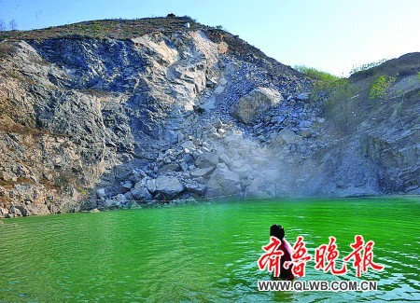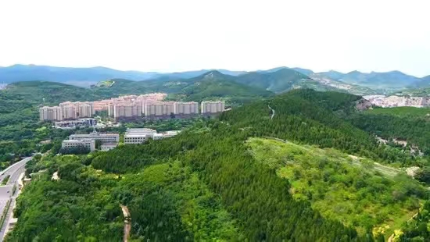
燕翅山治理前 燕翅山治理后
退居还山，让“一城山色”颜值爆表。严格落实市委、市政府立足生态发展的重要决策部署，自2015年以来，深入贯彻执行拆违拆临实施方案，高标准推进城市公园体系建设，全面配合开展大千佛山片区综合整治工作，大力实施“拆违透绿”工作，高规格保护千佛山风景名胜区，统筹推进鱼翅皇宫酒店拆除工作，高质量实施佛慧山景区生态修复工程，坚持因地制宜、遵循自然、就势覆绿、传承历史，建设开放式山体公园，还山于民，倾力打造生态修复典范，助力省会城市品质持续提升，打造“园中建城、城中有园、城园相融、人城和谐”的公园城市。
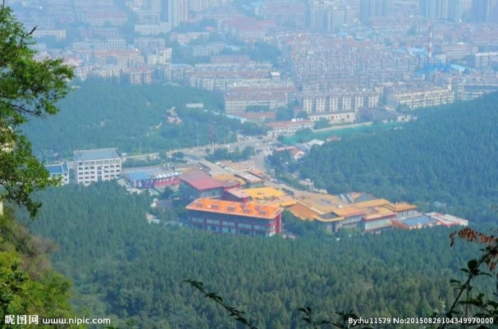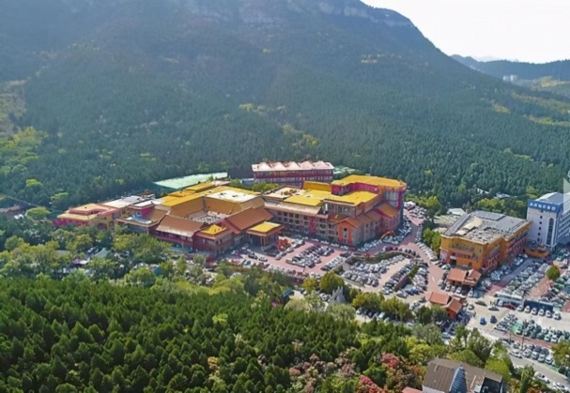
生态修复前佛慧山脚下的“鱼翅皇宫”酒店
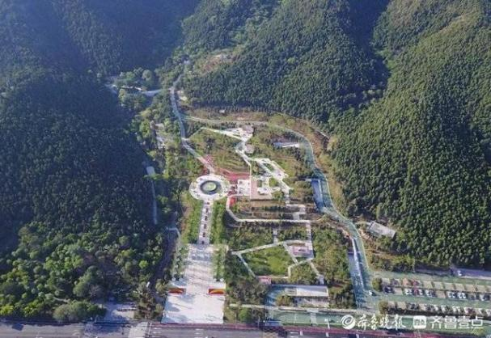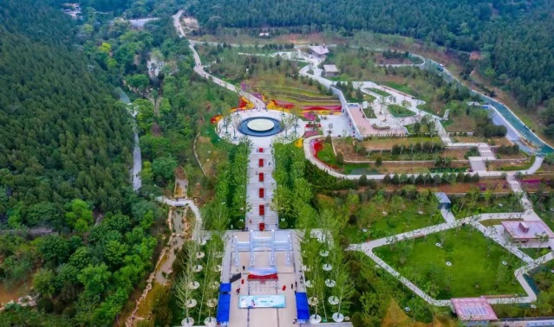
生态修复后佛慧山景区“山色入城的窗口”
坚持生态优先，延续独特景观风貌。用近自然、群落式、低维护、可持续的园林手法恢复绿色生态空间。坚持保护优先，对施工区域内植被现状进行全面调查摸底和建卡立档，分类制定现有苗木迁移、保护、养护和现场山石资源保护方案，采用低影响、低扰动的生态修复手法，最大限度降低施工对景区生态系统稳定性的影响。坚持因地制宜，顺应原有山体山形地貌，随坡就势进行规划建设，精雕细琢进行景观节点打造，再现“峰峦突兀，涧谷萦回，丹树黄花，更宜秋色”的佛慧胜景。
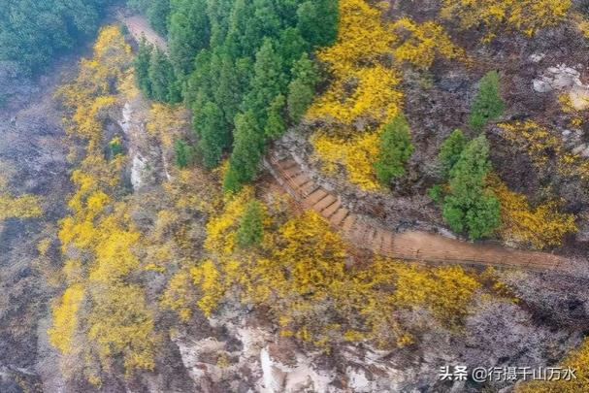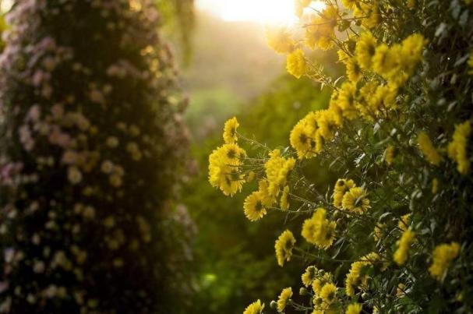
丹树黄花，更宜秋色
不断强化生态和公共服务功能。不断强化景区生态和公共属性，累计完成生态修复面积10.8万平方米，栽植大规格特选乔木108棵、各类乔灌木百余种6000余株，新增绿地面积9.3万平方米，绿化覆盖率达86%，对原有野生菊花资源培育复壮，景区整体生态环境明显改善，原有生态系统功能更加完善，生物多样性得到有效保护和恢复。建设下沉式绿地、雨水花园、生态植草沟、透水生态铺装等海绵生态工程，恢复和增强山体雨水渗漏能力，助力泉水补源。建设开元广场、枫林大道、镜水映秀、梅香漫溪等景观10余处，铺设休憩广场3000平方米、慢行绿道144米，景区配套服务更加完备。佛慧山景区自免费开放后，游客量激增，百姓口口相传，成为新晋旅游打卡地。
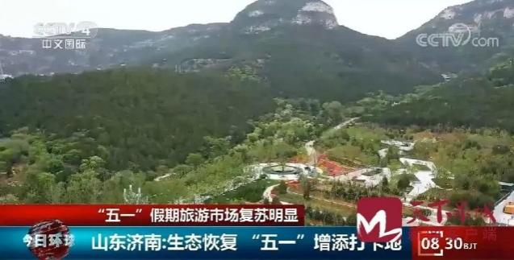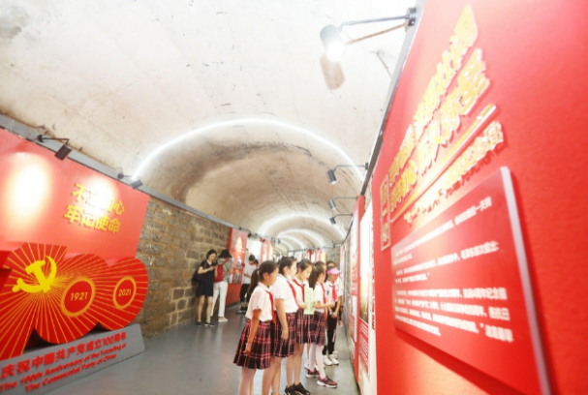
佛慧山景区和“人防初心长廊”变身“网红打卡地”

3. 取得成效。
筑造“山色入城的窗口”，构筑生态屏障。通过生态修复工程，佛慧山从之前的“鱼翅皇宫”到如今的自然生态景观，构筑生态屏障、引山入城，是贯彻落实“绿水青山就是金山银山”理念具体行动的真实注脚。景区在修补“城市伤疤”的同时，为市民打造山城一体的共享开放空间，塑造“山色入城的窗口”，成功将佛慧山打造为“齐鲁佛教摩崖第一刻，山水泉城心灵后花园”，真正惠民、利民。2020年，佛慧山景区成功入选第一批“山东省最美绿道”。
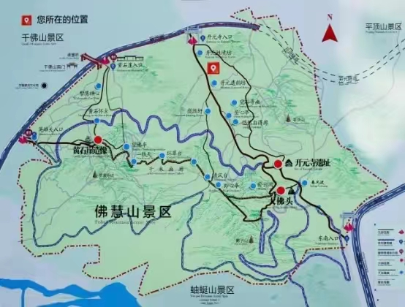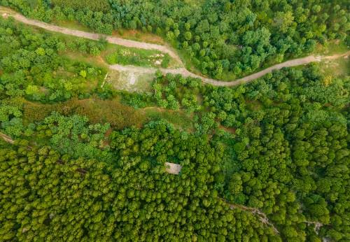
“山色入城的窗口”和绿意盎然的“天然氧吧”
联动大千佛山景区，生态旅游效益凸显。佛慧山景区是国家4A级千佛山风景名胜区的核心景区，生态修复过程中融合海绵城市建设理念、深入挖掘历史文化资源、有效保护历史文化古迹，为济南市精心打造高质量生态修复工程典范做出历下贡献。2021年5月1日，完美蜕变的佛慧山正式向市民游客免费开放。“五一”小长假期间，佛慧山成为市民游客争相打卡的网红地，修复前，景区游客一般是3~5千人，节假日约1万人。建成后，整个五一期间游客达13万人，比之前增长了十几倍，其中五一当天就超过了3万人；目前周末约1.5~2万人，工作日约6~8千人，景区旅游人次数倍增长。同步辐射了周边千佛山景区、蚰蜒山景区、金鸡岭景区，联动效应凸显，带动了疫情影响下市民的新一波短途旅行热潮。2021年千佛山景区旅游总收入3775万元，比2020年增长100.4%；游客达到326万人次，比2020年增长约16.43%。
再现开元寺遗址及“佛山赏菊”，保护修复双赢。通过修建绿色景观带、修缮遗迹，直通佛慧山主峰，直通山涧的开元寺遗址，方便市民观瞻。生物多样性得到有效保护，秋日野生菊花遍地盛开、菊香弥漫山间，再现“佛山赏菊”胜景；近两年，佛慧山鸟类、松鼠、青蛙等数量明显增多，野生小松鼠已成为佛慧山的“网红”小精灵。
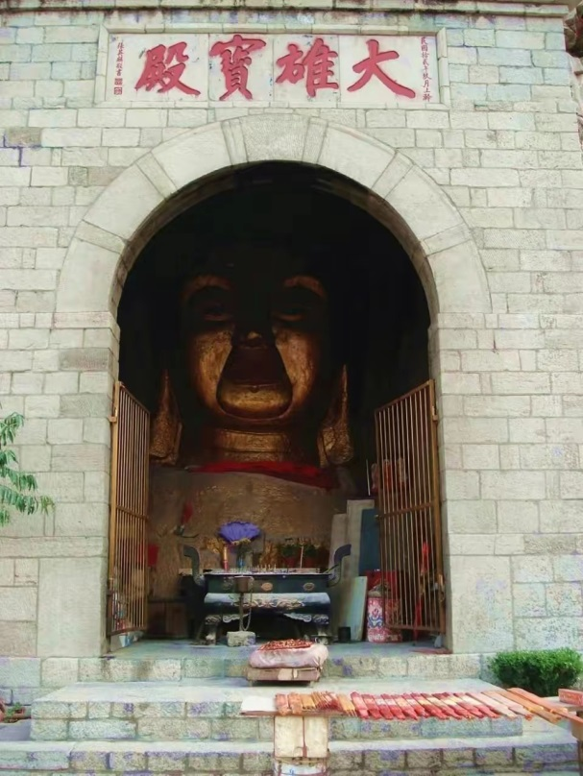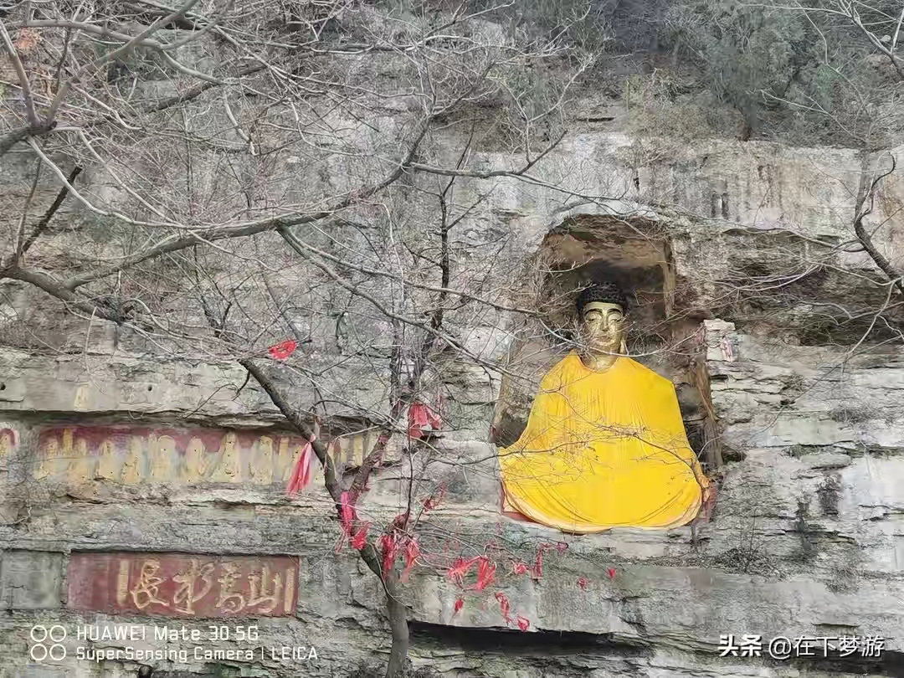
省级文物-大佛头摩崖造像 省级文物-开元寺摩崖造像
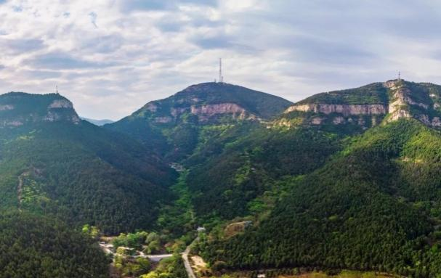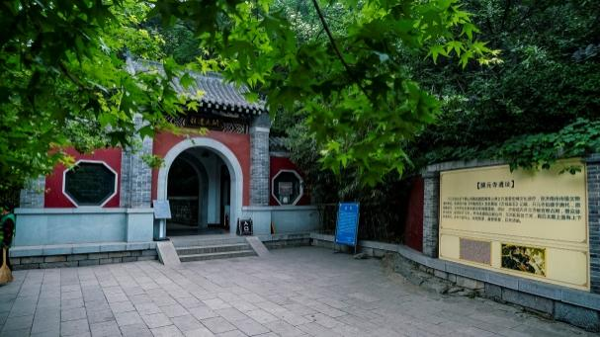
开元胜境 开元寺遗址
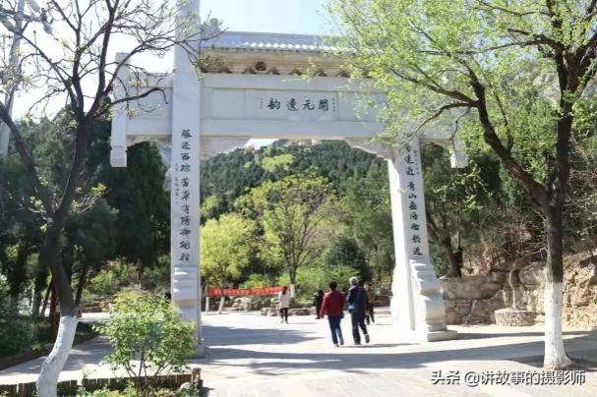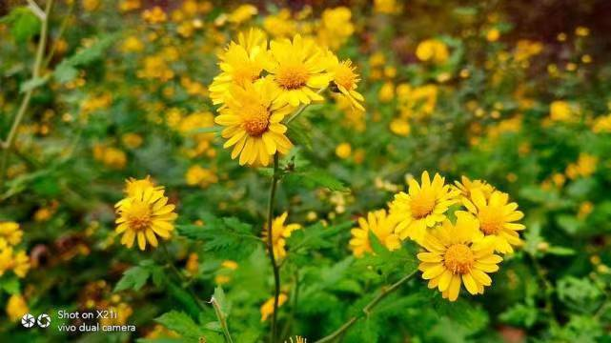
开元遗韵 佛山赏菊
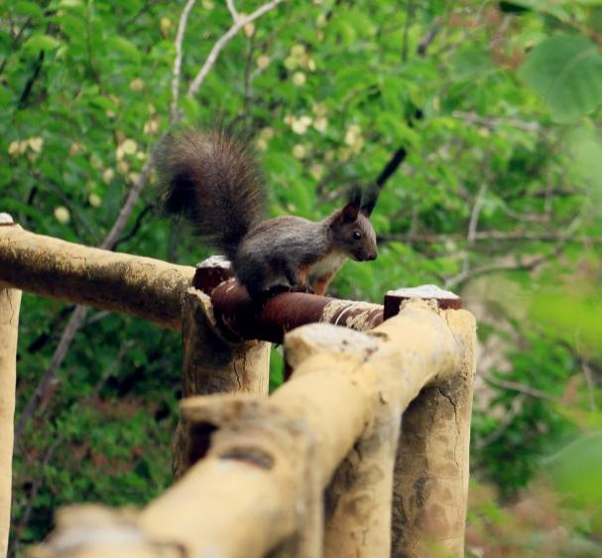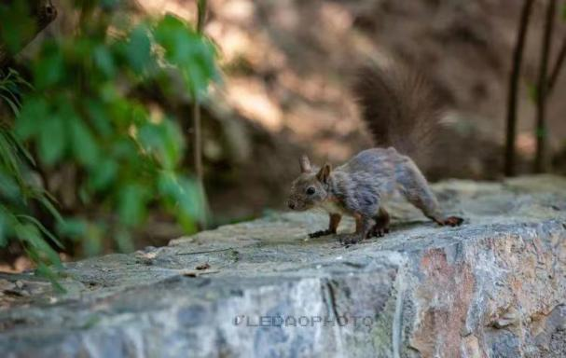
佛慧山的小精灵-“网红”小松鼠
免费生态游，群众身临其境感受四季流转。生态环境是关系民生的重大社会问题。宜居的生态环境，是“人民城市为人民”的重要体现。建成“一心一轴三区”景区布局，“一心”即核心景观“镜水映秀”，开元广场、枫林大道、镜水映秀与佛慧山串起“一轴”，“三区”即梅香漫溪、枫峦叠翠、云憩自在。如今的佛慧山初春繁花似锦、仲夏绿树成荫、深秋叶色多变、寒冬银装素裹，完美蜕变成为周边居民游玩健身的每日必去之处，不断提升群众绿色获得感、幸福感。
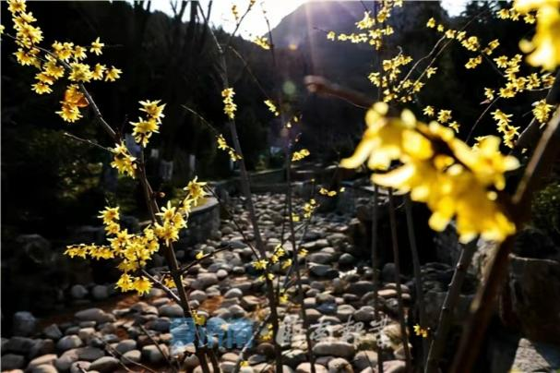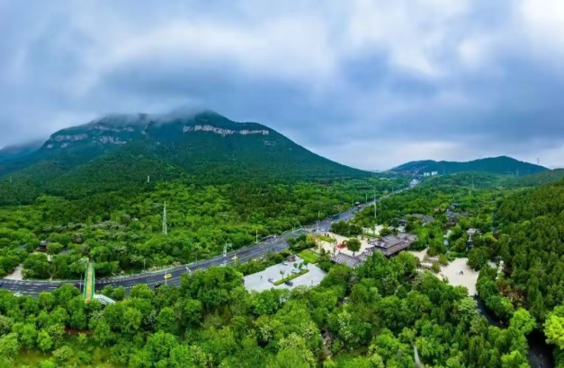
梅香漫溪 枫峦叠翠
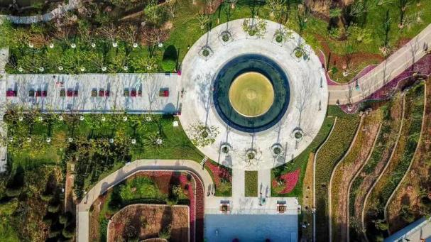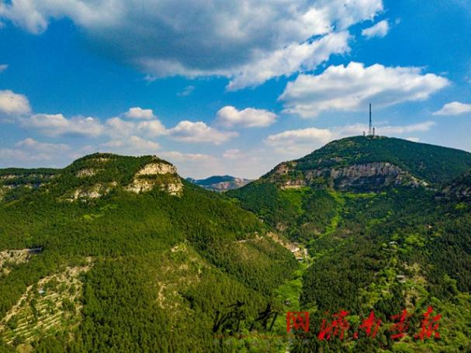
镜水映秀 佛慧白云
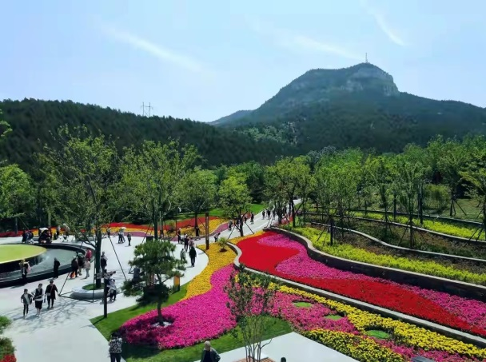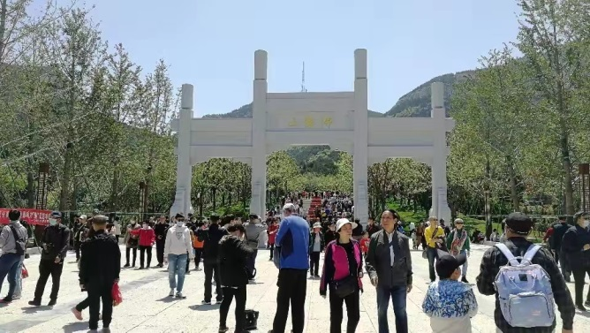
云憩自在 游人如织

4. 经验启示。
严格落实市委、市政府立足生态发展的重要决策部署，秉持“保泉必先保山，保山必先保林”的理念，系统开展破损山体修复、山体绿化提升和山体公园建设，深入推进“治山、护山、绿山”，高标准推进“拆违透绿”工作，持续修复山体自然生态环境、改善生态环境质量，还山于民、还绿于民、还景于民，助力城市品质持续提升。

（二）唱响“泉水叮咚”，打造世界冷泉特色旅游区。通过创新“河长+检察长”协作机制、封停自备井、海绵城市改造建设等一系列节水保泉护泉措施，恢复泉水生态系统，融合泉水文化，打造世界冷泉特色旅游区和全域精品旅游区，彰显泉水特色、唱响“泉水叮咚”，增值“泉”生态资产，赋能全域精品旅游高质量绿色发展、实现“家家泉水”美好愿景，扩大泉水国际“朋友圈”、提升泉水国际首位度。

1. 案例背景。趵突泉位于历下区西部，南靠千佛山，北望大明湖，位居“七十二名泉”之冠，被誉为“天下第一泉”。北魏郦道元《水经注》曾用“泉源上奋，水涌若轮”描绘趵突泉。金代著名诗人元好问诗赞“且向波间看玉塔”，元代著名画家赵孟诗赞“平地涌出白玉壶。”明代文学家蒲松龄则评价趵突泉是“海内之名泉第一，齐门之胜地无双”。随着城市迅速发展、人口剧增、地下水过量开采、森林植被破坏等综合因素，趵突泉陆续出现停喷，资料记载，趵突泉最长停喷记录达926天。随着节水保泉护泉行动的大力实施，到2021年趵突泉已持续喷涌18年，地下水位突破30米，创下1966年以来的最高纪录，频频再现“趵突腾空”。

2. 主要做法。
提高政治站位，持续深化节水保泉思想认识。多年来，始终将节水保泉工作作为全区重大政治任务来抓，多次召开区委常委会和区政府常务会研究，将“扎实做好节水保泉”列入政府工作报告，高标准推进历下特色泉水资源保护工作。深入贯彻节水优先方针，落实黄河流域生态保护和高质量发展战略，制定《济南市历下区县域节水型社会达标建设实施方案》，促进水资源节约集约利用，提高水资源管理能力和水平，减少地下水开采，全面推进节水型社会建设。制定《重点渗漏带现状调查情况和降低（减少）重点渗漏带影响工作方案》，着力保护重点渗漏带入渗功能，坚持“渗、滞、蓄、净、排”工程技术、生态修复措施，扎实推进降低重点渗漏带影响工作，推进生态修复建设，恢复重点渗漏带渗漏功能，保障泉水的持续喷涌。
封停保泉，强力推进自备井改造工作。2019年，历下区召开自备井封停工作专题推进会，成立了由区政府分管领导任组长的水资源管理工作领导小组，集中力量对自备井封停任务进行攻坚突破。对全区46家单位51眼井，进行细化分类、因井施策，对可限期封停的，分年度实施接入市政供水管网和自备井封停工作。因地制宜，积极推进封停自备井“废井变宝”，选取适合作为泉水监测点的自备井，封停后“转岗”泉水监测点 ，不断完善全区泉水监测网络。
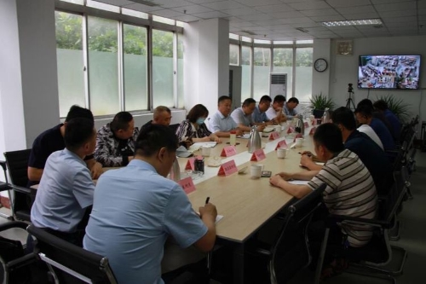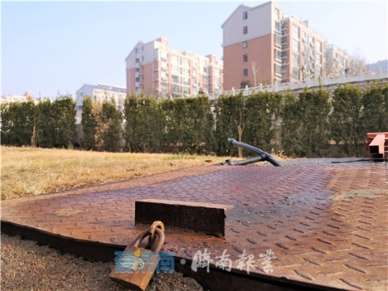
自备井封停工作推进会 自备井封停
创新工作举措，“泉心·泉益”保泉城。2020年5月，济南市历下区人民检察院举行名泉保护公益诉讼专项行动新闻发布会暨“走遍历下名泉，守护美丽泉城”检察公益行活动启动仪式，历下区的名泉保护正式融入检察力量。制定《历下区人民检察院名泉保护公益诉讼专项行动实施方案》，颁发《名泉认领责任书》，全面启动专项行动。两年间，检察院党组成员带领9个分队积极履职，不断健全与名泉保护管理、城市管理、环境保护、水务等部门的协调联系、信息共享、案件会商机制，共同研究解决泉水保护中存在的问题，建立“河长+检察长”协作机制，为辖区水清泉旺保驾护航。成立“清清泉水护泉联盟”、举办“宣传节水知识 弘扬节水风尚”节水保泉知识展、打造“历下公益银行”、开展“爱泉护泉保泉”公益课堂、“泉娃行动”等，让新时代少年更加了解爱泉保泉护泉的意义，深刻体会“绿水青山就是金山银山”的科学内涵。
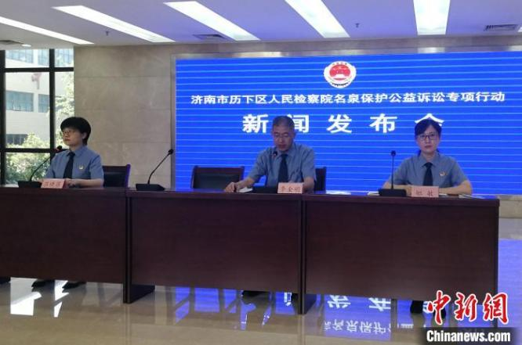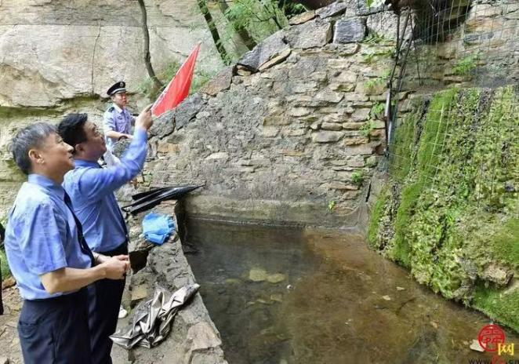
历下名泉保护公益诉讼专项行动
彰显泉水特色，打造亮点纷呈的节庆品牌。常年举办春节文化庙会、迎春花灯会、金秋菊展等传统活动，集中展现了泉城独有的景观和民俗文化特色。趵突泉灯会注重展示济南为背景的人文轶事、民风民俗，突出泉城文化特色与人文色彩，获评省级非物质文化遗产。每年灯会均有三十余组特色突出的大型灯组，五至六组娱乐互动灯组，氛围灯数千盏，并开展丰富多彩、形式多样的民俗、文化、节会活动，亮点纷呈喜庆吉祥，是泉城济南不可或缺的春节大餐。建设泉水博物馆，让文化深入身心。依托丰富有趣的数字高科技，摆脱传统博物馆“高冷”的印象，以“亲切”形象示人，从泉水文化、自然地质、互动体验的不同角度切入，讲述泉水故事，让文物文化“活”起来。
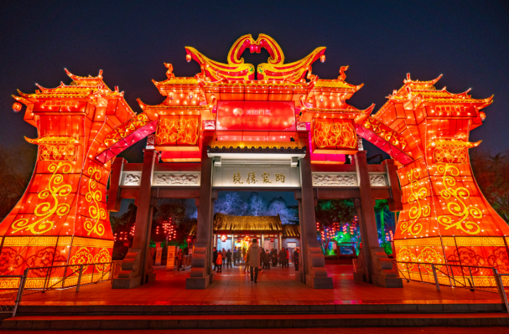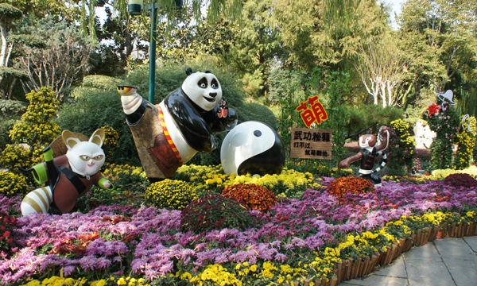
趵突泉-迎春花灯会 趵突泉-金秋菊展
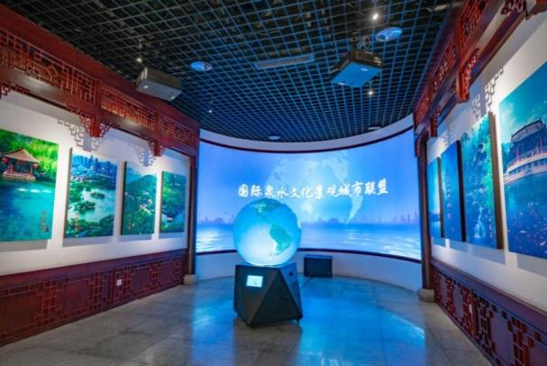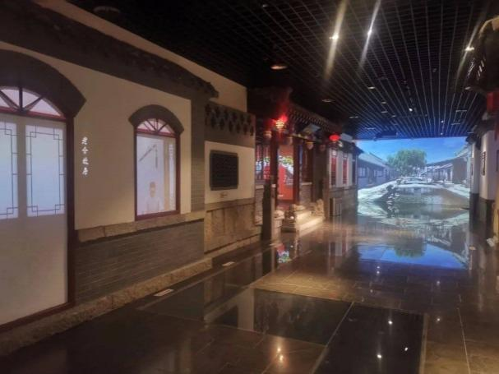
泉水博物馆-依“泉”而生、以“泉”闻名，让文化深入身心
积极推进海绵城市建设。深入贯彻落实党的十八大关于大力推进生态文明建设的重大战略部署，严格落实《关于加快推进海绵城市建设工作的实施意见》，坚持“渗、滞、蓄、净、排”功能要求，因地制宜，大力推进全区道路、公园、老旧小区等海绵城市绿化改造，将原有的不透水铺装更换为透水混凝土及嵌草铺装，通过下沉式绿地及植草沟将雨水滞留形成下渗系统，搭配种植冠型丰满、根系发达乔灌木，达到蓄水功能。2018年先后完成朝山街、山东大学千佛山校区等47处海绵城市改造建设，完成透水砖铺设12800平方米、种植乔木灌木1040株、种植地被植物8751平方米，水源涵养能力全面提升。

3.取得成效。以趵突泉为核心的天下第一泉景区获评国家5A级风景区；以趵突泉为首的济南名泉列入第二批中国国家自然遗产、国家自然与文化双遗产预备名录；是首批国家重点公园。历下区特色泉水资源推动全区旅游“食、住、行、游、购、娱”的深度融合，带动周边住宿、餐饮、商业等行业蓬勃发展，2021年实现生态旅游总收入215.77亿元，同比增长35.49%；接待游客1563.09万人次，同比增长32.37%。
“趵突腾空”频现，泉水生态恢复成效显著。多年来，历下区持续推进水生态文明建设，开展城市水资源的保护利用和开发，严格遵循“增渗、限采、禁堵、防污、综治、严管”总体策略，实施节水保泉工程，修复与保护泉水生态，凸显泉水禀赋。深入推进河长制，着力做好水环境治理和保护提升，持续加大黑臭水体治理力度，打造多条生态型景观河道。全力整治泉水保护中的突出问题，一大批泉水景观得到保护和修复，名泉景观、泉水生态等得到进一步提升。
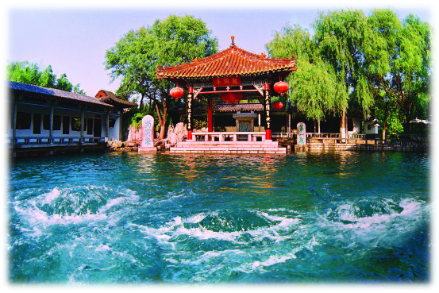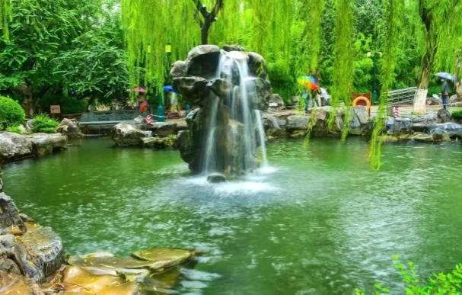
“趵突腾空” “月牙飞瀑”
泉水迸发，助力打造世界冷泉特色旅游区。2012年，以“天下第一泉”趵突泉为核心，“一河一湖三泉四园”组成天下第一泉风景区，是集独特的自然山水景观和深厚的历史文化底蕴于一体的精品旅游景区，是国家5A级景区、国家重点公园、全国精神文明建设工作先进单位、省级风景名胜区。经过多年来大力实施节水保泉行动，到2021年趵突泉已持续喷涌18年，地下水位突破30米，创下1966年以来的最高纪录，72名泉实现全部喷涌，再现“趵突腾空”“月牙飞瀑”画面，不断吸引众多国内外游客前来领略泉水的魅力。2021年天下第一泉景区生态旅游收入7600万元，比2020年增长55%，接待游客2180.8万人次；仅国庆假期7天，景区接待游客105.51万人次，同比增长9.93%。趵突泉景区接待游客454.3万人次，占天下第一泉景区的20.83%。泉源上奋、水涌若轮，让趵突泉的核心地位更加凸显；整合趵突泉群、珍珠泉群、黑虎泉群等辖区泉水资源，助力打造世界级冷泉特色旅游区，持续提升泉水之都的国际知名度、美誉度和影响力。
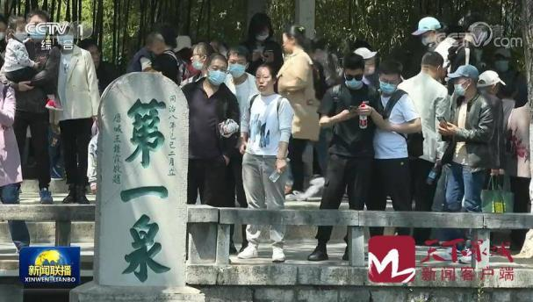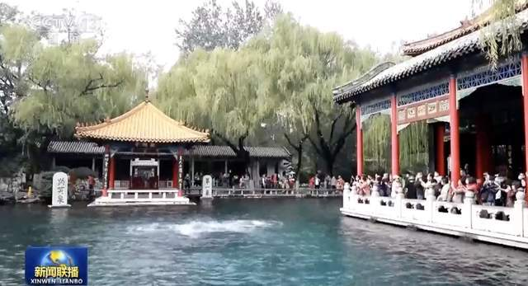
趵突腾空、游人如潮-天下第一泉频频亮相央视《新闻联播》
全城联动，共享“泉”世界。2013年首届泉水节在趵突泉盛大开幕，至今已成功举办九届国际泉水节，提出彰显泉水特色、融入新战略新时代的泉水节主题，推出泉水音乐节、美食文化节、泉水运动会、书法作品展等多项活动，内容丰富、形式多样，保留并提升历届泉水节经典活动，不断打造新项目、扩宽泉水节的参与面、提升参与的便捷性，不断刷新世界对泉水的新认知、对泉城的新认识，让市民和游客身临泉境、感受泉水，共享“泉”世界。
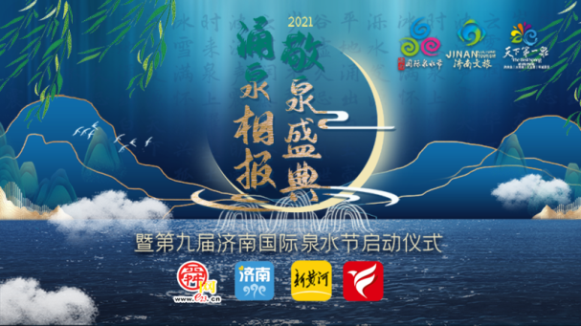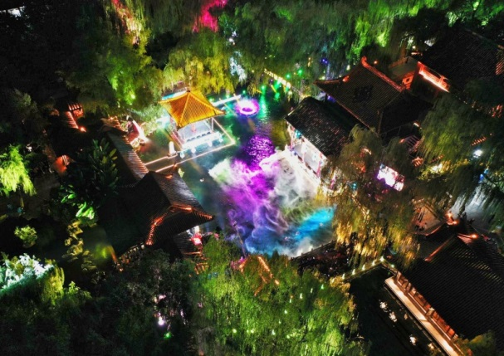
潮起新黄河 泉涌新时代 泉香之约·第九届济南国际泉水节
“家家泉水”美好愿景初步实现。泉水的先观后用，饮上泉水，一直是泉城老百姓的愿望。2016年在核心商圈泉城路片区，投资800万元建成100处泉水直饮点，在全国室外公共区域建设如此众多的直饮水免费饮水点，饮水点数量第一、服务涵盖面积第一、铺设管线最长、服务受众最多、持续服务时间最长，这在国内绝无仅有。积极配合做好“泉水直饮试点工程”，2020年辖区山东省科学院宿舍内的16处泉水直饮工程试点建设完成，为泉水直饮工程全面实施奠定良好基础。历下区将严格落实《济南市市民泉水直饮工程规划（2021-2025）》、“出流后泉水观后直饮工程规划”，做好泉水直饮工程建设。根据规划，趵突泉是出流后泉水观后直饮工程的主要水源，继续做好节水保泉、爱泉护泉，为加快实现“泉城人喝泉水”的夙愿贡献历下力量。
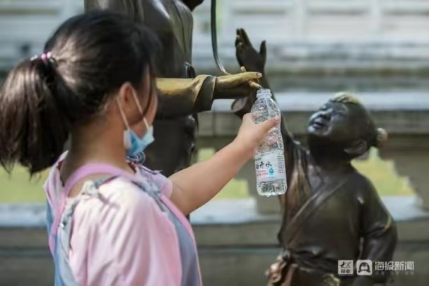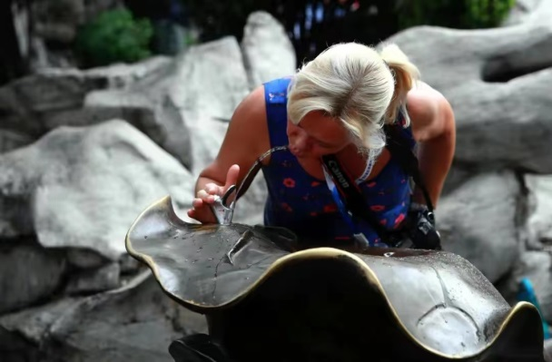
免费泉水直饮点

4. 经验启示。济南市老城区最具特色的城市资源是泉水，在城市发展过程中已经成为最大的城市特色和城市品牌。
保泉护泉有利于城市提升核心竞争力。历下区不断提高政治站位，将保泉列为重大政治任务，在经济发展进入新常态、城市之间的竞争日益激烈的形势下，依托泉水，不断加大对名泉、泉水文化、泉水景观的保护，打造国家5A级景区、国际泉水节、趵突泉花灯会等泉水特色品牌，增强泉水品牌的影响力，带动全域旅游发展，有效提升城市辐射力、知名度和吸引力。
创新体制机制是助推绿色发展实践的重要保障。严格落实各项法规政策，通过自备井封停“转岗”、建立“河长+检察长”协作机制、名泉保护公益诉讼专项行动、海绵城市建设等多项举措和体制创新，建立科学的保泉长效机制，助推泉水生态保护和高质量绿色发展。
为民情怀是驱动绿色发展实践的精神力量。始终“以人民为中心”，严格落实泉水直饮工程规划，充分发挥泉水在人民生活、经济社会发展中的重要作用，打好泉水旅游品牌，让百姓共享“泉”世界、初步实现“家家泉水”美好愿景，实现人、泉、城和谐发展，不断提升人民群众的生活质量和幸福指数。

（三）再现“半城湖光”，打造城湖融合绿心样板。以生态视野布局高品质绿色空间体系，高标准实施大明湖扩建与综合治理工程，退居还湖、修复水生态系统；融园林、文化、自然、旅游、科技于一体，建设开放式园林城市公园、还湖于民，打造国家5A级景区和“城湖融合”的城市绿心样板，助推国际赛事、文创研发、民俗节庆活动、各类企业活动争相落户，辐射景区周围各类服务业发展，让市民共享城市发展和“湖”的生态福祉，让“湖”的绿色财富、文化自信变成“金山银山”。

1. 案例背景。大明湖，一个由城内诸泉汇流而成的天然湖泊，是中国第一泉水湖，2003年列为省级风景名胜区。随着城市发展，大明湖湖面逐渐缩小，风貌屡遭破坏；由于城区地下水超采，地下水位一降再降，泉涌量逐年减少，甚至干涸，大明湖补水量严重不足；同时，由于老旧街区管网配套不足，沿湖南岸的数千居民及数百家企事业单位每天有大量的生活污水排入湖内，导致大明湖水质不断恶化。

2. 主要做法。
高起点规划，高水平建设。深入贯彻落实市政府重大决策部署，全力配合做好大明湖扩建改造和周围环境整治工程相关工作，不断改善城市环境和水生态环境。严格落实扩建总体规划，配合做好截污、搬迁、清淤和生态修复多项工作，助力气大明湖综合改造扩建工程全面实施。配合做好大明湖南岸、明湖路以北、黑虎泉北路以西的居民及企事业单位的搬迁工作，彻底截断入湖生活污水。实施定期清淤工程，因地制宜种植芦苇、莲藕、蒲菜等高等水生植物；严格遵循海绵城市功能要求，开展绿地、道路等区域“海绵化”建设；持续加大节水保泉力度，保障大明湖补水水源。
融园林、文化、自然、旅游、科技于一体。大明湖扩建以中国园林传统理水手法，营造不同形态的水体空间，突出表现水景特色；建设景区丰富多变的环行游览路线，连接陆路中主要景园、景点；创造微起伏地形，辟建大面积绿地，构建各具园林地形特征的地形地貌，创造以植物景观为特色的园景；以不同植物搭配组合，构成花溪、柳港、莲池、湿地植物等，以植物为障景或隔景分隔不同的观景空间；以名胜古迹为文化主线，修缮超然楼、明湖居、闻韶驿等历史古迹；增辟老舍与济南、秋柳人家等文化展馆。新增七桥风月、稼轩悠韵等八个景观，建成桥梁28座、仿古建筑8组，修缮老建筑10组，道路广场铺装7.48万平方米，绿化15万平方米，铺设管线11.5万米。2016年，以“泉甲天下、云游古今”为主题建设泉水电子展览馆，采用“文化+泉水+科技”相结合的模式，以文化为灵魂、泉水为载体、科技为手段，打造真实与虚拟相结合的场景，通过全沉浸的游览方式，穿越古今，领略济南泉水文化特色。如今的“城中湖”处处呈现出曲径通幽、溪桥相映、草木葱茏、瑞鸟翔集的美景，是一个既展示传统文化又体现生态文化理念的旅游休闲胜地。
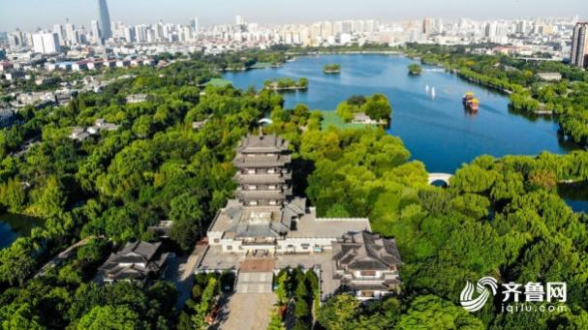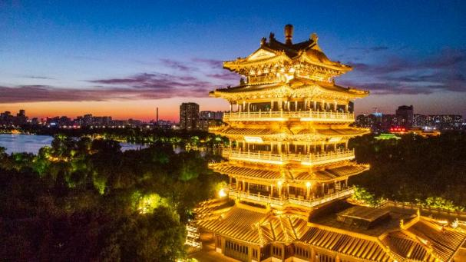
明湖新八景之“超然致远”-中国历史文化明楼（超然楼）
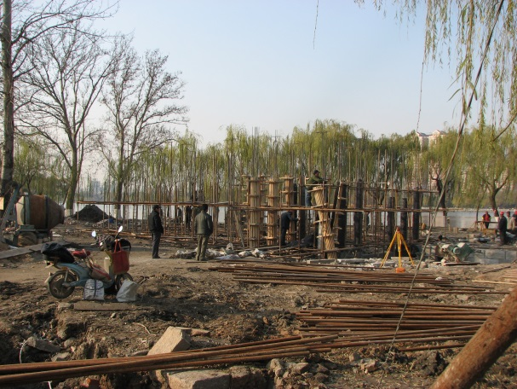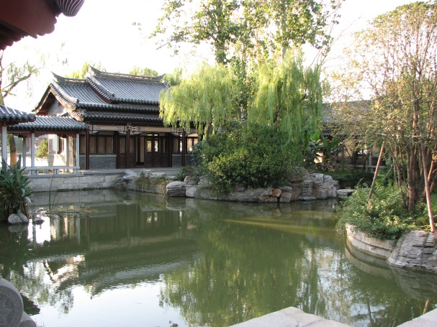
新增景观“秋柳园”建设前后
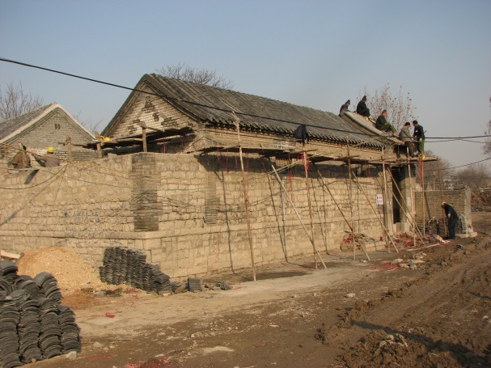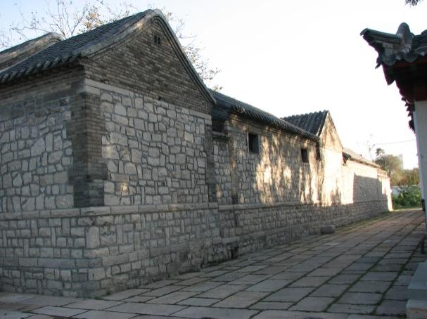
景区内古建筑“秋柳人家”保护修缮前后
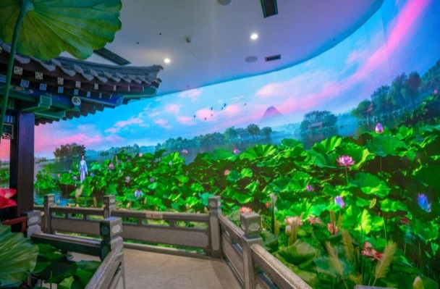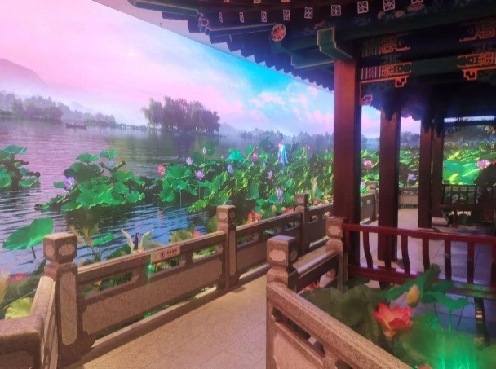
泉水电子体验展馆-“文化+泉水+科技”，云游古今，让文化深入身心
加强城市生活污染防治。完善污水收集管网，铺设从县西巷到铜元局街的污水管网，并连接到城市主污水管网，将明湖路以南、县西巷以西、趵突泉北路以东区域内的居民和企事业单位的生活和生产污水、雨水全部送至城市污水处理厂集中处置，不再排入大明湖，实现入湖污水清零。持续加快城市污水处理设施和配套管网建设改造维护。稳步推进老旧城区污水截流、收集，大力实施大明湖沿线雨污水管线改造，实现雨污分流。制定实施《历下区全面实行河长制工作方案》，逐项推进河湖长制各项工作任务落实，设置河湖督察长名单，确保区内重点河流水质稳定达到水功能区划要求，骨干河道、重点湖库的生态水量得到维持，“八乱”现象全面消除，不断健全河库健康保障体系和管理机制，努力营建“泉涌、湖清、河畅、水净、景美”的水生态环境。
全力配合完成护城河通航工程。护城河是国内唯一一条由泉水汇聚而成的河流，以趵突泉为起点，向北为西护城河，向东为东护城河。由于周围居住区、企事业单位的污水直排护城河，以及泉水间歇断流等问题，河道淤积严重、水流缓慢、水质变差。深入推进护城河通航工程建设，新建周公祠桥、黑北路桥、小东湖桥，重建五龙潭桥、少年桥、兴华门桥、白石泉桥，加固老东门桥，建成船闸两座、节制闸三座、防洪闸两座，加固河岸4000余米。大力实施截污导流、清淤疏浚、河道整治等工作，持续改善水生态环境，助力护城河全线通航。
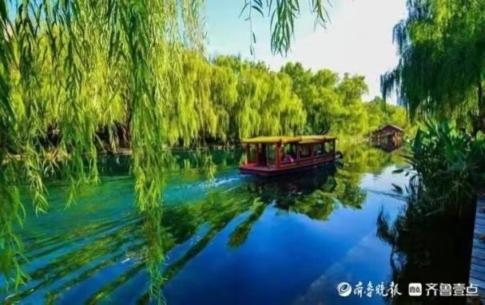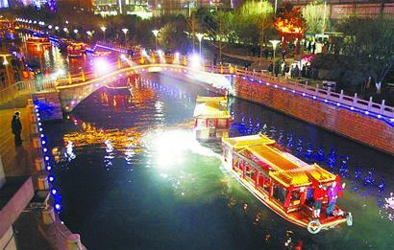
护城河实现全面通航

3. 取得成效。
打造城湖融合“绿心样板”。以生态视野布局高品质绿色空间体系，恢复了“水岸复兴”，现代开放式城市公园免费开放，还湖于民。大明湖扩建后，水面由46公顷增加到57.7公顷，陆地面积总面积由28公顷增加到45.7公顷，总面积由74公顷扩大到103.4公顷，建成了“一路、二湖、六园、九岛、十八景”，垂柳披拂，芙蕖盈湖，真正的从高密度破旧建筑群环绕的“园中湖”蝶变为开敞通透的“城中湖”，形成城湖交融、生态宜人的城市“绿心样板”，取得了极高的社会效益和环境效益。大明湖综合整治工程获得中国风景园林学会园林优质工程大金奖；2021年，大明湖成功入选“2021年中国十大休闲湖泊”，成为泉城焦点。
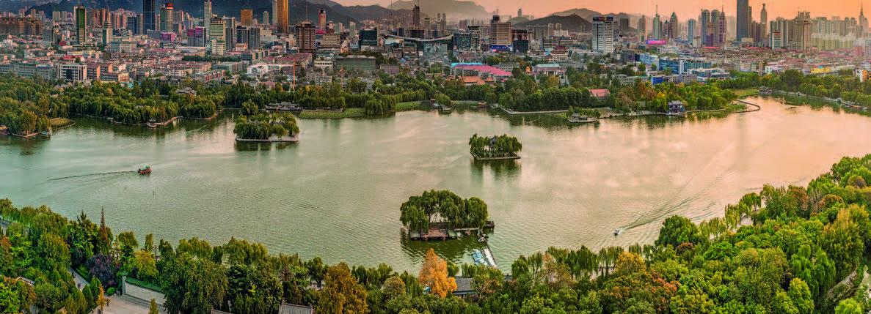
2005年 大明湖
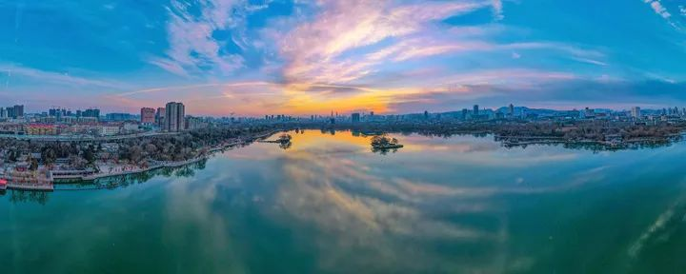
2022年 大明湖 天空之境
助力打造国家5A级“天下第一泉”景区。扩建后的大明湖、以湖面、植物为主体，创造自然共生环境，集名胜古迹、人文景观、休闲健身、文化娱乐活动和游览、观赏、购物为一体的古城特色风貌之城中湖。2012年扩建后的城中湖、通航后的护城河与趵突泉、五龙潭整合成为天下第一泉风景区，全面提升景区景观环境质量、改造游客中心、增设服务项目，并围绕泉水和大明湖推出一系列传统文化项目，2013年成功荣获国家5A级风景区，济南市5A级景区实现零突破，助力构建核心景观旅游格局。2017年大明湖景区免费开放后，天下第一泉景区总旅游人次增长至2800万，比2014年增长了三倍。2021年大明湖景区接待游客总数占天下第一泉景区总数的56.55%，旅游人数达1233.4万，比2020年增长71.28%。虽然2020年和2021年受到新冠疫情影响，但景区旅游人数依然远超2014年。打造的“泉城夜宴·明湖秀”入选“游客喜爱的十大夜间经济”，助推济南夜间文旅新发展，助力济南入选“夜间经济十佳城市”。
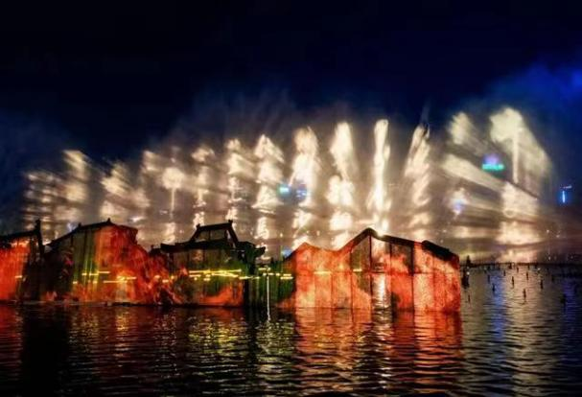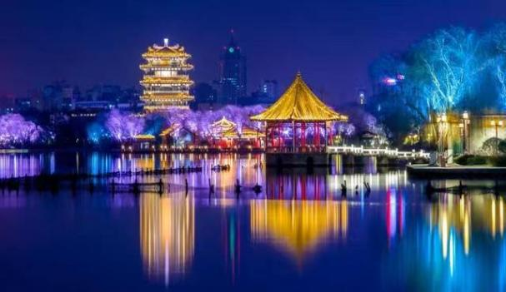
泉城夜宴·明湖秀 流光溢彩
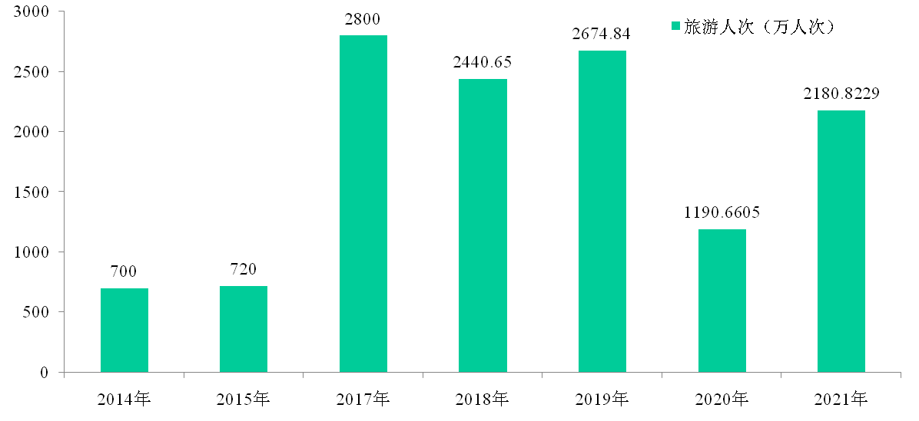
2020年以来受疫情影响
2014年-2021年天下第一泉景区总旅游人次统计
水生态系统保护与修复成效显著。通过一系列治理与修复、整治工程，大明湖实现工业及生活污水“零入湖”，不断增加湖水自净能力和水环境容量，修复和保护水生态系统，实现湖水更加澄碧。2021年，大明湖历下亭省控地表水考核断面优三比例达到100%，全区治理河道60余公里，实现25条河道全覆盖，城市黑臭水体全部消除，水环境质量持续改善。着力推进海绵城市建设，构建山、泉、湖、河、城相融合的城市水生态系统。生物多样性显著提高，漫步明湖畔，满眼都是荷花、睡莲、香蒲、芦苇、黄花鸢尾等水生植物，更是在2021年出现并蒂莲花开的罕见奇观。近年来，不断有黑尾鸥、西伯利亚银鸥等“新客”“稀客”落脚大明湖，还有伯劳鸟、戴胜、北红尾鸲、黄尾鹣、天平鸟、夜鹭、东方大苇莺、红肋绣眼鸟等做客大明湖。如今，长势良好的水生植物、择善而居的珍稀鸟类，都彰显着水环境质量持续向好，水生态系统保护与修复成效显著。
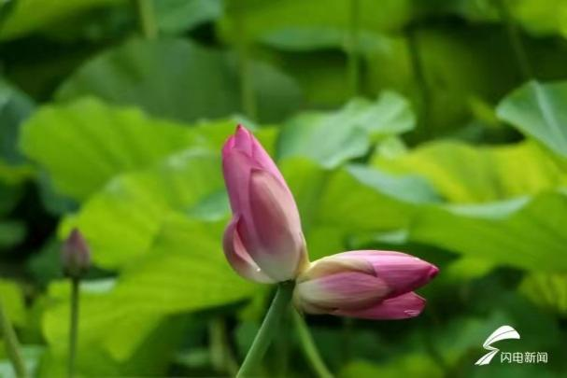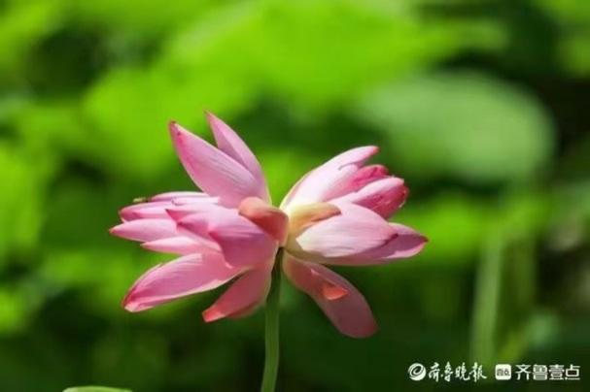
大明湖 罕见奇观：并蒂莲花开
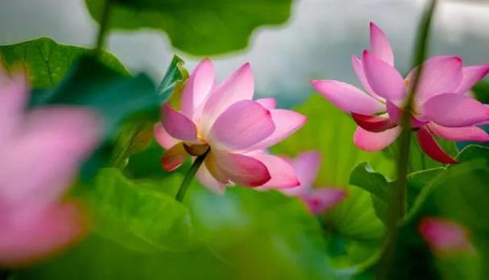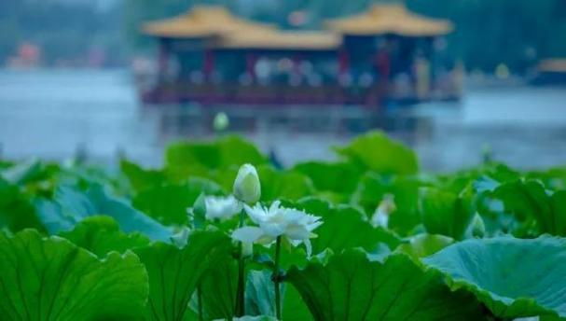
大明湖第34届荷花艺术节主题-“生态文明‘荷’你同行”
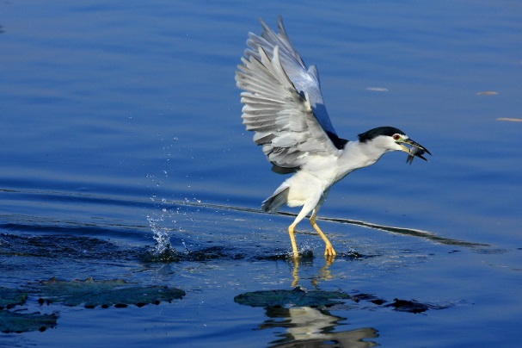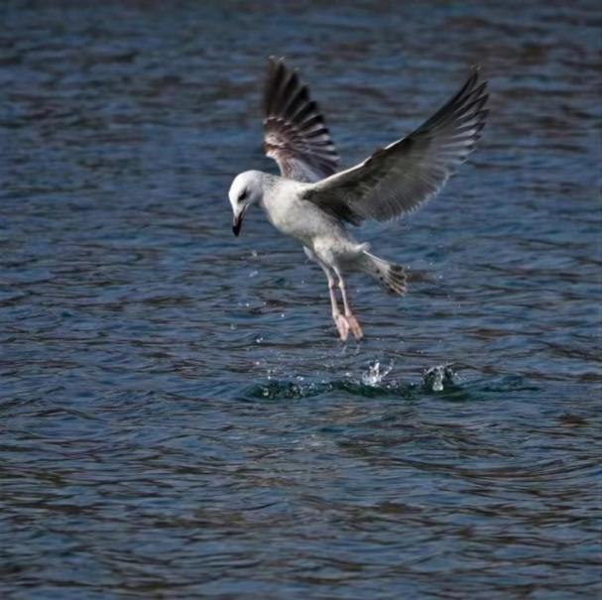
夜鹭 西伯利亚银鸥
国际赛事相继落户历下，提高国际知名度。自2011年以来，在大明湖已经连续举办八届济南国际冬泳赛，是世界唯一一个在泉水中开展的冬季游泳项目。2019年国际泳联游泳世界杯落户济南奥体中心体育馆；2020~2021赛季国际冬泳世界杯首次落户中国、落户济南、落户大明湖。多年来，泉水冬泳从邀请赛到公开赛，从地方赛事到国际顶级赛事，级别越来越高，规模越来越大，影响越来越广，已成为大明湖的一张靓丽名片。全区上下积极宣传推广冬泳运动，一直以“挑战自然、挑战极限、挑战自我”的冬泳精神深入践行“绿水青山就是金山银山”理念，配合做好“一步一泉”“冬泳文化街”等系列活动，助推赛事与城市景观、泉水文化的深度融合。着力推进“体育+”“旅游+”，将“办赛事”与“建城市”有机结合，以冬泳赛为契机，将旅游资源、文化资源串联起来，将城市、运动、赛事、文旅、精神融为一体，打造面向国际的展示窗口和推介平台，倾力实现泉水历下高质量绿色发展。
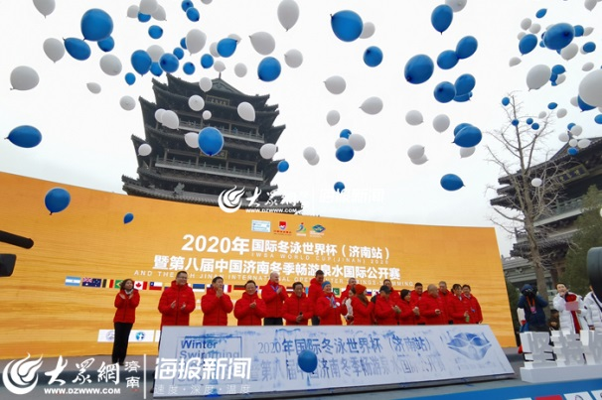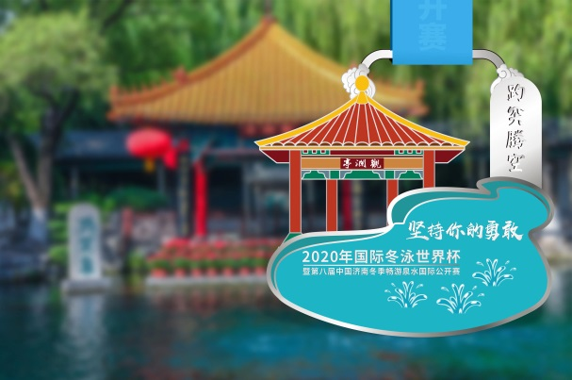
2020年国际冬泳世界杯 奖牌
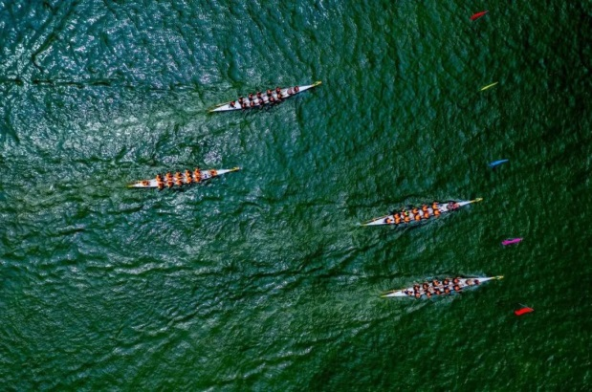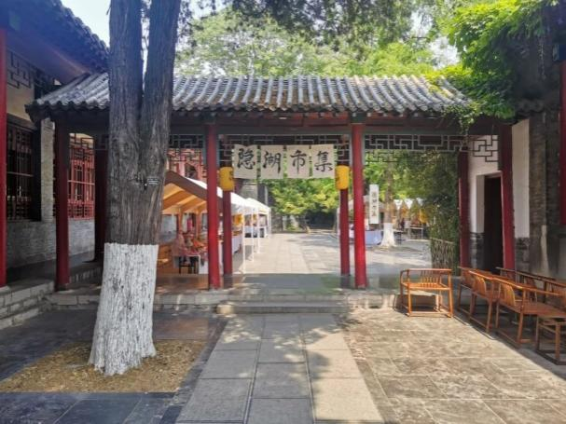
中国第一泉水湖的龙舟塞 民俗文化月
共享城市发展和绿水青山的“生态红利”。扩建后的大明湖由过去封闭的“园中湖”变成如今开放的“城中湖”，做到“还湖于民”。如今的大明湖景观类型多样、空间层次丰富、与市民生活息息相关，变身城市公共开放空间；也是环境优美、生物多样性丰富的“城市绿心”，发挥着调节气候、涵养水源的生态效应。2017年大明湖景区全面向社会免费开放，践行了济南城市管理“以市民为中心”的理念，满足了市民晨练、休闲、观光旅游的需求，变身“绿色健身房”，让更多人享受城市改革发展成果，增强城市的开放性和包容性，打造城湖融合“人居环境”典范。有数据统计，免票后的大明湖每年门票收入损失约6000万，但游客人数增长十分可观，2018年大明湖游客总数达1150.5万人次，是免票前的5倍以上。大明湖的免费，带动了周围景区的有效连接，吸引了各类企业来大明湖周边举办活动，辐射了周边餐饮住宿、文创小店等服务业发展，让市民共享城市发展和绿水青山的“生态红利”。
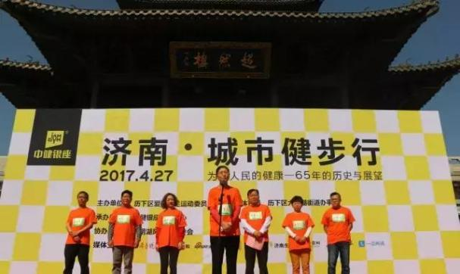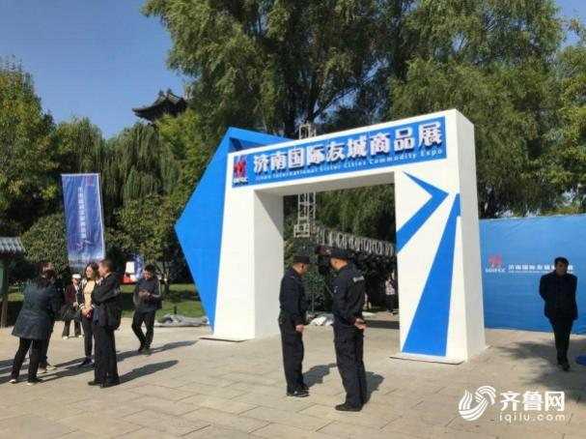
全民环湖健步走 济南国际友城商品展
文创产品让济南特色文化带得走。文创产品是活化景区文化资源、丰富游客游览体验的载体，天下第一泉风景区立足景区文化资源，创新合作模式，探索开展文创研发、积极推进文旅融合。2020年4月第一泉风景区文创店正式运营，分别位于趵突泉泺源堂东北和大明湖铁公祠内。文创产品研发围绕景区承载的济南特色地域文化，包括：李清照、辛弃疾、秦琼等名士系列，历下亭、观澜亭、超然楼等历史建筑系列，济南泉水、济南八景、锦鲤等济南风物系列文化主题，产品涵盖文具、配饰、玩具、服装、食品、小家电、工艺摆件、印刷品等兼具艺术性与实用性的形式，市场反响良好。2021年在受疫情影响的情况下，两家文创店总营业额超过四百万元。五一期间，文创中心大明湖店的“八景”奶茶火爆泉城，引来无数游客打卡，有媒体评价“一杯奶茶带火了一座城” 。2022年，第一泉文创产品先后走进山东文博会、第二届中国国际文化旅游博览会（深圳）、第四届中国国际进口博览会（上海）、首届中国（武汉）文化旅游博览会等，参加“好客山东·山东有礼”16市文化和旅游商品进景区活动等进行交流展示，不断扩大“第一泉文创”品牌影响力，真正让泉城特色文化“活”起来，让世界唯一的泉水之城看得见、带得走。
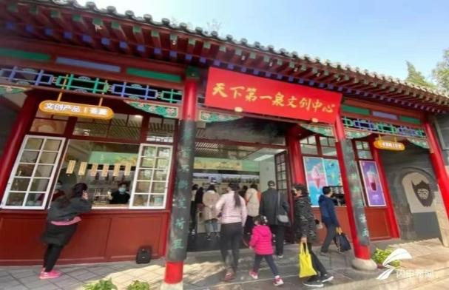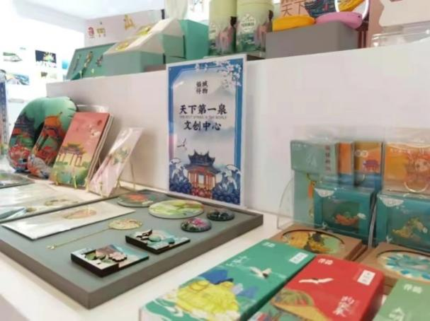
天下第一泉文创中心火爆“出圈”
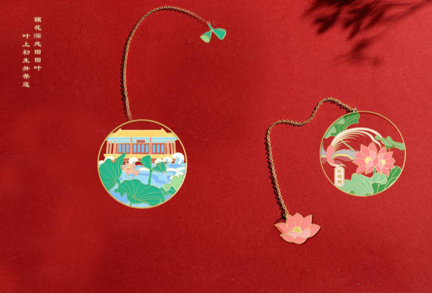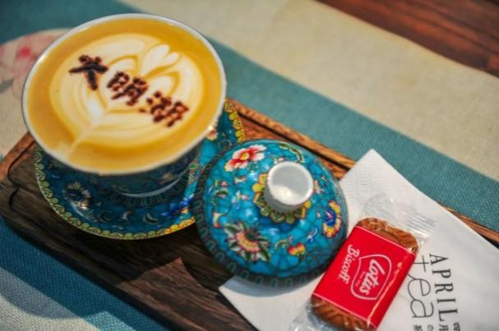
并蒂莲系列文创产品 明湖八景奶茶系列文创产品

4. 经验启示。几经更迭，大明湖水色澄碧，佛山倒影再现，生物资源更加丰富，银鸥点点展翅翱翔，“鹊华烟雨、汇波晚照、明湖泛舟”的颜值更加靓丽。全区始终深入贯彻落实市政府做出重大决策部署，严格执行上级部门分配任务，坚持多举措并举、高位推进，坚持彰显特色、系统治理，全面实施河湖长制，全力配合做好大明湖扩建改造和周围环境整治工作，全面实现河湖通航，大力推进全区水生态文明建设，“泉、湖、河、城”的自然禀赋不断凸显，助力全域精品旅游高质量发展。

（四）盘活“千年古城”，打造文旅商共生共荣模式。高起点谋划，切实做好历史文化保护传承、打造好先行先试项目、建设好历史文化街区和商业步行街、拓展融资新路径，深入挖掘泉水文化、历史文化、名士文化、红色文化、非遗文化、齐鲁文化、生态文化、民俗文化、黄河文化、儒家文化“十大文化”，打造“泉水+”“文化+”“旅游+”文旅商产业共生共荣模式，为“济南泉·城文化景观”申遗贡献力量，满足群众全域、全季、全业态、全年龄旅游的美好愿望，为历下旅游业高质量发展提供“生态价值+文化内涵”双引擎，让生态、文化资源赋能城市生态产品价值实现。

1. 案例背景。济南古城（明府城片区）巧居广川之上、大山之下，是泉城特色风貌带的核心区域，也是“济南泉·城文化景观”申遗的遗产核心区，拥有大量的历史街区与古城遗留，借山水之形胜，巧妙安排城池，让“山、泉、湖、河、城”紧紧相融，是济南市弥足珍贵、不可再生的财富。自1992年的土地开发以来，大规模的改造和建设迅速改变着城市肌理和风貌特色，导致传统特色文化和城市特色风貌逐步消失，历史文化遗产及周围环境遭到建设性破坏，历史文化街区、地段内人口稠密、房屋破旧、基础设施严重不足，历史文化保护区内产业及用地结构不合理、历史文化遗产被占用，泉水渗漏区、泉脉得不到良好的保护和利用，泉·城特色风貌逐渐消失。

2. 主要做法。
不断加强顶层设计，高起点谋划。为了更好的保护和传承明府城的泉·城特色风貌和文化底蕴，2015年明府城的保护上升为全市战略，自此历下的城市更新、古城保护工作“火力全开”。全面落实全市“中优”战略工作部署，贯彻落实《济南历史文化名城保护规划》《济南市名泉保护总体规划》，以保护和更新、保泉和护泉为遵循，成立工作专班，制定《济南古城（明府城片区）“十四五”发展规划》，高起点谋划、高站位认识、高标准落实、高效率推进古城保护与更新。以“济南泉﹒城文化景观”申遗为抓手，凸显“山、泉、湖、河、城”空间特色，展现泉城魅力、提升城市品质，用现代语言讲述济南故事，有机融合“十大文化”，在保护中传承，打造成为“历史与现代呼应、民俗与时尚融合、文化与生活交汇”的山东文化名片、济南文化橱窗。坚持“泉水为媒、文化为魂、商业为体、民生为本”，打造胡同弄巷、红色原点、美食与非遗、古城寻泉水等最美旅游线路，打造宜居、宜乐、宜商、宜创、宜游的承载古城记忆的老城区，力争“十四五”期间建设成为世界级泉城文化旅游目的地；实现文化生态保护区、中央泉水体验区、创意产业集聚区和艺术活力区多区合一。
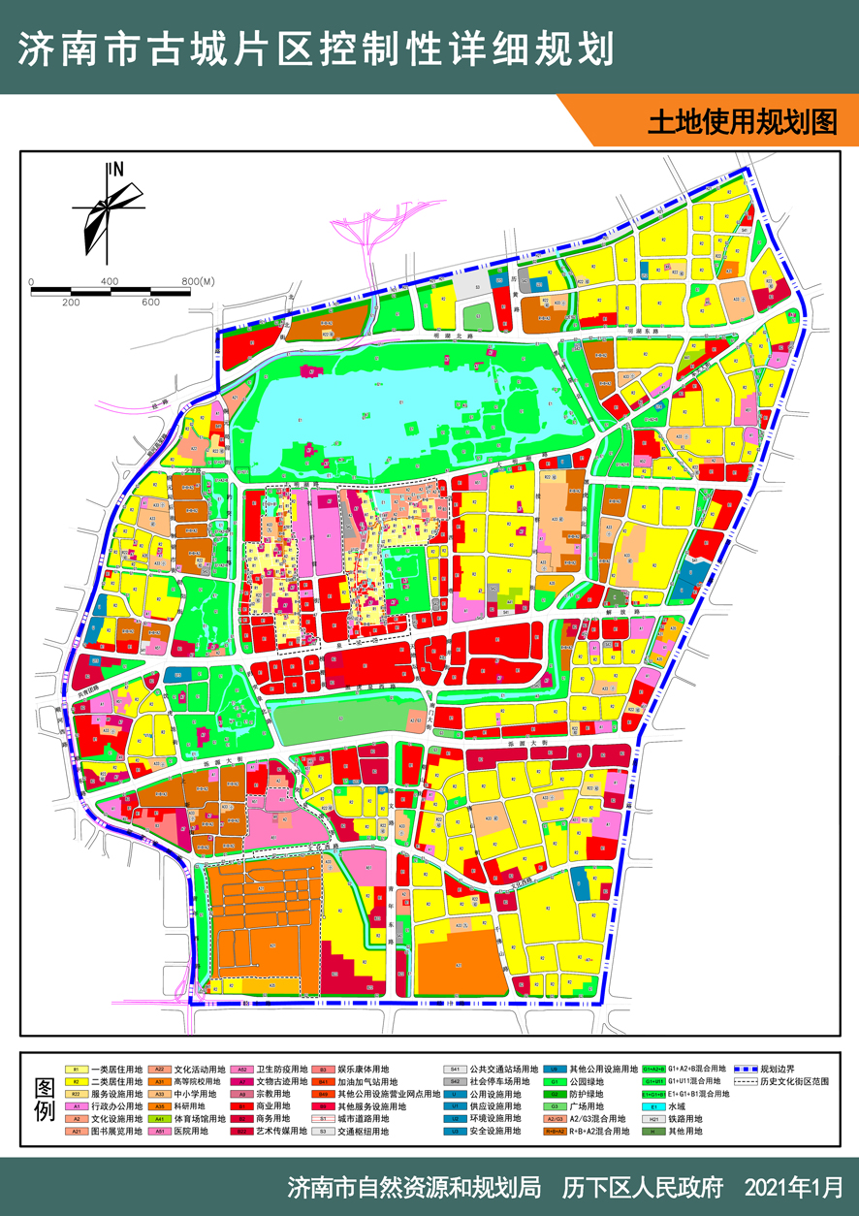
古城片区控制性详细规划图
打造“泉水+”“文化+”“旅游+”文旅商产业共生共荣模式。有机整合区内以济南国家历史文化名城、济南泉·城文化遗产要素为主的不同类型文化资源和文旅产业资源，加快实现古城片区统筹发展。一是立足于再现齐鲁文化特色和泉城特色，保护并活化利用现有历史文化遗存和区域文旅商各领域资源，还原济南古城的建筑、景致和民俗，将文化遗存和人文传承活化为推动区域发展内的强劲动力。以打造“骨子里的老济南”为特色，打造齐鲁文化和济南传统文化特色的文旅商产业融合发展“坐标系”及系列孵化基地。二是坚持“吸收外来、不忘本来”的原则，搭建文旅融合平台，最大限度吸引国际国内文化产业和旅游产业项目与齐鲁文化传承和泉城特色旅游资源结合，推动形成省级文旅融合示范区。三是依托世界独有的冷泉自然资源和齐鲁文化人文资源，形成“泉水+”“文化+”“旅游+”文旅商产业共生共荣模式，集中打造体现“山、泉、湖、河、城”特色风貌的泉城特色标志区、历史文化名城保护核心区、世界文化景观遗产集中展示区，让“骨子里的老济南”成为中国名片、山东大客厅、传统文化聚集地。
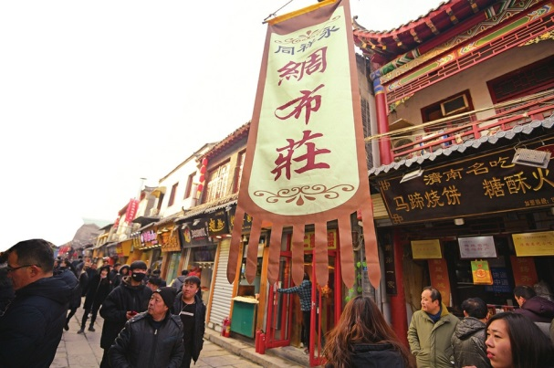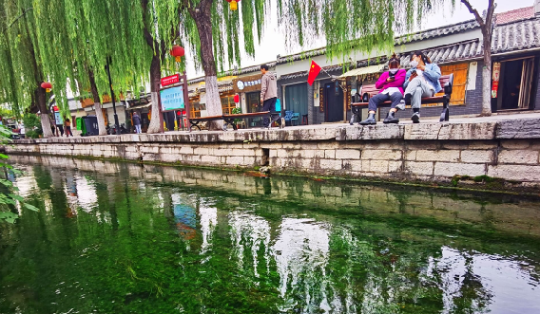
古色古香的芙蓉街 悠然自在的曲水亭街
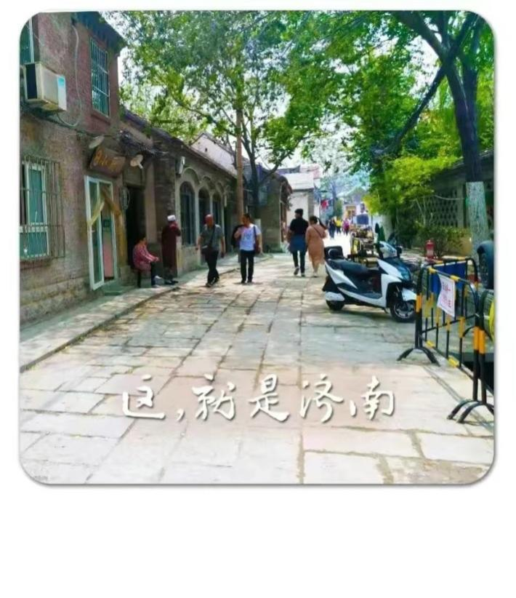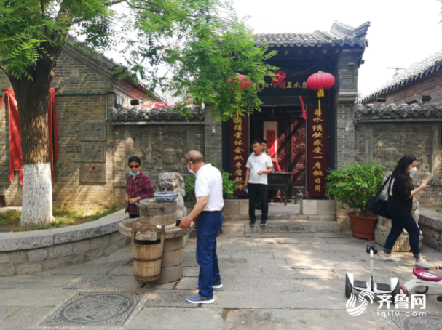
历史悠久的青石板老街 泉水豆腐博物馆
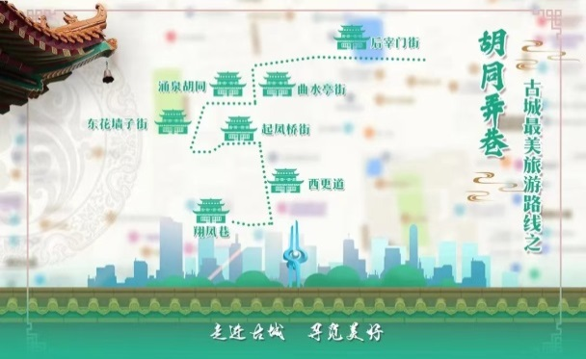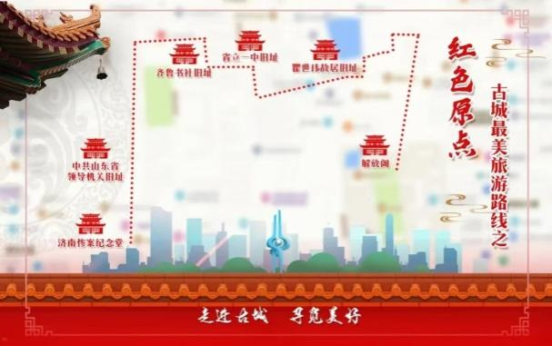
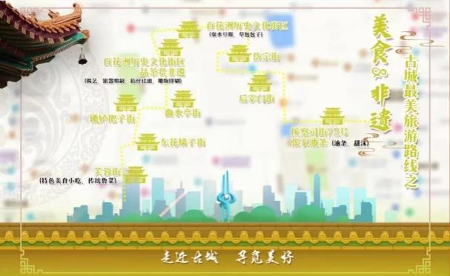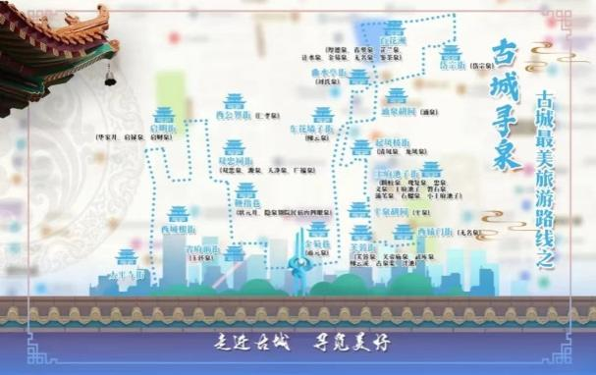
“走进古城，寻觅美好”最美旅游线路
打造好先行先试项目。自筹和争取上级资金约2亿元实施双忠祠街、芙蓉街、芙蓉巷、起凤桥街、茶巷、涌泉胡同、东花墙子街、辘轳把子街、庠门里、泮壁街、后宰门街、岱宗街、万寿宫街10余条老街巷历史风貌恢复工程，其中起凤桥街采用传统工艺恢复拉麻、砖砌、石砌立面和门楼的作法已承担济南泉城申遗基础工程的重要试点推广任务；打通现代商业开发中封闭的西城根街、启明街、寿康楼街三条历史老街断头路，一举盘活古城西片区交通和文化旅游体验节点；试点推进文庙广场、县西巷微绿地、运署街口袋公园三个与老建筑和文保建筑相关的公共空间打造，让老建筑活化利用和历史风貌信息展示回到老百姓身边；实施府学文庙、状元府、灵官庙、双忠祠、孙家公馆、明城墙、贡院影壁等省市文保建筑修缮保护，实现应保尽保；投资5亿元实施的百花洲一期保护改造项目，现已成为非遗传承和传统文化展示的标志性园区。
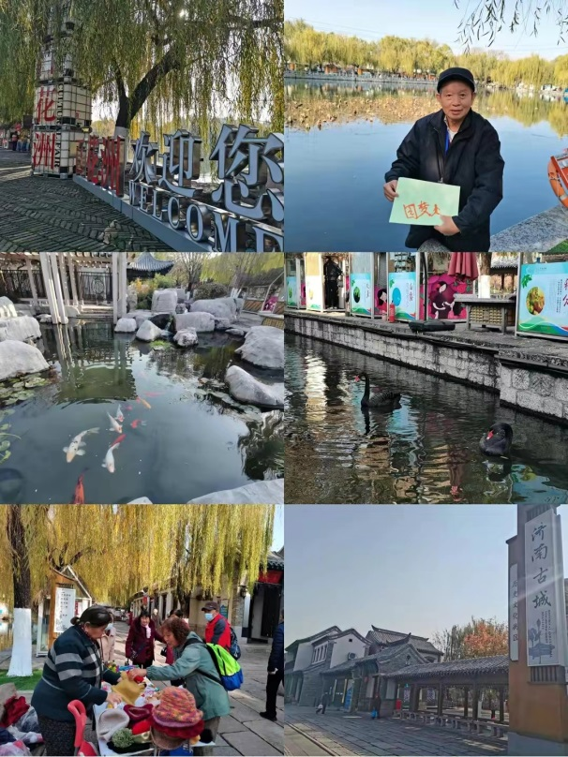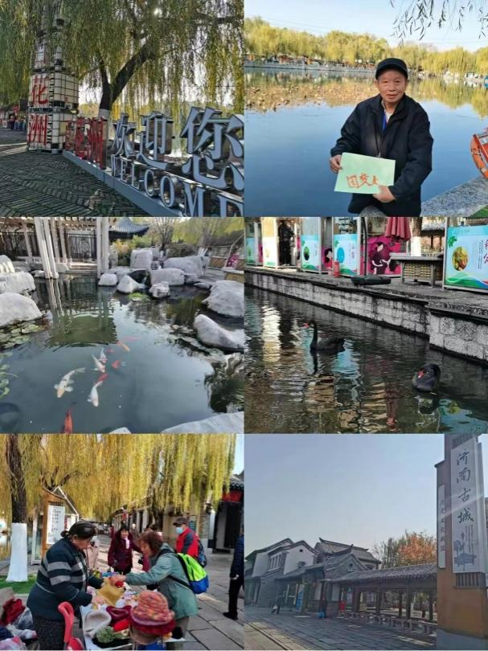
济南古城-百花洲历史文化街区
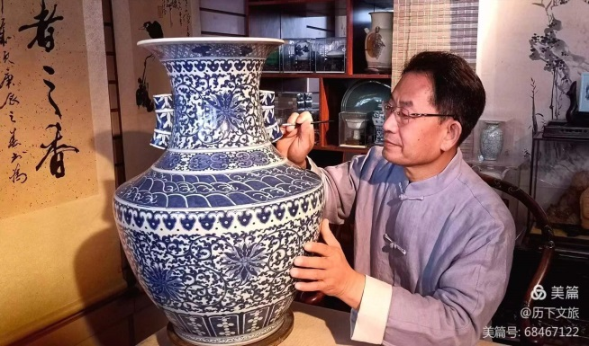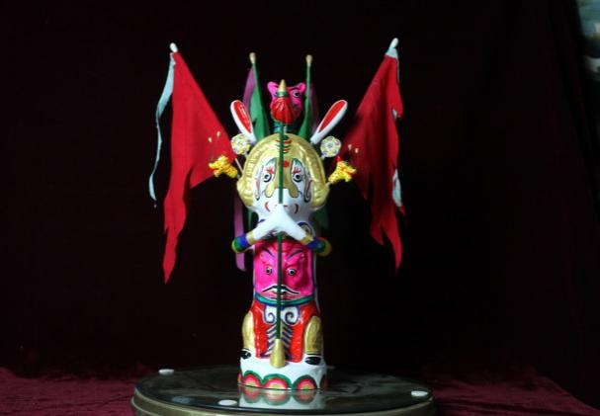
省级非遗-古陶瓷修复技艺 省级非遗-泥塑兔子王
做好历史文化保护传承。依托古城历史文化古街区，打造全国唯一城市中心区传统工艺工作站-济南百花洲传统工艺工作站，并成为中国非遗博览会的永不落幕会场。该工作站经文化和旅游部、省文旅厅、市文旅局和历下区四级签订会议纪要，搭建政府部门、专家智库、设计团队、驻济高校、企业与社会组织、代表性传承人、老居民志愿者和文化创意团队资源共享、跨界融合的长效工作平台。同步借助工作站、历史街区融媒中心、新时代文明实践中心等平台，策划实施古城品质提升计划、老济南记忆工程和东方新营造历史风貌恢复，为历史街区保护汇集资源，凝聚力量，形成了大量创新成果。推动老济南记忆工程，建立济南古城历史街区公众号，编印相关图书和老照片图册，为历史街区整体保护积累文献和历史资料；收集、展示和集中发布济南老照片和纪录片，多次举办济南记忆影响保护工程典藏作品展和寻找老济南老照片指认等活动，提升了济南老建筑的知名度，拉近了老建筑与美好生活的距离。
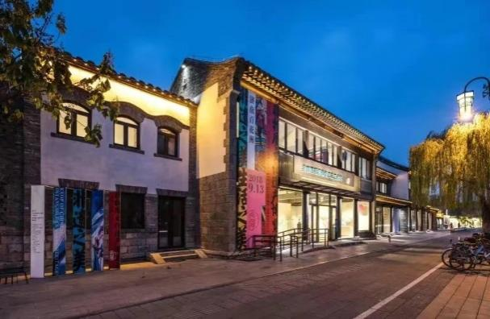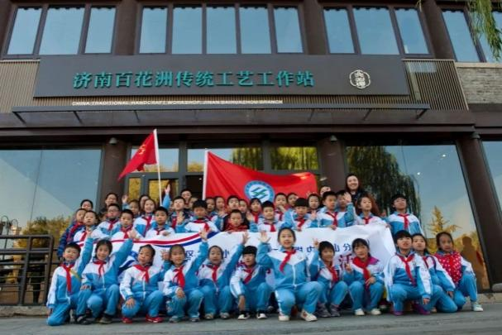
济南百花洲传统工艺工作站-全国唯一城市中心区传统工艺工作站
拓展融资新路径。古城片区城市更新项目是落实黄河流域生态保护和高质量发展战略、保护历史建筑和传统肌理、探索以城市更新推动历史文化名城保护的标志性项目。积极对接国开行政策性贷款，以市场化融资新路径助力城市历史风貌保护，有效发挥开发性金融引领作用，成功获批55.5亿元国家开发银行资金支持，2021年11月国开行首笔古城城市更新贷款落地，成功破解政策、房源等制约瓶颈，征收工作有序启动，千年古城迎来了涅槃重生、复兴再起的新机遇。诚邀智囊团队制定历史文化街区“泉道”规划设计、明府城名泉景观提升设计方案，坚持保泉优先，兼顾泉水合理利用，修复泉景观、再现泉生活，保护泉水历史风物，突出泉城特色。
高标准推进商业步行街建设。积极引入适应老城区商旅文特点的新兴领域休闲时尚业态和济南制造企业进行步行街全路段业态提升调整，采取“以空间换资源”的方式，确定“泉城yes”潮流街区品牌，引入山东广播电视台、大众网、省文旅集团、绿地集团、拓天传媒等专业运营团队打造了济南制造、新青年集市、创意集装箱、时尚路演、街景网红直播等不同主题的业态专区，初步形成了贯通1.5公里的线性零售步行街区。运行期间运营方投入资金929万元，实现营业额约3167万元，吸纳外摆商户175家，带动沿街商业载体投入资金搭建商业设施支持步行街改造提升；引入豪驰汽车、宏济堂等济南地产品和济南制造快闪店，实现了济南制造产品在泉城路的品牌溢出，也实现了人流快速增长的集聚效应。据大众网测算，限时步行期间接待消费者总数高于往年同期30%，营业额高于往年同期20%，同步带动一批创业、就业的中小企业实现“孵化器”效益。2020年8月7日至11月15日期间，泉城路商圈夜间消费额增长率为34.54%，其中餐饮夜间消费占比增长率为24.72%，文化娱乐夜间消费占比增长率5.55%。与上年同期相比，夜间消费用户增长率44.94%，其中夜间消费中异地用户占比增长率18.01%。2019年泉城路商业街再添金质名片-荣膺“中国著名商业街”荣誉称号，成为全省首条获此殊荣的商业街。
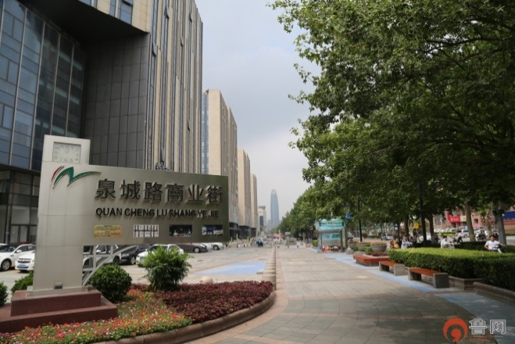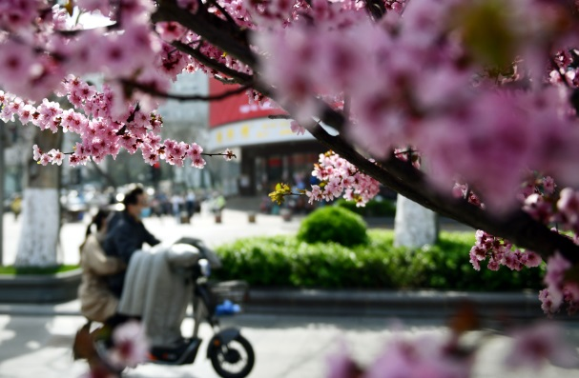
泉城路商业街-全省首条“中国著名商业街”

3.取得成效。
保护传承取得新成效。2018、2019年，市政府公布360余处普查历史建筑名单和两批62处历史建筑，挂牌建档、保护图则和保护区划编制工作全部完成。积极承办2020山东省旅游发展大会暨首届中国国际文化旅游博览会、多届中国非物质文化遗产博览会；承办第四届山东文化和旅游惠民消费季等非遗、文创、传统文化、重要节点展会活动，筹备了百花洲讲堂、曲水流觞文人雅集、流杯池听泉会等特色人文品牌，开展国家级文化生态保护区创建工作。百花洲历史街区被评为“2020年度文化和旅游信息化发展典型案例”“2020非遗与旅游融合发展优秀案例”，得到了各界广泛认可。修缮完成贡院影壁、明城墙、城隍庙等历史文物遗址，加强泉道、泉脉恢复和保护，传承古城之魂，彰显古城之美，再现古城之泉韵。城市更新扎实推进，相继完成芙蓉街-百花洲、大明湖路、黑西路-趵北路、将军庙街等特色街区综合整治，老街古巷华丽蝶变。
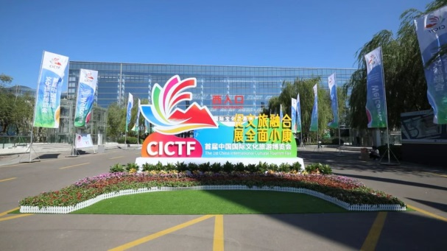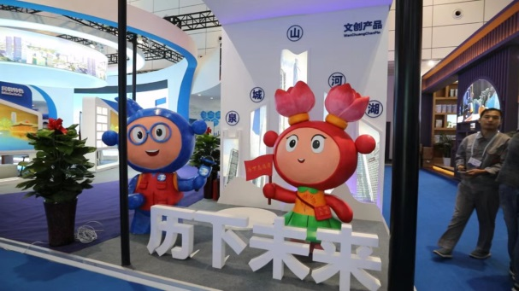
山东省旅游发展大会暨首届中国国际文化旅游博览会
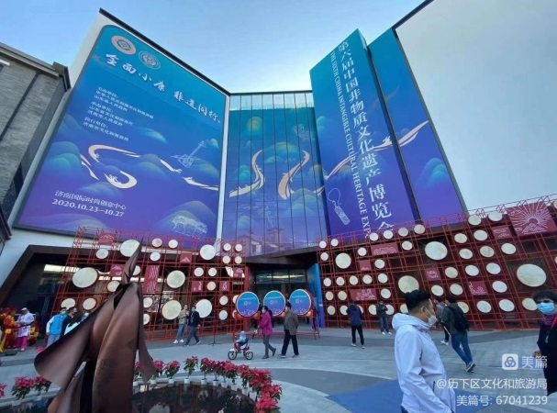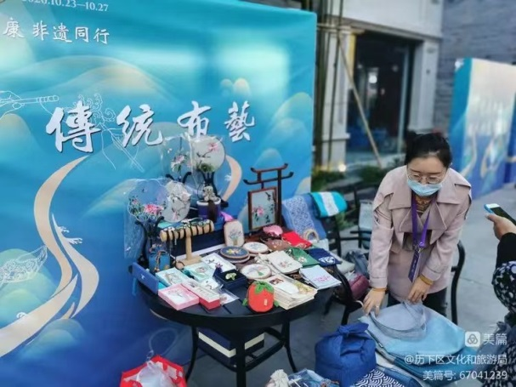
第六届中国非物质文化遗产博览会
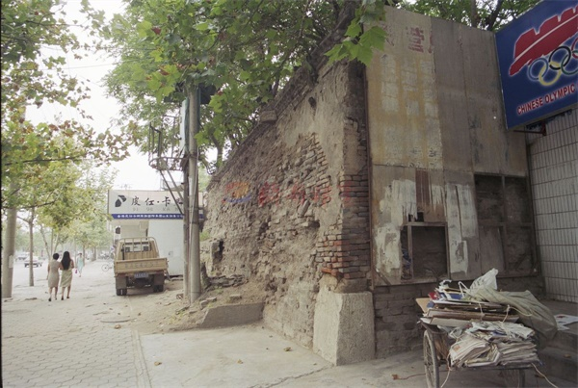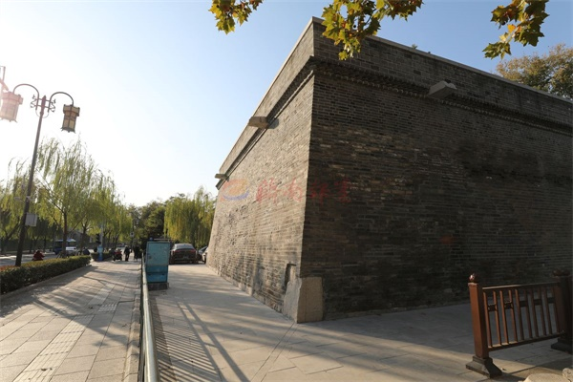
钟楼台基修缮前 钟楼台基修缮后
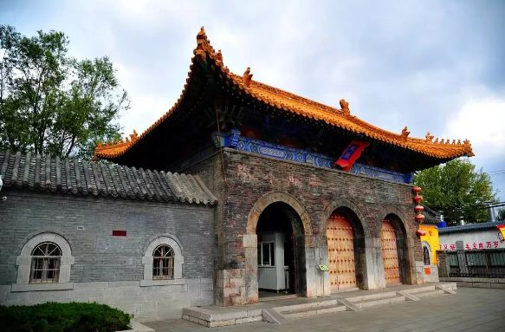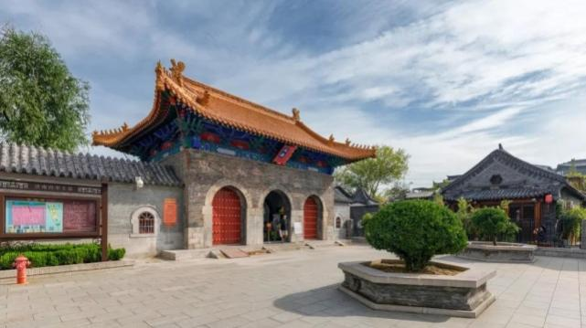
府学文庙修缮前 府学文庙修缮后
生态、文化特色资源促进城市生态产品价值增值。随着济南古城（明府城片区）城市更新项目的加快推进，以古城泉道和文化探访路径打通文旅商融合发展的脉络，让城的文化线、泉的旅游线和路的商业线有机融合，恢复古城片区对游客和高端消费者的吸引力，助力打造历史文化名城有机更新的“济南模式”。通过实施历史风貌恢复工程基本扭转了前些年居民群众对历史街区保护不理解不认可的不利局面，扩大了保护和传承的群众基础，历史街巷串联为古城历史风貌游线，年游客接待量达到4000万人次。断头路打通、公共空间打造等工程在风貌恢复的同时，方便原住民生活，逐步恢复原生态活力。考古发掘、文保建筑征收试点和文保建筑、历史建筑修复保护等工作协调推进，形成了老城历史遗存科学保护的有效闭环。
古城历史文化街区历史悠久，文化积淀深厚，夜间文化和旅游业态集聚度高，产品和服务供给丰富，年客流量达2000万人次以上（其中夜间客流量约占40%），节假日期间日均客流量可达10-20万人次。区域内，共有商户总数约470家，其中文化类商户总数约240家；夜间营业的商户总数约450家，其中夜间文化类商户总数约230家，占夜间营业商户总数比重约为51.1%。区域内文化类商户2019年营业收入约2.6亿元，2020年营业收入2.1亿元。历经千帆，如今的古城片区是“中优”战略中最能体现泉城历史文化底蕴的名片，一脉古泉、一条古街、一幢古建，生态魅力、经济活力不断释放，将持续为“济南泉·城文化景观”申遗贡献力量。
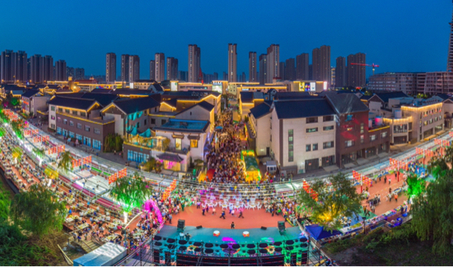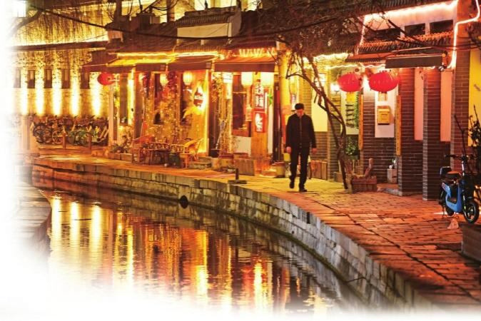
泉城夜经济集聚区 夜幕下的曲水亭街
打造泉城夜经济新高地。芙蓉街-百花洲、将军庙两个历史文化街区有80余处泉水、144处文保单位，聚集了200多家传统老字号。百花洲历史街区主要客流量集中在夜间，主要业态为文化展示和非遗手工艺品展销，如传统工艺工作站、泉水豆腐博物馆、赵树堂中医文化苑、泉水书房、泉水人家民宿、泰山石艺术展馆、非遗家居体验馆等院落，以及各类非遗产品展销。2018年挂牌建立了国内首家城市中心区传统工艺工作站；2019年5月，在全国率先启动了非遗扶贫就业工坊展示展销活动，现场参观人数达150万人次。近年来，街区先后承接了世界摄影大会、国家非遗博览会、中日韩三国部长会、全国非遗曲艺周、中国社科大会、国际泉水联盟等重大活动。泉城路商圈业态更加丰富，集聚休闲娱乐、文化体验、文化创意、文艺演出、特色餐饮、非遗手工艺品等业态，成为泉城夜经济新高地。
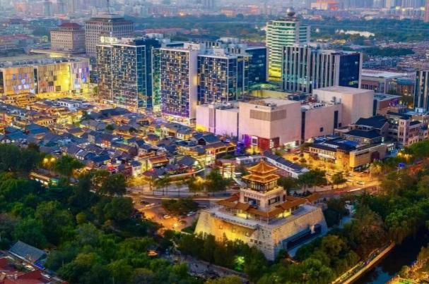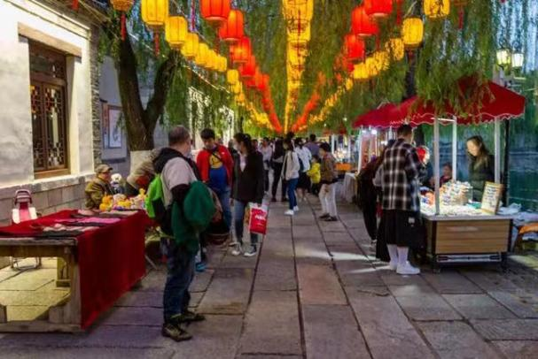
济南古城特色文化街区-首批国家级夜间文化和旅游消费集聚区
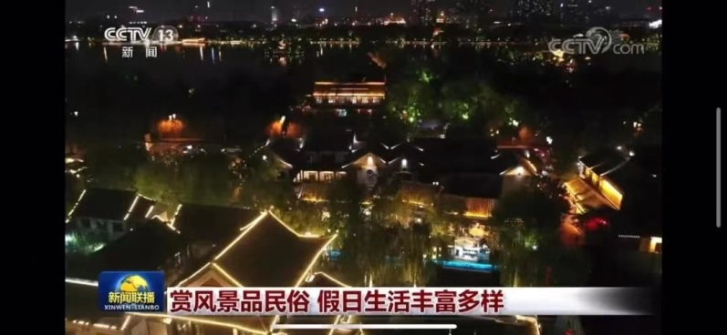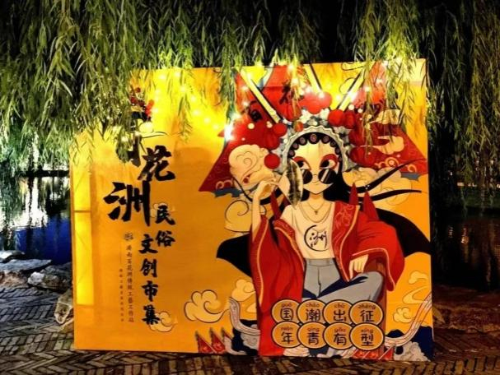
历下区百花洲非遗夜市晋升为“国家级”网红打卡地
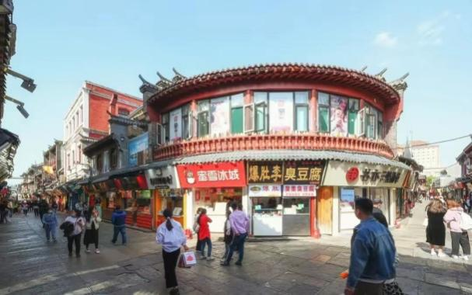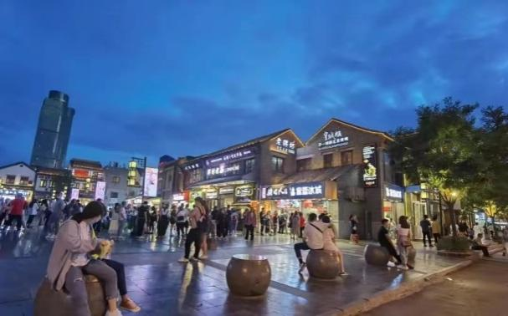
古城街区芙蓉街 宽厚里
文旅商产业融合迈出新步伐。生态价值赋予“旅游+”产业旺盛生命，文化内涵植入“旅游+”产业鲜活灵魂。古城片区坐拥泉水、古城、文化、民俗和现代商业等优质资源，集中了泉城路、芙蓉街、百花洲等知名网红夜游地，成为倍受全国关注的夜间文旅消费热点。济南古城历史文化街区依托街区自身和周边丰富的文化、旅游、商业业态，大力打造夜间文旅消费集聚区，非遗、演艺、手工艺体验等业态丰富，在全省具有领先示范效应。区域内先后承办了多个国际国内文旅盛会，泉城路、百花洲、大明湖等处定期举办各种文旅惠民消费活动。片区获评山东省现代服务业集聚示范区，成功举办“泉城风尚”国际时装周，大力开展“山东消费年·乐购促消周”系列展销活动，全力打造“乐购历下”。消费者对片区认知程度高，片区内文化类商户营业收入不断提高，同时对周边区域住宿、旅游、购物、休闲、文娱等业态产生明显辐射带动作用。积极探索文旅商产业共生共荣模式，有机融合“十大文化”，为全域旅游产业高端绿色发展提供“生态价值+文化内涵”双引擎，为满足人民群众全域、全季、全业态、全年龄旅游的美好愿望，提供丰富的生态产品和文化产品，助推“济南泉·城文化景观”申遗列入中国世界文化遗产预备名单。
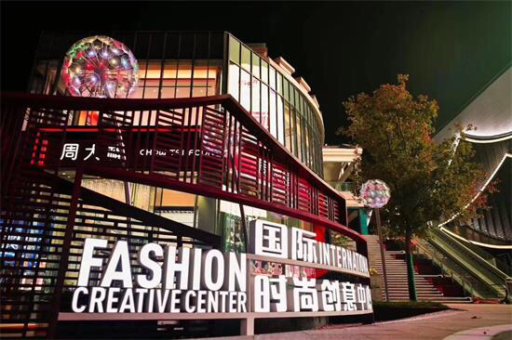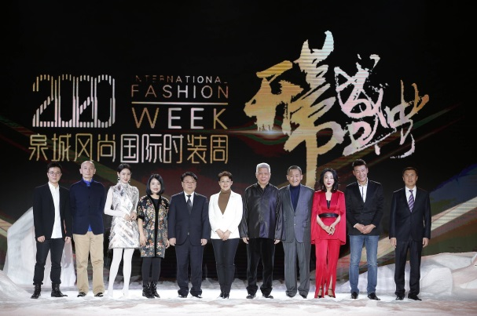
“泉城风尚”国际时装周-落户明府城国际时尚创意中心
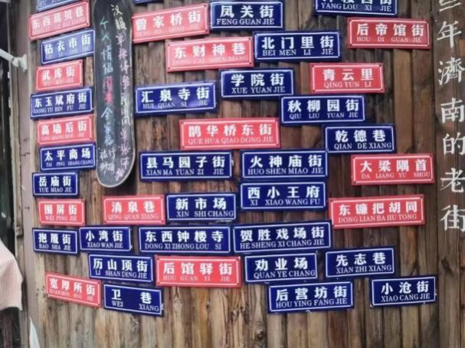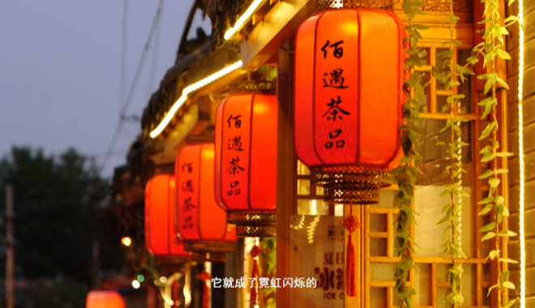
古城片区特色老街巷
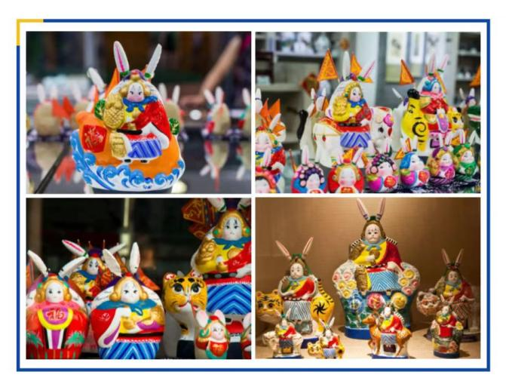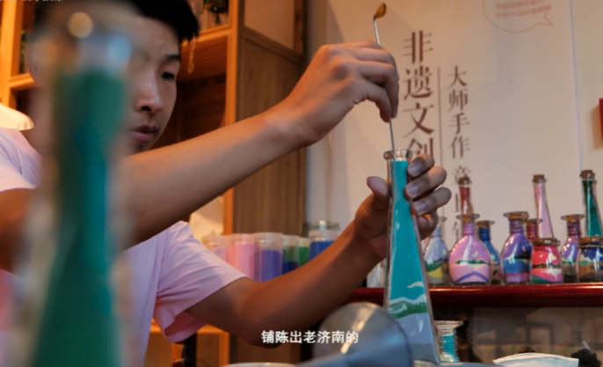
非遗文创手作产品
还泉于民，重现人泉城相生相伴。近年来，历下区始终严格贯彻落实济南市名泉保护相关政策和规划，全面实施泉池泉渠清淤工程，对古城片区内的王府池子、芙蓉泉、珍珠泉、珍池、曲水河等名泉泉池和历史泉渠逐步完成清淤疏浚恢复工作，不断加强泉水保护力度，打通泉道、传承文脉，恢复泉水生态环境。2018年大力开展芙蓉街改造时，文庙南广场地下老泉渠和梯云溪遗址重新“露”脸，区委、区政府高度重视泉渠保护和治理工作，2020年按照考古发现标准逐段完成泉渠清淤工作；在南侧建设观水景观池，在北侧梯云溪遗址建设28平方米泉池，将遗址“包裹”在泉池内，将遗迹与文庙内水系联通、引入活水做开放式展示。2018年以来，相继开展珍珠泉、文庙泮池下游玉带河、街巷泉渠清淤疏浚和风貌整治工作，实现了雨污分流，极大改善了汛期积水问题，让泉水更加清澈澄碧、让老泉渠“活”起来，再现“街因泉走、水街共生”“家家泉水、户户垂杨”人泉城共生格局。
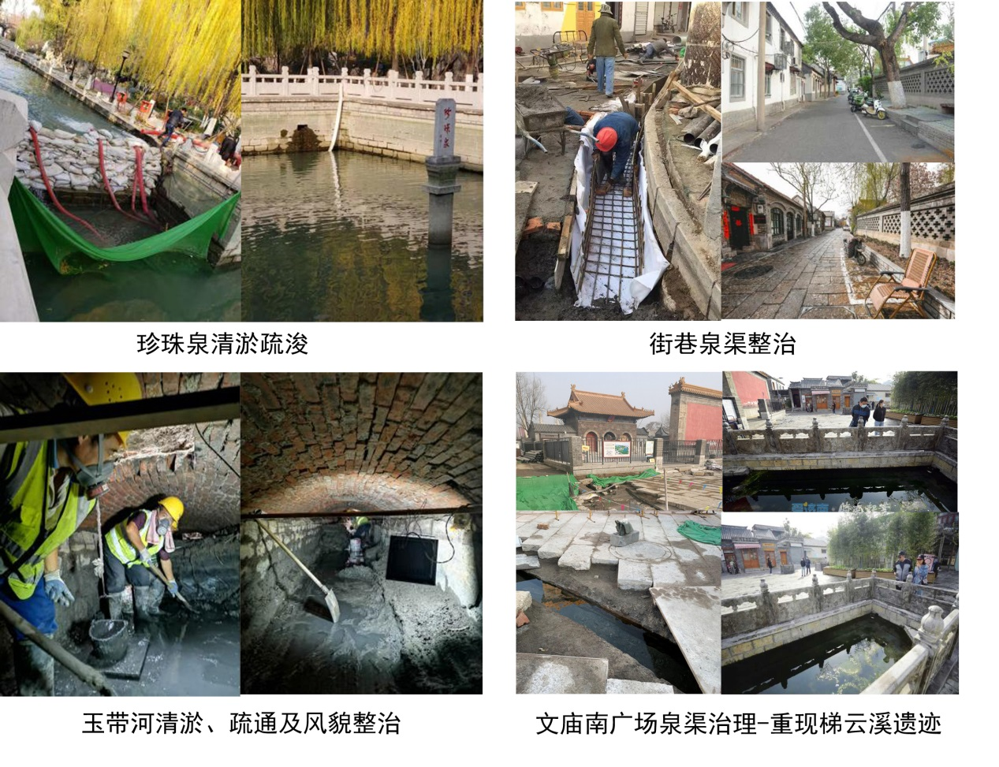

4.经验启示。古城片区城市更新以保护和更新为遵循，以突出历史文化和泉城风貌为核心，以申遗为抓手，积极融入黄河流域生态保护和高质量发展战略，全面贯彻落实历史文化名城保护、城市更新、名泉保护等各项顶层文件，高位规划、整体布局，依托街区“泉、湖、河、城、文化”生态优势和文化自信，形成“泉水+”“文化+”“旅游+”文旅商产业共生共荣模式，加快文旅商产业融合迈出新步伐，让老城区焕发新活力；让更多市民在古城保护和发展中收益，加快群众与街区“共生”，打造宜居、宜业、宜行、宜乐、宜游、宜商、宜创的老城区。

（五）发力“绿色金融”，创新生态产品市场化机制。全面落实“双碳”战略，充分发挥历下区“金融+”“新总部经济”集聚优势，推出“碳中和、乡村振兴”双贴标债券、“可持续发展债”“碳排放权”质押贷款等多元化“绿色金融+”产品，不断创新绿色金融产品，构建生态资源融资担保体系，推动企业绿色转型升级、服务“绿色产业”，让绿色生态成为“钱袋子”，源源不断地“生金生银”，实现生态环境保护与经济社会的可持续发展，实现生态产品市场化机制、“两山”转化机制的新突破，实现企业、政府和环境的三赢。

1. 案例背景。习近平总书记指出：“要积极探索推广绿水青山转化为金山银山的路径，选择具备条件的地区开展生态产品价值实现机制试点，探索政府主导、企业和社会各界参与、市场化运作、可持续的生态产品价值实现路径。”绿水青山变为金山银山，需要经历一系列的转化过程，都离不开金融业的资金支持，即离不开绿色金融。为此，党的十九大报告也提出了发展绿色金融的要求。近年来，历下区经济总量稳居全省前列，生态环境质量稳居全市前列，营商环境一流，金融聚集优势明显，绿色金融体系基础坚实。全区市级以上金融机构和类金融机构共290家，区内有恒丰银行、齐鲁银行等大型法人金融机构9家，法人机构总部聚集能够提高绿色金融产品创新效率，获取更多金融资源。充分发挥历下“金融+”“新总部经济”优势，持续创新绿色金融工具和体制机制，发力“碳金融”，加速双碳目标实现，助力生态产品价值实现。

2. 主要做法。历下区坚持秉承金融服务实体经济的理念，聚力促进金融支持，引导金融资源投入生态环境保护，帮助企业用足用好绿色金融政策，享受政策优惠红利，致力于打造多元化绿色金融服务体系，探索创新绿色金融产品和体制机制、为推动产业绿色转型升级，提速高质量绿色发展贡献力量。
紧抓国家科创金融改革试验区获批机遇。2021年11月25日，经国务院同意，中国人民银行等八部委印发《山东省济南市建设科创金融改革试验区总体方案》，济南市获批建设全国首个科创金融改革试验区。历下区以“立足历下，着眼济南，辐射全省”为发展思路，抢抓机遇、科学谋划，成立了科创金融改革试验区领导小组，起草《历下区科创金融改革实施方案》，积极探索金融支持科技创新的新路径、新机制，探索制定《历下区建设国家科创金融改革试验区核心区若干政策意见》，引导大力发展绿色信贷，鼓励银行机构对实施绿色技术改造、节能环保的科技创新型企业给予支持。
加强与绿色金融领域研究院对接。2021年7月20日中国农业银行绿色金融研究院在济南市揭牌成立，全区持续加强与农业银行，省、市地方金融监管局对接，跟进绿色金融发展情况，研究绿色金融发展政策。该研究院将重点聚焦黄河流域生态保护和高质量发展等领域进行绿色金融政策、市场建设、产品创新等方面的基础研究，为全市发展绿色金融、实现绿色发展提供支撑保障。
引导辖内金融机构创新“绿色金融+”产品。坚定不移贯彻创新发展理念，服务国家绿色发展战略，持续强化产品服务，助力企业绿色升级发展，引导驻区金融机构围绕绿色产业和项目特点，推出“节能贷”“光伏贷”“可持续发展债”“碳配额质押贷”等绿色金融生态产品，支持绿色企业发展。引导驻区银行机构如恒丰银行、齐鲁银行、北京银行济南分行等多家金融机构开展绿色金融综合服务，加大对节能减排、污染治理和生态保护修复等绿色产业的支持力度。
成功发行全国首笔“碳中和、乡村振兴”双贴标债券。2021年5月，历下辖区内恒丰银行独立承销的“中国节能环保集团有限公司2021年度第一期绿色中期票据（碳中和债/乡村振兴）”成功发行。这是全国首笔“碳中和、乡村振兴”双贴标债券，本期发行金额10亿元，期限3年，募集资金将用于节能风电项目、污水源热泵等碳减排和乡村振兴绿色项目建设。继2021年2月全国首批“碳中和”债券落地以来，恒丰银行发行的这一创新品种按下发行“加速键”，市场迅速扩容，充分发挥了绿色金融工具对于低碳发展的支持作用。发行两支ESG美好家园主题理财产品，募集资金2362亿元；主动签署联合国《负责任银行原则》，成功举办碳中和高峰论坛，获评新华网“2021年度影响力金融品牌企业”称号和财联社“2021年度最具探索力银行”称号，绿色金融品牌影响力不断扩大。
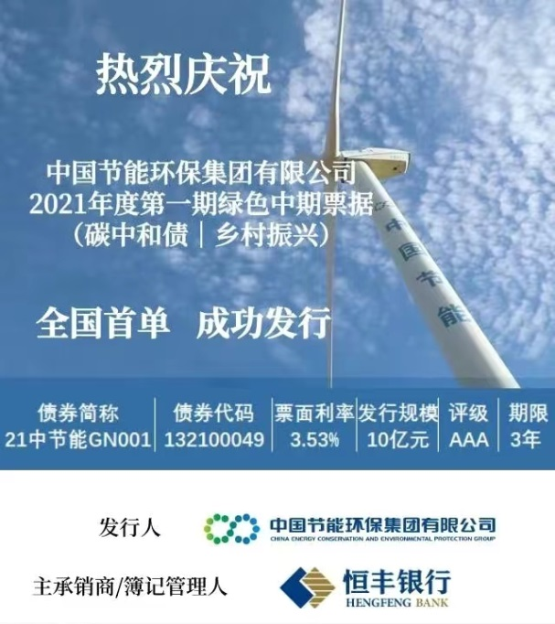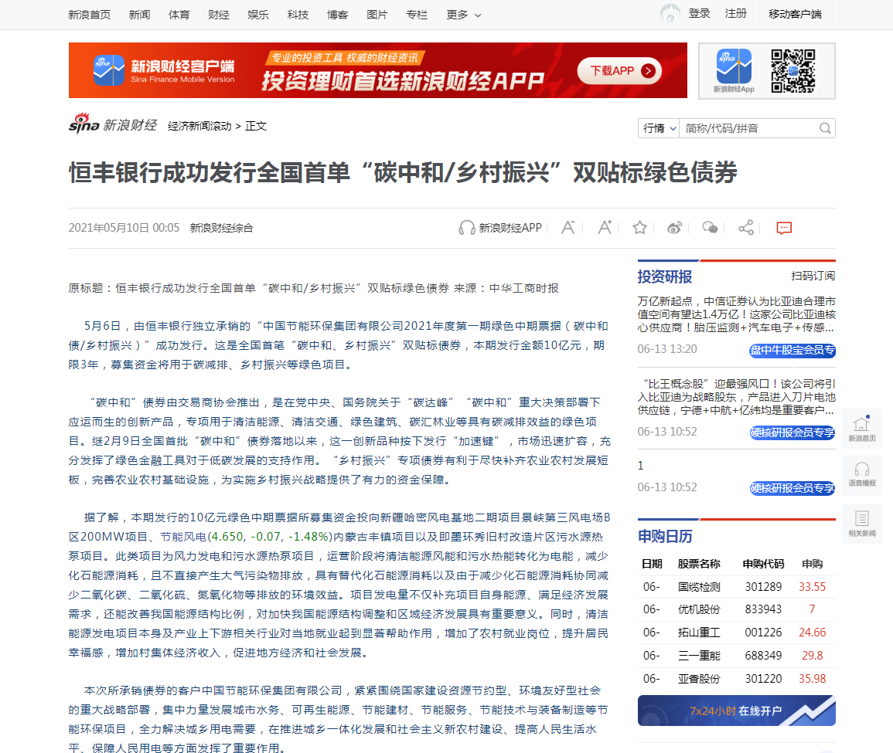
恒丰银行成功发行全国首单“碳中和/乡村振兴”双贴标绿色债券

山东首单“可持续发展债”落地。恒丰银行先后创新7笔银行间市场亮点项目，覆盖山东、云南、湖北、湖南、江苏、中西部等区域的8笔区域首单项目，并荣获交易商协会“可持续发展挂钩债券首批主承销商”、《银行家》杂志2021年“十佳投资银行创新奖”等2项荣誉。2021年8月，恒丰银行济南分行山钢落地山东省首单可持续发展债，金额5亿元，期限3年，发行结构以吨钢综合能耗减少量完成情况为可持续发展绩效目标。该债券发行是恒丰银行以“商行+投行”模式践行绿色金融的又一成果，业务推进过程中，总行投资银行部全流程设计辅导，总分支三级联动，快速保障业务落地，得到了企业、市场的高度认可。
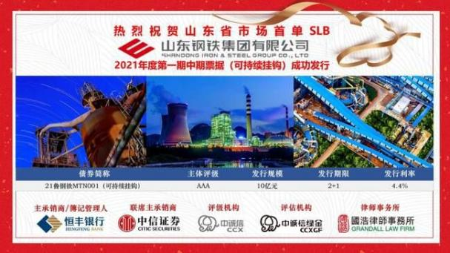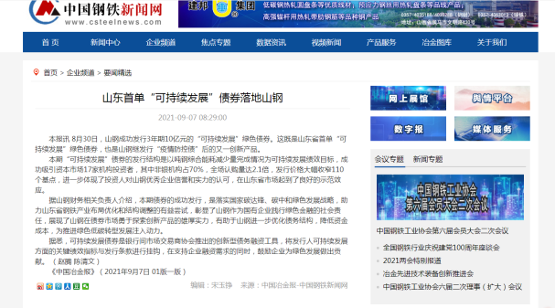
山东首单“可持续发展”债券落地山钢
积极探索开展“碳金融”服务。充分发挥历下“金融+”“新总部经济”优势，持续创新绿色金融工具，发力“碳金融”，助力双碳目标实现，助力生态产品价值实现。鼓励金融机构积极响应国家政策号召，切实落实省、市政府安排部署及中国人民银行工作会议要求，针对生态环境部门核发的碳排放配额企业等市场主体，以企业在全国碳排放权市场上交易的碳排放配额作为质押品，根据碳排放权市场交易价格和企业提供抵押的碳排放配额数量，为企业核定抵押价值和授信额度，并在中国人民银行征信中心动产融资统一登记公示系统对碳排放配额进行质押登记和公示，积极探索开展“碳金融”服务。
成功发放碳排放权质押贷款。齐鲁银行、北京银行济南分行于2021年发放了首笔碳排放权质押贷款，拓展了抵质押物的范围，实现了碳排放权贷款的零突破。齐鲁银行致力于打造“生态+金融”服务体系，加大对重点项目、重点企业的支持力度，强化对民营企业和小微企业的信贷扶持，2021年9月，为企业提供4个月短期融资，成功发放首笔1000万元“碳排放权”质押融资业务。北京银行济南分行高度重视绿色金融发展，并将其作为调整信贷资产结构、实现转型高质量发展的着力点，为微山县某热电公司发放北京银行外埠分行首笔碳配额质押贷款，以此笔碳配额质押贷款业务为契机，进一步加强绿色金融产品创新，逐步构建集结算、融资、投行、理财为一体的“绿融+”产品体系，为建设美丽中国、美丽山东和服务经济社会发展全面绿色转型贡献金融力量。

3. 取得成效。充分发挥历下“金融+”“新总部经济”优势，持续创新绿色金融工具，发力“碳金融”，加速双碳目标实现，助力生态产品价值实现。
有效解决绿色项目“融资难”问题。“碳中和”债券专项用于清洁能源、清洁交通、绿色建筑、碳汇林业等绿色项目，助力碳减排效益实现。“乡村振兴”专项债券有利于尽快补齐农业农村发展短板，完善农业农村基础设施，为实施乡村振兴战略提供了有力的资金保障。全国首笔“碳中和、乡村振兴”双贴标债券募集资金主要投向新疆哈密风电基地、内蒙古节能风电项目、即墨环秀旧村改造片区污水源热泵项目建设。投资的绿色项目建成运营后，通过将清洁能源、污水热能转化为电能，可有效减少化石能源消耗，并减少二氧化碳等污染物排放；同时，清洁能源发电项目本身及产业上下游相关行业都可增加就业岗位和经济收入，有力促进地方经济和社会发展。
为企业绿色低碳转型提供金融活水。山东首单“可持续发展债”落地山钢集团，助力企业低碳转型绿色发展。该债券成功发行是银、企共同落实国家“碳中和”“碳达峰”绿色发展战略、助力山东省钢铁产业布局优化和结构调整的有益尝试，有助于山钢集团进一步优化债务结构、降低资金成本，为加快推进绿色低碳转型注入新动力，在山东省市场起到了良好的示范效应，彰显了银、企践行绿色金融的社会责任、助力绿色发展的坚定决心。
有效盘活“碳资产”，助力“双碳”战略。各金融机构“碳排放权”质押贷款的成功发放，有效帮助企业盘活了“碳排放权”资产，拓宽了融资渠道，切实打通“资产变资金”的服务通道，实现了探索生态产品市场化机制、“两山”转化机制的新突破，切实推进企业的绿色低碳发展，实现企业、政府和环境的三赢。
以绿色金融助力绿色发展。截止目前，2022年3月底全区9个重点金融机构绿色贷款余额达445.11亿元。北京银行济南分行为81家企业发放绿色贷款，余额47.68亿元，较年初增长10.66亿元，增速29%；创新业务模式，投资21济轨绿债、21烟台打捞GN001等绿色债券，助力实体经济企业“绿色”发展。恒丰银行济南营管部绿色贷款余额14.24亿元，较年初增加10.6亿元，增幅291.21%；绿色贷款占全部对公贷款的8.23%，占比较年初提升5.7%。齐鲁银行发放光伏贷3677笔，绿色金融债余额30亿元；齐商银行济南分行发放绿色信贷12笔，累计金额2.32亿元。金融业既是经济发展的助推器，也是消解器。各种新技术、新产业、新业态、新模式都需要金融的资金融通以实现高质量发展；而且绿色金融能为节能减排、环境治理等绿色项目提供资金，也能通过发行绿色债券、资产证券化等缓解绿色项目的期限错配和其他风险，并通过限贷、停贷等方式有效抑制污染性项目的生产，从而推动产业绿色转型升级，提速高质量绿色发展。

4. 经验启示。历下区是济南市金融中心，近几年济南中央商务区引领新发展，崛起齐鲁金融新地标。全区上下始终以绿色发展理念为引领，充分发挥历下金融集聚优势，探索发力“碳金融”，盘活“环境容量”，加速双碳目标实现；持续创新绿色金融工具、丰富产品体系，建立多元化绿色金融服务体系，助力生态产品价值实现，初步形成“生态”与“金融”的叠加效应，进一步发挥绿色金融在促进绿色产业发展、生态文明建设、“两山”转化机制等方面的引领作用。

（六）聚力“绿色动能”，打造新旧动能转换引领示范区。
先行先试为新旧动能转换闯路，深入推进产业结构调整，关停济钢二分厂高污染企业，充分挥发金融集聚优势，聚力转型提质升级，打造“金融+”、总部经济新高地；充分挖掘城市发展潜力，高效集约节约用地，导入高技术含量、高附加值优质产业，让“寸土”生“寸金”，在“小空间”实现“大作为”。变尘霾满天的“落后产能”为焕发新活力的“工业遗产”，变“二钢大宗用地”为新旧动能转换“引领示范区”，变几千户“旧村居”为生态宜人“魅力新城”，引领开拓山东经济新引擎，走出一条生产发展、生活富裕、生态良好的可持续发展之路。

1. 案例背景。原济钢二分厂（以下简称二钢）位于历下区工业南路和解放东路之间，于1958年建厂，占地面积约91.4公顷，1992年二钢原来6个车间改为炼钢厂、炼铁厂、中轧厂、动力厂、运输厂6个分厂，能耗大、污染重、产能过剩，虽然这里的工业厂房见证了济南市工业经济发展的曲折历程，但是随着环保形势不断加严、群众对良好生态环境需求不断提高，十八大以来生态文明建设的全面推进，二钢各分厂逐渐退场拆除，到2015年，仅中轧厂依然运行，厂区拆除后的土地全部闲置荒废，极大的占用了市区稀缺的土地资源。直到2015年5月，济南市委市政府召开中央商务区专题会议，研究确定了：“聚焦文博片区，规划建设济南唯一中央商务区”这一战略性决策，中央商务区建设自此全面推进。市、区深入贯彻习近平生态文明思想，坚持生态优先绿色发展，紧抓国家、省、市重大战略叠加机遇，勠力推进新旧动能转换，清退高污染产业、打造齐鲁金融新地标，赋能高质量绿色发展。

2. 主要做法及成效。
紧抓重大国家战略机遇，加快新旧动能转换。济南中央商务区是市委、市政府立足省会金融资源和禀赋优势，举全市之力打造的重点片区，是济南自贸试验区历下片区的核心区域，也是全国首个科创金融改革试点城市的核心承载区。紧抓黄河重大国家战略以及全国新旧动能转换综合试验区重大机遇，深入贯彻落实“东强”战略，在市委、市政府的坚强领导下，先行先试，深入推进产业结构调整，清退高污染企业，充分借鉴国内外先进CBD建设经验，坚持高起点定位、高标准规划、高水平建设，举全区之力打造立足济南、服务全省、辐射黄河中下游的金融总部产业新高地，全力打造现代之城、金融之城、创新之城、品质之城，打造山东新旧动能转换引领示范区。
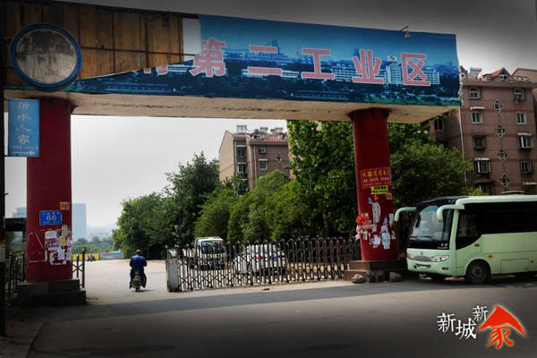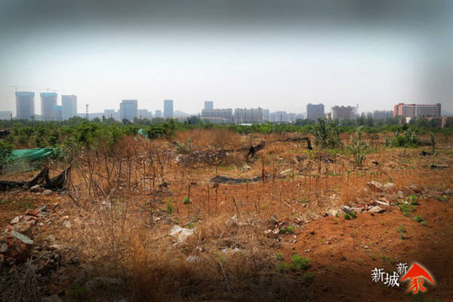
原济钢第二分厂（二钢入口） 厂区内荒地
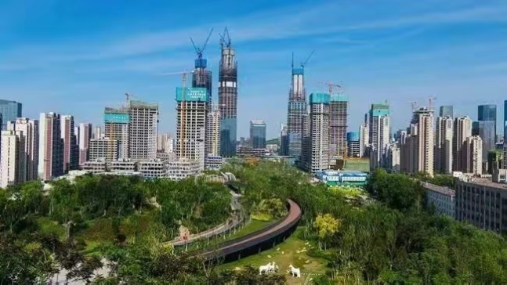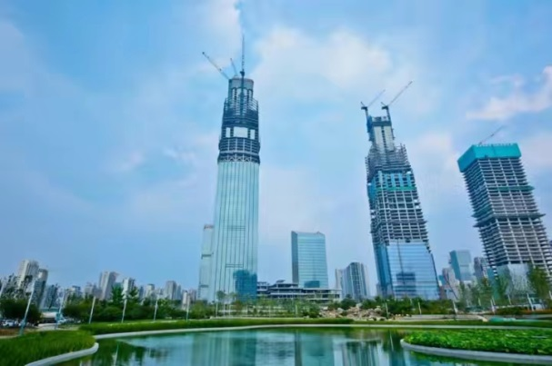
建设中的济南中央商务区
国内外顶尖团队合力，打造国内一流中央商务区。济南中央商务区由麦肯锡、SOM公司进行城市规划和产业规划设计，华东建筑设计总院(ECADI)和济南市规划院共同搭建规划设计管理平台，确保中央商务区高水平规划、高起点建设、高标准落地。规划设计汲取代表济南的特色城市元素，以绸带公园为中心，打造“山泉湖河城”五大地标塔楼，打造标志性天际线、界定公园并形成令人赞叹的山城景观。设计充分发挥中央商务区独特自然禀赋，结合可持续、海绵城市、绿色节能的等建设理念，通过透水铺面、雨水花园、雨水储存设施、可浸用地、绿化屋顶等多举措增加雨水下渗，建设绸带公园、圭山公园和片区公园，打造舒适开放空间和优质生态环境，最大限度显山露水，将绸带公园打造成为济南试点海绵城市的样板工程。
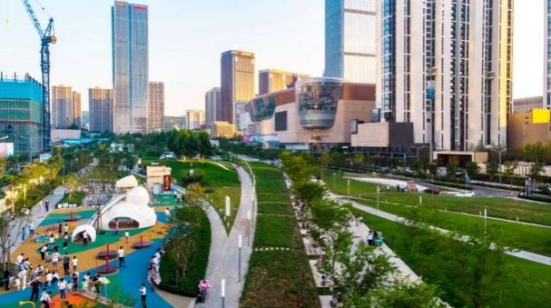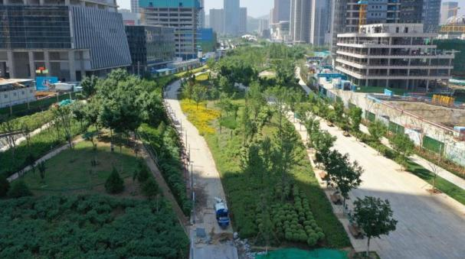
济南中央商务区-贯穿南北的中央绸带公园
中央商务区引领新发展，崛起齐鲁金融新地标。中央商务区崛起成峰，着力打造为区域金融中心、总部聚集中心、区域创新中心，建设“山、泉、湖、河、城”五座百米塔楼，呈月牙状环抱中央绸带公园，以独特的建筑形态彰显泉城特色风貌和文化内涵。明确“两核一芯一辅”产业定位，以“金融+”和新总部经济为产业双核，以“创新创业”为发展内芯，以“现代商务服务业”为基础辅助，形成产业链条齐备、互融共生的产城融合发展新格局，引领提质升级，建设新旧动能转换新高地，崛起齐鲁金融新地标。成立高规格中央商务区管委会，引入世界500强过亿元投资项目42个，500余家各类企业落户发展，汇聚世界500强14家，全国性法人机构4家，省级金融总部46家，各类区域总部200余家，“金融+”和“新总部经济”产业集聚发展日新月异。不断拓深“活水池”，构筑金融全产业生态圈；激活“引力源”，打造总部经济新高地；赋能“高海拔”，楼宇经济迎来新机遇；充分挖掘城市发展潜力，坚持集约节约用地，导入更多高技术含量、高附加值优质产业，让“寸土”生“寸金”，在“小空间”实现“大作为”，正式加入中国商务区联盟，成功跻身国内一流CBD阵营。让济南从泉城路、大观园到高新区，再到如今落子历下的中央商务区，成功开启济南商业4.0时代，成为济南新地标，成为区域性金融中心建设的新高地、总部企业争相落户发展的新热土、展现城市活力与魅力的新地标。
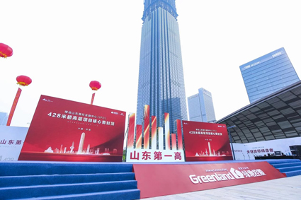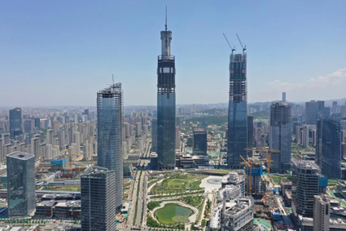
“群峰之巅”之“山”-绿地山东国际金融中心（IFC）登峰齐鲁之巅
老钢厂华丽转身，让工业遗产“活”起来。随着新旧动能转换战略的深入实施和中央商务区建设的加快推进，2016年3月济钢二分厂仅存的中轧厂开始拆除清退。1970年建设的轧钢老车间保留下来，成为CBD片区唯一保留下来的老建筑，改造建设后华丽蝶变为“济南中央商务区首个公益项目-文化服务中心”，永久展示“二钢”的生产场景和济南钢铁工业发展的剪影。文化服务中心位于中央商务区绸带公园内,改造完成后总建筑面积8492平方米,东西跨度21米,南北长度246米。改建过程中,整体保留了原来的结构体系,遵从原有的建筑风貌,尽可能还原和传承“二钢”老厂房所蕴含的历史价值和文化意义,同时还融入了适合中央商务区发展的新功能,让济南“二钢”这一特有的工业符号焕发出新的活力，真正做到了既留住城市的工业记忆,又让工业遗产“活”起来,实现了工业遗产的“活态”化保护利用；让市民通过穿行于建筑内外、历史痕迹感受那个充满回忆的年代,感受工业遗产释放的新活力。
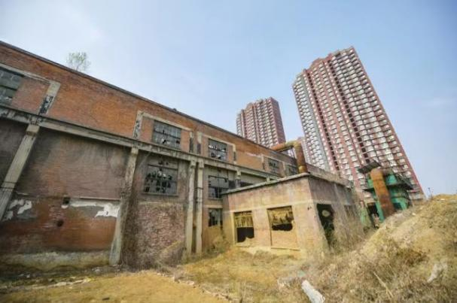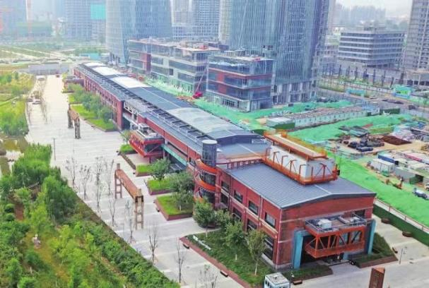
改造前的“二钢”老厂房 “二钢”变身文化服务中心
“人不负青山，青山定不负人”。生态环境的持续改善，让历下成为四海宾朋“近悦远来”的重要目的地，世界500强、全国性法人机构、各类总部经济等高端企业相继落户历下，为经济高质量发展提供了重要支撑。历下2021年地区生产总值2124.15亿元，经济总量稳居全市第一、全省第二，始终保持稳中有进、进中提质发展态势。一般公共预算收入完成168.5亿元，税收比重91%，总量稳居全省前三；全区市场主体14.2万户，比2016年增长73%；市级认定总部企业58家、占全市总量的28.2%。产业结构不断优化，金融业疾驰发展。2021年第三产业占比79.3%，现代服务业占服务业增加值比重超过63%；2021年，全区金融业增加值占服务业增加值比重为26.02%，金融业增加值438亿元、占全市总量的44.2%。居民收入不断提高，2021年全区城镇居民人均可支配收入67893元，比2016年增长了41%，总量居全市首位。如今的中央商务区，正持续释放出无限的发展潜力和蓬勃的发展活力，向世人展示这片热土的华美蝶变。如今的历下，“生态优”与“生活美”同频共振的大美历下画卷徐徐展开。
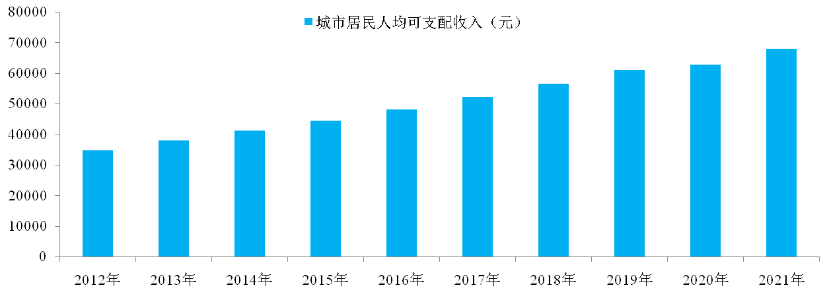
2012年-2021年历下区城镇居民人均可支配收入变化
山水常青精心筑巢，释放生态红利“花”开“果”香。2017 年建设人力资源服务产业园济南中央商务区园，按照“知识资本+人力资本+金融资本”发展策略，打造人力资源企业总部聚集地、人才公共服务枢纽、“泉城双创”基地、人力资源服务产业大数据中心等四大平台，打造人力资源“引才育企”高地。近年来，历下区引进的人才总量在全市排名前列，实际引进人才总体上呈“阶梯式增长”态势。2021年区人社局引进硕士以上且享受研究生补贴人数3000余人，较2016年上升124倍，占全市比例达到29.1%；全部途径引进人才34399人，占全市引进人才的12.4%，均为全市第一。全区常住人口中，每10万人中拥有大学文化程度人口为47725人，是全市的1.84 倍、全省的3.32倍；全区硕士及以上学历48657人，其中博士6890人，人才集聚优势不断凸显，正逐步形成人才集聚发展新高地。历下区坚持以“为人才打造身有所安的宜居地、业有所成的收获地、心有所依的归属地”为目标，不断提升城市品质和承载力，绿水青山持续释放生态红利，让历下区成为四海宾朋“近悦远来”的重要目的地；精心筑巢引凤栖，花开果香蝶自来，严格落实落细各项人才政策，充分发挥人力资源服务产业园等顶尖平台的优势，不断优化人才结构、提升人才素质、培育顶尖人才和团队，为经济高质量发展提供了重要支撑。

3. 经验启示。紧抓重大战略机遇，贯彻落实“东强”战略，深入推进产业结构调整，关停济钢二分厂高污染企业，加快新旧动能转换，构筑金融和总部经济新高地；高效集约节约用地，引入高技术含量、高附加值优质产业，让“寸土”生“寸金”，变“落后产能”为“工业遗产”，变“二钢大宗用地”为“齐鲁金融新地标”，变“旧村居”为生态宜人“魅力新城”。
紧抓高端产业、高端人口、高端经济，汇聚世界500强、知名跨国公司、央企省企总部、行业领军企业和金融机构总部等各类高端企业500余家；以楼聚产，以产兴城，“高海拔”商务楼宇集聚一批现代服务业与制造业企业总部等重量级项目，不断提升城市承载力和区域影响力，打造济南发展“独角兽”区域，为经济转型、产业升级提供了强劲动力和核心引擎，走出一条生产美产业强、生活美百姓富、生态美环境优的绿色发展之路。

（七）打造“历下模式”，共享社会治理生态福祉。历下区牢固树立以人民为中心的发展思想，民生和社会事业累计投入近300亿元，占一般公共预算支出的75.6%，大力推进社会治理创新，用“绣花功夫”做好社会治理、城市管理和垃圾分类，构建共建共治共享的社会治理新格局，打造城市治理“历下标准”创新模式、垃圾分类“历下模式”，不断提升城市品质，让群众充分共享绿水青山生态优势转变为金山银山经济优势带来的民生福祉。

1. 案例背景。垃圾分类是社会治理、城市治理及生态治理的“试验田”。习近平总书记十分关心垃圾分类这件“关键小事”，“实行垃圾分类，关系广大人民群众生活环境，关系节约使用资源，也是社会文明水平的一个重要体现”。垃圾分类不仅仅是垃圾处理本身的问题，也是国家治理体系和治理能力现代化的最基本的要求。历下区始终深入贯彻国家、省、市生活垃圾分类工作的决策部署，高度重视，打造推广垃圾分类“历下模式”。以垃圾分类“历下模式”为契机，助推“济南市历下区城管服务”国家级社会管理和公共服务综合标准化试点项目以高分通过验收，这标志着历下城管成为全国行业内首家城市管理服务国家级标准化试点，在城市管理行业中树立了“历下标准”，走出一条城市管理服务标准化建设的创新引领之路。

2. 主要做法。
聚焦社会治理，打造“历治久安”市域社会治理品牌。坚持“党建引领”、聚焦核心把准方向，健全党委领导的社会治理体制、创新融合贯通的工作运行机制、发挥基层党组织核心引领作用。瞄准“目标重点”、标本兼治统筹推进，实施“一项目一品牌”，打造了“清泉润心”“红领物业”“全科网格”“行走龙洞”“管家在身边”“佛山慧治”等一批叫得响的品牌。坚持“五治并举”、精准发力综合治理，强化“政治”引领、夯实“法治”根基、筑牢“自治”基础、加强“德治”教化、提升“智治”效能。
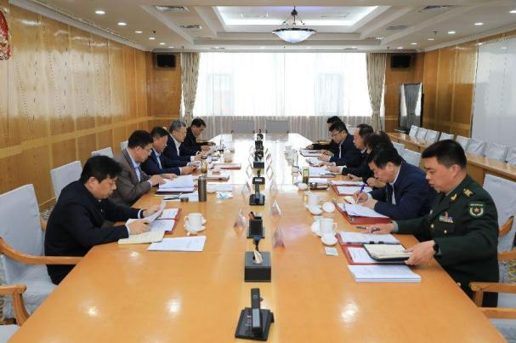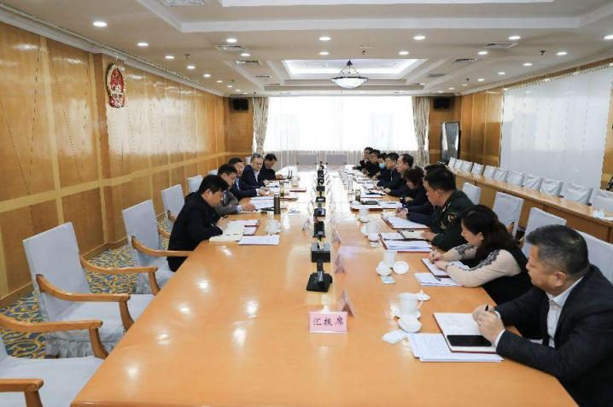
全区社会治理工作会议
三年来，累计投入4.8亿元用于基层社会治理工作。做实网格化治理平台、一体化智慧平台和智能化信息平台，夯实基层社会治理底座。在全市率先健全网格化服务管理体系，划定1257个社会治理网格，每年投入7000万元，设置1000名专职网格员，形成“基础力量一员一格、专业力量一员多格、联动力量一格多员、社会力量共同参与”的基层治理格局，全区参与网格化社会治理人员达7000余人。高标准打造全区13个街道、131个社区综治中心，构建起上下贯通的四级指挥运行体系。
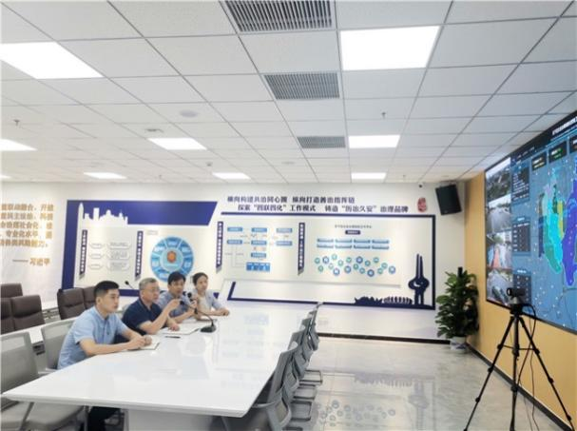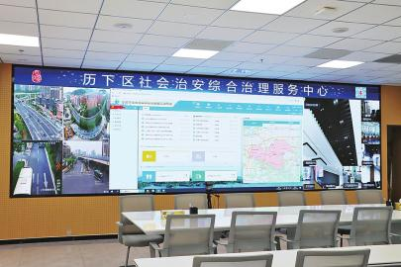
历下区社会治安综合治理服务中心
聚焦城市管理，科学规范建立城管服务标准体系。习近平总书记指出：“城市管理应该像绣花一样精细”。标准为城市精细化管理提供标尺和依据，标准越细化，精细化程度就越高，科学性就越强。历下区城市管理工作一直全省领先、国内先进，始终坚持为民之心，致力于城市品质不断提升、共建共享美好环境，把历下标准打造成国家标准，助推城市管理向纵深发展。深入推进“管理理念精细化、管理制度精细化、作业手段精细化、考核评价精细化”四大核心内容，以构建全国一流城市管理为目标，总结提炼已有做法和成熟经验，形成可复制、可优化的工作模式，并通过标准化与信息化的有机结合，在道路保洁、公共卫生间管理等智能化管理工作方面进行了有益的探索，在城市治理工作中彰显出“历下城管”效应，为国家基层标准化改革增添了浓墨重彩的一笔。
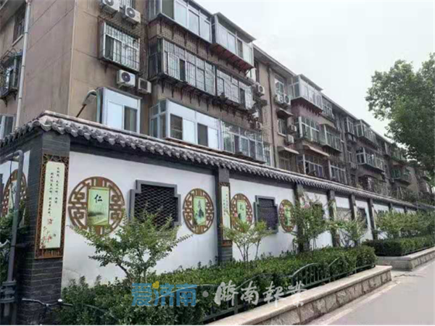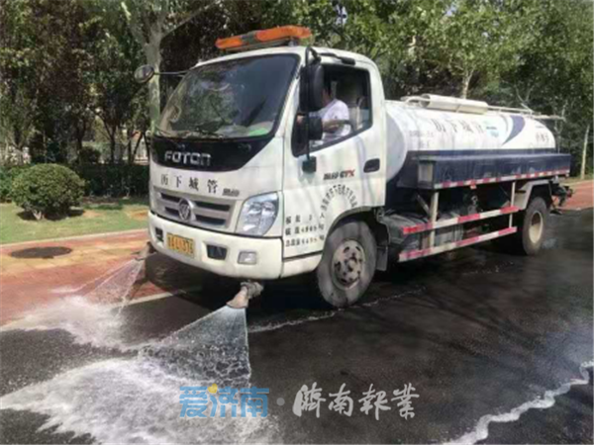
城市精细化管理
聚焦垃圾分类，高站位部署高标准推进。历下区高度重视垃圾分类工作，成立了由书记、区长任“双组长”的工作领导小组，始终把垃圾分类工作作为一项重大的政治任务。贯彻落实《济南市生活垃圾减量与分类管理条例》，重点在理顺机制、完善设施和宣传发动上下功夫、求实效，建立各类垃圾分类投放、分类收集、分类运输、分类处置体系，构建“党建引领、政府带头、全民参与、因地制宜、协同推进”的垃圾分类格局，打造了垃圾分类“历下模式”、城市治理“历下标准”创新模式，形成了一批可复制、可推广的经验做法。
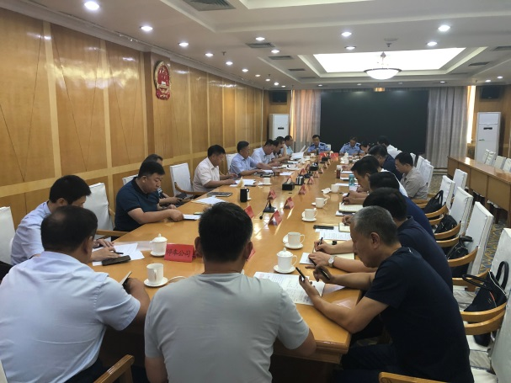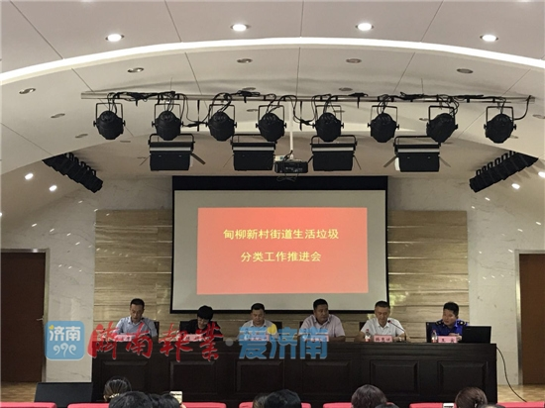
全区城市建设管理暨垃圾分类工作会议
聚焦《条例》宣贯，营造垃圾分类浓厚氛围。建立城管、住建、商务等部门联动，各街道全面落实属地管理的宣传贯彻工作机制，实施全区域、全覆盖的垃圾分类《条例》主题宣传贯彻行动，按照“街、社、家”3个层次，从纵向上形成宣贯全覆盖网络；结合《条例》中对各行业、各领域的标准要求，率先从垃圾分类收运作业标准和执法裁量权等方面对环卫、执法部门开展学《条例》用《条例》宣贯培训，通过日常对收集容器配置、单位垃圾分类、分类收运管理规定的执行情况，重点开展执法检查；组建驻区企事业单位、各大院校、社会团体、餐饮行业、物流快递、物业管理单位等多个行业领域的专项宣教小组，通过入户宣传、现场授课、网上课堂等形式开展宣讲，解读《条例》相关法规、知识，筑牢群众垃圾分类意识。2021年组织开展各级各类宣传培训活动3500余场，开展《条例》入户宣传159234次，发放各类宣传材料62377份，有效推进垃圾分类《条例》宣传贯彻学深落细。充分结合推进垃圾分类“达标街镇”“十百千模范创建”工作上能够加强组织领导、完善推进机制、落实工作措施，按照“达标街镇”以及“模范创建”标准要求，升级改造便民分类设施，强化监督检查。
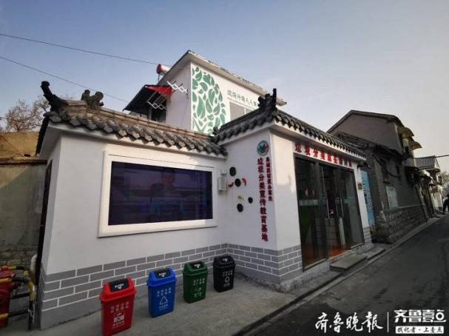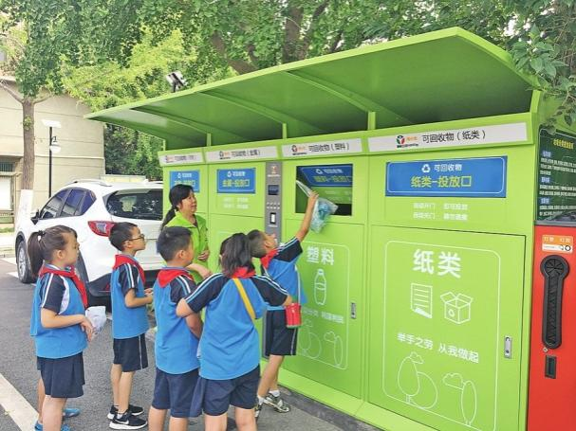
历下区首个垃圾分类宣教基地
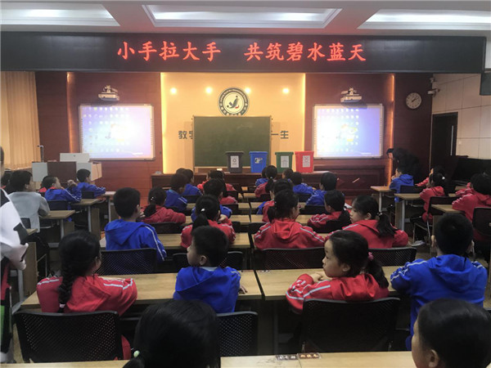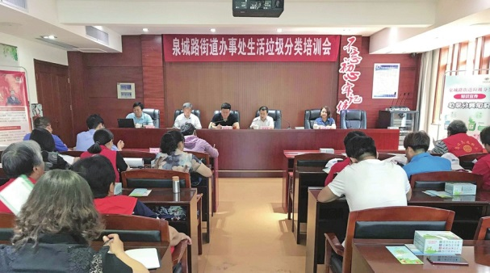
小学生垃圾分类宣传会 街道垃圾分类培训会
聚焦责任落实，强化分类投放源头管理。组织各相关部门、各街道、各社区完善优化垃圾分类专项工作组，进一步统筹专人、专款、专物三方面，以全区基层网格化治理为抓手，进一步巩固街道、社区、辖区单位、物业公司、志愿者“五位一体”工作平台，推进培训、公示、宣传、建设、督导五个流程，进一步加强分类投放源头管理。
聚焦设施完善，促进分类设施优化升级。根据全区人口数量、小区种类、网格容积等实际，实现撤桶并点1537处，提升改造原有投放点位400余处，并在成熟区域新建智能化、绿色环保式分类投放设施67处；配发户外分类垃圾桶6000余个，居民用分类垃圾桶32000余组；新增可回收物、有害垃圾收运车各1辆，厨余垃圾收运车3辆，厨余前端驳运车辆11辆，全区升级版分类投放、分类收运体系已初步成型，2021年，全区共收运收可回收物1652.39吨、餐饮企业厨余垃圾25928.88吨、居民厨余垃圾3806.35吨，有害垃圾3441.2公斤，大件垃圾642.83吨。
聚焦体系建设，推进分类收运模式创新创优。全面实施“撤桶并点”和“垃圾直运”，持续探索厨余垃圾社区“公交化收运”和沿街商户“音乐专线”新模式。建立健全“1+1+3”连接形成“3大专线”的收运新体系，按照200-300户设置1个分类投放点、2000-3000户设置1个规范化分类收集转运站，每个投放点、转运站配备桶边督导员、驻站管理员、摆渡收运员共3名专职人员，以各投放点和转运站为基点，连接形成公交定制、行业专属、音乐特色“3大专线”，逐步形成区域化、定制化、个性化的分类收运新模式。建立了三条巡回分类收集公交专线，在泉城路街道、甸柳街道、燕山街道共开通8条“音乐专线”，成功撤掉户外垃圾桶700余个。

3. 取得成效。
社会治理“历治久安”打造善治历下。构建了“1+4+4”社会治理工作体系，网格化治理成效显著，建成基层网格体系“历下高地”，品牌效应更加彰显、服务效能更加突出，打造了“历治久安”市域社会治理品牌，探索形成推进市域社会治理现代化“历下实践”。近年来，历下区先后荣获“2017-2020年平安中国建设示范县（区）”、“全国社会治理百强区”、山东省首批“法治政府建设”示范区、山东省扫黑除恶专项斗争先进集体、“平安济南建设先进集体”等称号，2021年历下区综治中心被评为全省优秀综治中心。多年来，历下区始终以实际行动创新社会治理、共享共治，增进民生福祉，让群众享受“甜味”幸福。
城市管理“历下标准”在全国推广。打造全国行业内首家城市管理服务国家级标准化试点，在城市管理行业中树立“历下标准”。创新城市标准化管理新模式，助推城市管理水平提档升级。全区主次干道机扫率、可冲洗道路冲刷作业率、生活垃圾密闭化运输率始终保持100%，省级“深度保洁示范路”达100条。将“城市家具”纳入保洁范围，将《城市家具一体化综合保洁作业规范》以标准的形式固化下来，从体制上变“分散管理”为“集中治理”，从机制上变“多龙管水”为“一龙治水”。
垃圾分类“历下模式”在全省推广。将《济南市生活垃圾分类技术规范》纳入全局标准体系，全区垃圾分类设施实现全覆盖，垃圾分类工作取得了阶段性成效，打造了全市垃圾分类“历下模式”，在全市城市管理考评工作中，垃圾分类工作始终领跑全市第一。2021年来自青岛、淄博、枣庄、东营、济宁等城市的观摩组来到历下区参观垃圾分类工作，交流工作体会，推广经验模式，对历下区垃圾分类示范街区打造、古城特色街巷垃圾分类实施、垃圾资源化利用等垃圾分类“历下模式”给予充分肯定，推动全省城乡生活垃圾分类走深走实。
城市环境更优美，共有共享绿色福祉。五年来，历下区累计投入民生和社会事业近300亿元，充分发挥“绣娘精神”，把城市管理工作做精、做细、做实，不断洁净城市环境、整齐市容市貌、点亮城市夜景、展新城市管理形象，全面提高城市管理精细化水平。打造共建共治共享治理体系，形成全民参与、分类自觉、治理高效、和谐有序的垃圾分类新格局，高质量加速城市环境美丽蜕变、城市品质新跨越，惠民利民，打好城市提升攻坚战，让“分类”带来好环境好心情，让“分类”入心入脑成为“新时尚”，“绣”出历下城市“颜值”。

4.经验启示
历下区坚持精细精致管理，彰显现代城区新形象。对标对表国内先进城市，进一步提升境界标准，扮靓颜值、提升品质，全力打造整洁优美、宜居宜业的城区环境。通过创新社会治理、城市管理新模式，不断提高社会治理服务效能，提高城市管理的针对性和有效性，使城市管理工作进入了规范化、制度化、标准化的新阶段，在济南市创建全国社会治理百强区、国家卫生城市、全国文明城市等重大工作任务中发挥了主力军、先锋队的作用。成功打造了社会治理现代化“历下实践”、全国城市管理行业的“历下标准”，打造了全省垃圾分类“历下模式”，为历下区下一步全面推进“绿水青山就是金山银山”实践创新基地建设、考核评估、打造全省中心城区“两山”实践创新基地“历下样板”多方面提供了可借鉴、可推广的宝贵实践经验。

五、总体思路

（一）指导思想。贯彻落实习近平生态文明思想，深入践行“绿水青山就是金山银山”理念，全面落实习近平总书记对山东、对济南工作的重要指示要求，锚定“走在前列、全面开创”“三个走在前”总遵循、总定位、总航标，统筹推进“五位一体”总体布局，协调推进“四个全面”战略布局，抢抓济南加快建设黄河流域中心城市的重大机遇，不断深化“双核引领、东西共进、两翼齐飞”战略，着力构建“一轴、三区、多园”城市发展新格局，大力推动产业能级、城市品质、对外开放、文化实力、公共服务、社会治理向全国一流水平迈进，充分发挥历下区高品质生态优势和经济优势，坚定不移贯彻绿色发展理念，坚决打好污染防治攻坚战，夯实绿水青山本底，让保护更严格，让发展更充分，打造全省首个中心城区“两山”建设典范，探索形成都市型“两山”转化的历下样板，为全国丰富“两山”内涵、深化“两山”实践、建设“两山”基地提供可推广、可复制的宝贵经验，奋力开创国际化一流中心城区建设新局面，在新时代社会主义现代化强省会建设中当好龙头、走在前列。

（二）基本原则。
坚持尊重自然，生态优先。将优质的生态资源和良好的生态环境作为历下疾驰发展的核心竞争力，守护好绿水青山，筑牢生态根基。牢固树立“绿水青山就是金山银山”理念，将生态优先理念贯穿经济社会发展、产业提质升级、城市更新建设等各领域和全过程，促进人与自然和谐共生。
坚持因地制宜，彰显特色。充分发挥“山、泉、湖、河、城”生态风貌特色和历史文化名城底蕴优势，因地制宜协同发展，突出地方特色，推动生态文旅深度融合发展，全面提高城市竞争力，建设具有历下特色的“两山”基地实践样板，探索经济建设与生态文明相辅相成、相得益彰的绿色发展之路。
坚持生态惠民，共建共享。坚持以人民为中心，把良好的生态环境作为最公平的公共产品、最普惠的民生福祉，坚持城市发展为人民、发展靠人民，依托历下生态优势、经济优势，增富与民，不断增强人民群众的获得感和幸福感，引导全民共建共享，形成建设“两山”实践创新基地的强大合力。
坚持改革为基，创新机制。用足用好改革“关键一招”，坚持问题导向，聚力攻坚突破，不断解放思想、创新工作方式，践行“两山”理念的管理机制、工作机制、考核机制。强化市场对资源配置的优势，发挥政府和市场“两只手”协调作用，破除制约绿水青山转化为金山银山的体制机制障碍。

（三）总体目标。以“绿水青山就是金山银山”理念为指导，深化“两山”理论实践，抢抓济南加快建设黄河流域中心城市的重大机遇，以建设实力雄厚、精致魅力、开放融通、生态宜居、文明善治的国际化一流中心城区和打造全省首个中心城区“绿水青山就是金山银山”实践创新典范为目标，充分挖掘泉·城特色风貌生态优势，以现代化治理体系和精细化城市管理机制守护绿水青山，以更优的生态环境公共产品壮大金山银山，以集约集聚的产业生态铸就金山银山，以“泉水+”“文化+”“旅游+”创新模式推动“山、泉、湖、河、城”共融发展，以高质量绿色发展增强民生福祉，让群众在“绿水青山”间共享“金山银山”，不断探索中心城区绿水青山转化路径，独特生态优势，将历下区打造成为全国“两山”实践创新基地的典范，助力济南建设黄河先行示范区、黄河流域国家中心城市，率先打造人与自然和谐共生的美丽黄河、美丽中国典范。
到2025年：
打造环境质量改善标杆区，保值增值自然资本。深入践行“绿水青山就是金山银山”理念，努力提高生态环境质量保持全市领先，空气质量优良天数比例稳步提升；水环境持续向好，集中式饮用水水源地水质达标率稳定保持100%，地表水水质达到或优于Ⅲ类水的比例达到90%，地下水水质达到或优于Ⅲ类水的比例保持100%；土壤环境不断改善，污染地块安全利用率达到100%；确保生态保护红线面积不减少，林草覆盖率和绿化覆盖率稳步上升，单位国土面积生态系统生产总值稳定提高。
打造可持续发展先行区，推进绿色高质量发展。地区生产总值始终保持全省前列，中央商务区经济疾驰发展，亩均产出不断提升，经济发展更加绿色低碳，产业集群加速崛起，集聚效应更加凸显；推动科技创新产业快速发展，高新技术企业数量、全社会研发投入稳定提高。
打造优美乐居宜业典范区，让绿色惠民利民富民。构建优质绿色公共服务体系，积极引导推广绿色低碳生活，城市基础设施更加完备，老旧小区整治改造基本完成，生活垃圾分类实现全覆盖，交通出行更为便捷；深入实施全域旅游战略，旅游接待游客量、旅游收入稳定提高；深入推进公园城市建设，城区绿化覆盖率保持稳定不减少；居民人均可支配收入逐步提高，力争达到世界银行确定的高收入水平。
打造历史文化名城核心区，增值“两山”文化资本。保护和传承历史文化，“山、泉、湖、河、城”生态风貌特色彰显，打造独一无二的冷泉泉水文化特色城区和国际一流文化旅游目的地。充分挖掘和展示“十大文化”，国家级历史文化街区、文化生态保护区创建取得突破进展。文化与科技、商贸、金融、旅游等产业深度融合，文化创意产业蓬勃发展，打造泉城特色文旅品牌，历史文化名城的深厚底蕴焕发出时代光辉。
探索长效保障机制，推动“两山”持续转化。以绿色发展为导向的生态文明建设考核、环境治理、公众参与、生态补偿等制度不断完善。探索开展年度生态系统生产总值核算；推动建立生态产品市场化机制，健全加快发展绿色金融的政策体系，聚力引导金融机构加大绿色贷款投放力度、深化绿色信贷产品创新。深入贯彻落实国家、省、市应对气候变化决策部署，积极申报国家气候投融资试点，助力“生态济南”“生态历下”实现“双碳”愿景。

（四）建设指标。参照《“绿水青山就是金山银山”实践创新基地建设管理规程（试行）》，立足历下区“两山”实践创新基地建设实际，结合未来历下总体战略定位，以高品质生态环境质量和高质量绿色发展为核心，探索全省首个中心城区“两山”转化的有效路径和实践模式，制定历下区“两山”建设指标体系。指标体系具体如下。
表5-1 历下区“两山”建设指标体系
目标层 | 任务层 | 指标层 |  | 目标  参考值
 |  | 序号 | 指标
构筑  绿水  青山 | 环境  质量 | 1 | 环境空气质量优良天数比例（%） | >90%
 |  | 2 | 集中式饮用水水源水质达标率（%） | 100%
 |  | 3 | 地表水水质达到或优于Ⅲ类水的比例（%） | 90%
 |  | 4 | 地下水水质达到或优于Ⅲ类水的比例（%） | 稳定提高
 |  | 5 | 受污染耕地安全利用率（%） | >95%
 |  | 6 | 污染地块安全利用率（%） | >95%
 | 生态  状况 | 7 | 林草覆盖率（%） | >18%
 |  | 8 | 物种丰富度 | 稳定提高
 |  | 9 | 生态保护红线面积（平方公里） | 不减少
 |  | 10 | 单位国土面积生态系统生产总值（亿元/平方公里） | 稳定提高
推动“两山”  转化 | 民生  福祉 | 11 | 居民人均生态产品产值占比（%） | 稳定提高
 |  | 12 | 城镇居民人均可支配收入*（元） | 稳定提高
 |  | 13 | 城区绿化覆盖率*（%） | 稳定提高
 | 生态  经济 | 14 | 绿色、有机农产品产值占农业总产值比重（%） | 稳定提高
 |  | 15 | 生态加工业产值占工业总产值比重（%） | 稳定提高
 |  | 16 | 生态旅游收入占服务业总产值比重（%） | 稳定提高
 |  | 17 | 高新技术企业数量*（家） | 稳定提高
 |  | 18 | 全社会研发投入*（亿元） | 稳定提高
 | 生态补偿 | 19 | 生态补偿类收入占财政总收入比重（%） | 稳定提高
 | 社会效益 | 20 | 国际国内生态文化品牌 | 获得
 |  | 21 | “两山”建设成效公众满意度（%） | >95%
建立  长效  机制 | 制度创新 | 22 | “两山”基地制度建设 | 建立实施
 |  | 23 | 生态产品市场化机制 | 建立实施
 | 资金保障 | 24 | 生态环保投入占GDP比重（%） | >3%
注：标“*”为历下区“两山”建设特色指标。

六、重点任务

（一）加强自然生态空间管控，擦亮绿水青山底色。“绿水青山是水库、粮库、钱库，更是碳库”。坚持“绿水青山就是金山银山”理念，牢固树立“山水林田湖草是一个生命共同体”意识，持续强化自然生态空间管控，严守生态保护红线、深入实施“三线一单”生态环境分区管控、构建城市绿色发展格局、加强生态保护与修复，筑牢重要生态屏障，提升生态系统碳汇能力，夯实人与自然和谐共生的美丽家园建设根基，擦亮历下绿水青山底色。

1. 严控“红线”，筑牢城市生态安全屏障。
强化生态保护红线刚性约束。严格控制开发利用活动对生态空间的占用和扰动，严格红线范围内的龙洞风景名胜区重点区域管控，确保生态空间面积不减少，生态功能不降低，生态服务能力不断提升。落实生态保护红线监管制度，强化部门协同，完善执法信息移交、反馈机制。开展常态化监控，坚决遏制新增违法违规问题。
严守生态空间管控。联动各相关部门、各街道，积极配合、落实生态保护红线管控工作。加大对挤占生态空间和损害重要生态系统行为的惩处力度，对违反生态保护管控要求，造成生态破坏的单位和个人，依法追究责任。以强有力的监管为保障，构建源头严防、过程严管、后果严惩的全过程监管体系，保持高压态势，形成保护生态系统的浓厚氛围，确保生态系统持续向好。
深入实施“三线一单”生态环境分区管控。严格落实《济南市人民政府关于实施“三线一单”生态环境分区管控的意见》。严格执行生态环境准入清单确定的空间布局约束、污染物排放管控、环境风险防控、资源利用效率等管控要求。在功能受损的优先保护单元优先开展生态保护修复活动，恢复生态系统服务功能；在重点管控单元有针对性地加强污染物排放控制和环境风险防控，解决生态环境质量不达标、生态环境风险高等问题。强化“三线一单”在生态、水、大气、土壤等要素环境管理中的应用，深入打好污染防治攻坚战。

2. 统筹“全域”，优化城市绿色发展格局。
建设国际知名文化旅游目的地。对标“文化济南”建设要求，加快济南“泉·城文化景观”申遗，落实各级保护规划，在古城片区空间立体性、平面协调性、风貌整体性、文脉延续性、业态合理性方面进行精细策划和落地设计，打造一批体现老城区建筑风貌、文化特色和历史传承的高品质样板项目。坚持“留、改、拆”并举，做好将军庙、芙蓉街两大历史文化街区征收改造，对符合文保标准的老建筑实施挂牌保护，对已征收文保建筑进行修缮，加速古城改造提升。以泉道为核心，打造多条泉道水系穿行游线，串联历史街区、商业街区和风景名胜，让泉城市民“听得见泉水叮咚、看得见一城山色”，让外地游客感受到“家家泉水、户户垂杨”。采取“政府主导、市场运作”模式，提升古城运营维护水平，促进古城片区文旅商和休闲体验产业迭代升级，实现历史文化名城核心区、泉·城文化风貌区、中央活动区、世界名城旅游胜地四区合一。
建设老城优化更新示范区。涵盖二环路以内，除去济南古城（明府城）部分的老城区。积极落实全市“中优”战略部署，推进以人为核心的新型城镇化，注重城市功能完善和品质提升，多途径、多渠道改善居住条件。加快实施千佛山北广场改造项目，推进南门大街-司里街、东护城河地区等重点区域开发改造，拓展产业空间，提升功能形象。算好民生账、生态账和发展账，积极破解中井庄、义和庄改造难题。积极争取规划指标、资金保障等政策支持，谋划实施甸柳片区、解放路片区、明湖东路-花园路片区、历山东路片区、龙鼎大道东片区等城市有机更新项目，形成城市更新项目动态推进良好局面。
建设产业创新引领区。包含茂岭山、刘智远、丁家庄、盛福片区等重点产业功能区域。茂岭山片区，承接济南中央商务区核心区产业辐射溢出，提升金融科技、人才孵化、物联网+、文化创意产业及配套等功能。刘智远片区，发挥自贸试验区历下区块制度优势，承接齐鲁科创大走廊科技成果溢出，积极推动新型工业用地、科研用地等用地属性调整，加快培育智能制造、生物医药等领域的都市工业类业态，为“科创济南”“智造济南”建设赋能增效。丁家庄片区，突出商务服务与人居服务功能，提供高品质生活配套及生活服务，承载济南中央商务区人口流入。盛福片区，通过整合综合医院、专科医院、康复医院以及卫生服务中心等医疗资源，推动医疗三级联动，发展先进智慧养老平台，打造全省康养名城和齐鲁智慧养老示范基地，助力“康养济南”建设。
建设国内一流中央商务区。坚持载体高端化、产业现代化、服务便利化，建立健全济南中央商务区管理运营体系和公共治理体系，为片区高水平开发做好体制机制保障。按照“两核一芯一辅”总体布局，集聚发展总部经济和现代金融，配套发展高端商务、人力资本、创新创意等，打造国际化“金融+”“新总部经济”集聚区，增强产业聚集和引领作用。全力加快以“山、泉、湖、河、城”五座超高层为代表的60余栋百米以上楼宇建设，确保新投运商务商业载体面积超过400万平方米。探索布局金融要素跨境交易平台、区域性要素资本市场、区域性国际技术交易中心，持续增强高端要素配置能力，构筑“四新”产业创新发展高地。加快建设高规格自然博物馆、规划展览馆、商业场馆等，与省博物馆、美术馆、档案馆等互动衔接，打造丰富市民，群众文化生活、展示城市功能形象的“新窗口”。配套完善城市综合体、国际社区、都市公园等服务设施，建设全省乃至全国一流的产城融合示范标杆。到2025年，片区经济疾驰发展，亩均产出进入全国CBD前十强。
建设生态绿色发展区。涵盖历下区南部山区范围，是全市“南美”绿色生态城建设的重要节点。统筹联动大千佛山片区、浆水泉-龙洞景区等重点区域，以生态修复、景区品质提升为目标，加强山体、水系生态保护和修复，全面提升区域生态系统稳定性和生态服务功能，打造“依山而游、枕林而憩”的绿色天然氧吧。加强城市绿化、山体公园等生态项目建设，开展南部中岭子山、盖子山、廻龙山等山体生态修复及景观提升，修复治理龙鼎隧道西口、开元隧道东口等7处破损山体，新增森林面积1000亩以上。推动千佛山、佛慧山、浆水泉水库周边、龙洞等山体绿道建设，实现生态和公共开放空间的有机串联，营造更多山体生态休闲空间。到2025年，城区绿化覆盖率达到48%以上，山体公园达到15座，在“生态济南”建设中发挥好历下作用。

3. 保护“生态”，提升生态系统服务功能
加强水生态系统保护。涵养泉水生态系统，严格控制地下水开采，“一泉一策”科学治泉，畅通淤堵泉脉，净化泉水水质，提升景观形象。协调推进百花洲淤泥清挖工程，提升大明湖周边雨污管网收集能力，确保入湖水质明显改善。提升河道生态功能，加大生态补源力度，加大全福河、大辛河、龙脊河等河道中水回灌和客水引进力度，打造济南中央商务区水系循环系统，建设“公园式”河道。到2025年全福河、山大路边沟等重点河道实现生态补水。
加强森林生态系统保护。严格贯彻落实《历下区全面建立林长制工作方案》和区级林长制联席制度，全面推行林长制。全面加强天然林保护和公益林管护，通过封山育林、人工造林、退耕还林还草和土地综合整治等措施，加强后备资源培育，扩大森林面积。加强森林抚育和退化林修复，提高森林质量。完善防火网格化管理。防火工程建设，全面覆盖全区森林，进一步加强区内森林防火预警能力。精细化造林绿化工程建设，建设不同层次、不同类型的综合性公园、山体公园、街头游园、口袋公园及小区附属游园，开展渣土山覆绿和治理工程；科学规划绿道网络，逐步构建南部山体绿道框架。
加强山体生态修复。按照“一山一策”的原则，稳步推进山体生态修复，重点加强山体植被恢复，增加植物多样性，构建生态群落稳定、景观自然的生态环境。建立山体保护长效管理机制，落实山体保护措施，使全区山体资源得到永久保护。推进荒山、荒沟整治修复，防治水土流失，保护和改善生态环境，促进土地资源的合理开发和可持续利用。
加强生物多样性保护。全面实施《历下区打击破坏野生动物资源违法犯罪专项行动实施方案》《济南市历下区重大有害生物及外来生物入侵突发事件应急预案》，开展打击破坏候鸟等野生动物资源违法专项行动。积极开展宣传活动，广泛宣传习近平生态文明思想、“绿水青山就是金山银山”理念及生物多样性保护理念。严格落实《山东省生物多样性保护战略与行动计划（2021-2030年）》，积极开展生物多样性调查。

（二）打造环境质量改善标杆区，保值增值自然资本。坚决打好污染防治攻坚战，深化生态环境保护治理与修复，持续强化自然生态空间管控，稳步改善大气环境、水环境、土壤环境，不断丰富物种多样性，实现生态资源状况稳定增长，构建天更蓝、水更碧、地更净、山更青、生态优的“山、泉、湖、河、城”独特自然风貌，提高生态产品供给能力，筑牢绿水青山本底。

1. 提“气质”，让历下蓝天白云永驻。
协同开展PM_{2.5}和O₃污染防治。推动城市PM_{2.5}浓度持续下降，有效遏制O₃浓度增长趋势。统筹考虑PM_{2.5}和O₃污染特征，加强重点时段、重点行业治理，强化分时分类差异化精细化协同管控。夏季以石化、包装印刷、建筑喷涂、供热锅炉等行业为主，加强氮氧化物、甲苯、二甲苯等PM_{2.5}和O₃前体物排放监管；秋冬季以移动源、燃煤源污染管控为主，强化不利扩散条件下颗粒物、氮氧化物、二氧化硫等排放监管。
深度治理工业大气污染。严查全区工业污染源排放情况，确保各类工业企业污染源稳定达标排放。全力开展VOCs行业综合治理，严格涉VOCs建设项目环境影响评价，加大涉VOCs生产企业的产品质量监督抽查力度，深入推进重点行业源头替代工作。强化锅炉环境监管力度。严格控制燃煤锅炉使用氨水、尿素的脱硝工序，开展采暖季锅炉运行期间氨逃逸监测。持续开展低空排烟设施排查整治，严查经营性小燃煤炉等低空排烟设施。加强工业企业无组织排放管控。针对物料运输、装卸、储存、输送、生产等无组织环节，组织企业制定“一厂一策”深度治理方案，实现无组织排放污染精细化管控。建立完善工业企业无组织排放监测监控体系，探索高效监管手段，不断提升监管能力。全面实施排污许可管理。
强力推进移动源综合治理。严厉查处机动车超标排放行为。强化多部门联合执法，完善生态环境部门监测取证、交警部门实施处罚的联合监管模式。开展常态化联合路检，加大对车辆集中停放地、公交、环卫等重点单位入户检查力度。开展油品和尿素质量检查专项行动。加大对非道路移动机械执法监管力度，严格落实《济南市人民政府关于划定非道路移动机械高排放禁用区和低排放控制区的通告》。促进交通用能清洁化，推广使用新能源汽车，推进城市绿色货运配送高质量发展。加快布局充电基础设施和智能换电服务，建设多层次、点线面相结合的充换电设施网络，加强配套电网支撑，实现充电设施无障碍并网和可靠供电。积极优化大型货车、柴油车、渣土车行车路线，优化重点区域主干道交通信号设置，加强对重点区域的交通疏导和静态秩序管控。
全面实施扬尘精细化管控。全面加强各类施工工地、道路、工业企业料场堆场扬尘精细化管控。全面推行绿色施工，施工现场严格落实“八项扬尘防治措施”。加强全链条、全作业面、标准化管控各类扬尘污染。进一步加强扬尘在线监测，到2025年，规模以上建筑施工工地安装在线监测和视频监控设施，并与住建部门联网。完善文明施工标准和拆除作业规范，加强预湿、喷淋抑尘措施和施工现场封闭措施，严格约束线性工程的标段控制。修缮现场实施封闭式作业，加强对修缮工程的过程管控。全面实施分级道路分类保洁措施，建立“洒水、冲刷、清洗、清扫、捡拾”五位一体保洁控尘模式，达到“六净一洁见本色”工作标准，加大支路街巷等道路冲洗保洁力度，主次干道机扫率、洒水冲刷率达到100%。对颗粒物考核排名落后的道路严管严控，有效实施属地管理、部门联动、综合治理提升措施。
开展餐饮油烟污染综合整治。完善源头管控、部门协调、设施运行和检查监测等餐饮油烟污染长效监管机制。强化餐饮服务业油烟废气治理的日常监管，餐饮服务场所全部安装高效油烟净化装置，积极开展督导检查活动，对未安装油烟防治装置，或者已安装油烟污染防治装置但超过排放标准对附近居民生活环境造成污染的违法行为依法作出行政处罚。加强对烧烤区域的管理，杜绝区域内露天烧烤食品行为。对规模以上餐饮企业、食堂或者在居民住宅、医院、学校等人口聚集区且投诉较多的餐饮单位，安装油烟在线监控设施。
积极应对重污染天气。按照国家、省、市有关要求，及时修改完善重污染天气应急减排清单，组织做好企业绩效等级申报工作，对企业绩效等级实施动态管理。规范重污染天气保障类企业管理要求，确保重污染天气期间真正做到按需生产；规范重污染天气保障性工程管理要求，实施动态更新。充分利用重污染天气应急车辆管控系统，在重污染天气期间，对企业车辆进出厂车次等情况进行统计调度通报。严格落实重污染天气应急预案，落实快速应急联动响应机制，根据上级预警信息及要求，及时按响应级别启动应急响应措施，实施区域应急联动。

2. 净“水质”，让历下湖碧水清岸绿。
加强水生态环境系统治理。坚持“以水定城、以水定地、以水定人、以水定产”的原则，优化水资源利用，加强生态用水保障，促进水生态恢复，强化水资源、水生态、水环境统筹管理。积极配合上级部门推动形成小清河流域上下游联合监测、联合执法、应急联动、信息共享的协同推进工作机制。加强重要跨界河流以及其他敏感水体风险防控，认真落实“一河一策”方案。加强泉群、地下水备用水源地等保护及环境监管。深入开展保护区整治，健全生态环境、水务、卫健等部门监测数据共享机制，积极开展饮用水水源地周边环境安全隐患排查。
持续深入推进工业污染减排。严格环境准入，落实“三线一单”，严格执行环境影响评价制度；严格执行流域水污染物综合排放标准，确保工业污染源全面达标排放。实施工业污染源全面达标排放计划，加强全盐量、氟化物等特征污染物治理。推进燃煤锅炉脱硫废水治理，加大石油炼制等工业雨污分流改造和初期雨水收集处理。强化石化企业等地下水污染管控。
持续开展入河（湖）排污口和考核断面综合整治。持续开展全区排污口整治工作，查清污染来源，消除污染隐患，加强断面巡查与直排口封堵，确保考核断面稳定达标。对定期检测过程中发现水质超标的，立即开展溯源排查，第一时间解决问题；对因管网问题导致超标的，水务部门及时进行维护抢修；对偷排、偷放工业废水、废液导致超标的，生态环境部门立即依法查处。
加强水体监测和水环境监管。每月2次对辖区内考核断面进行采样监测，黑臭水体、饮用水水源地、护城河、浆水泉水库、孟家水库和重点涉水单位等按市监测计划定期开展水质监测工作。对已核发排污许可证并纳入水污染防治重点监管单位的，严格按照《排污许可管理条例》开展监督检查；切实抓好污水处理厂运行日常监管，采取不定期抽查、监督性监测等措施，确保污水处理设施稳定运行，达标排放；进一步落实集中式饮用水水源地规范化管理，每半年开展一次饮用水水源地执法监督工作，严厉打击和查处水源地内威胁水质安全的违法行为。
全面落实河长制。深入贯彻《历下区全面实行河长制工作方案》，落实河库日常监管巡查制度，每月1次对辖区5条重点河流进行巡查，发现问题及时解决。持续巩固黑臭水体治理成效，实现“长制久清”。持续深化河道整治与管线维护，开展4个河段综合整治。对易反复出现问题的重要河段，开展管网摸排和整治工作；每年定期对易损坏、易堵塞管网开展检修与养护，解决市政管网老化问题。开展历山路以西片区和历园小区雨污分流，加快实施老城区雨污混结点的雨污分流改造工作，挂表作战、驻点推进，切实打好雨污分流攻坚战。攻坚完成全全区雨污合流管网清零工作，按照上级下达的“两清零，一提标”任务节点，2022年底前完成297处混接点及6.2公里的合流管线雨污分流改造任务。
强化水资源节约集约利用。推行工业领域节水和水循环利用，建立健全工业用水定额制度，鼓励节水和循环用水。推进城镇生活节水建设，扩大非居民用水户计划用水管理范围，实行居民阶梯水价和非居民用水户超计划累进加价制度。积极开展节水示范建设，将节水融入到取、供、用、耗、排全过程。加强再生水、雨水等非常规水多元、阶梯和安全利用，将非常规水纳入水资源统一配置，逐步提高非常规水利用比例。通过建设再生水回用管网，将集中式污水处理厂（或站）中水回用于河道景观用水、工业企业替代水。通过“渗、滞、蓄、净、用、排”等措施，建设城市屋面、道路雨水收集利用系统，提高雨水资源化利用率。

3. 优“土质”，让历下土净地绿资源活。
深入实施土壤污染状况调查。守住土壤环境风险防控底线，根据土壤污染状况和风险合理规划土地用途。严格落实国家、省、市要求，对用途变更为住宅、公共管理与公共服务用地的地块，收储和流转前完成土壤污染状况调查。建立土壤污染状况调查台账，不调查不供地、不达标不供地，严控环境准入，确保建设用地土壤安全利用率100%。
落实土壤污染重点监管单位管理措施。按照省、市要求，督促指导土壤污染重点监管单位制定有毒有害物质排放报告，每季度组织1次土壤污染隐患排查，每年进行1次土壤自行监测、2次地下水自行监测并及时上报、公开信息。将排污许可证载明的有毒有害物质排放、土壤污染隐患等纳入日常环境执法监管。对监督性监测或自行监测中发现数据异常的，及时督促整改，涉嫌违法的严肃依法查处。
加强一般固废、危废、医疗废物监督管理。严格落实《固体废物污染环境防治法》，督促固体废物产生单位、生活垃圾转运站建立和完善产生、收集、贮存、运输、利用、处置全过程的污染环境防治责任制度和管理台账，实现固体废物可追溯、可查询，采取有效措施坚决防止固体废物污染环境。开展危险废物环境风险排查；将危险废物贮存时间超过1年、贮存设施不符合环保要求、贮存量饱和或超限的产废企业，列入重点监控名单，实行重点管理，采取“挂单销号”，实现危险废物规范化管理全覆盖。加强医疗废物源头管理，严格落实医疗废物管理的规章制度、工作流程，加强对医疗机构医疗废物收集、运送与暂时贮存过程中的防护管理。加强对小型医疗机构的监管，防止医疗废物非法转运。

4. 多“增绿”，让历下山青景美惹人醉。
扎实推进治山任务。始终秉承“四季常绿、四时有花、四季有景”的追求，聚焦精品建设、精细管养，通过“疏解还绿”“闲置增绿”“线性拓绿”等方式，启动赶牛岭等3处破损山体治理，生态修复西蒋峪、鳌角山、长岭山，修建山体建设绿道10.2公里，逐步形成“绿脉交织、山城共融”的绿道网络，切实打造“山青、水秀、岸绿、城美、人和”的城市风貌，真正还山于民、还绿于民、还空间于民。
全力抓好绿化美化亮化工程。以增绿增质增效为主攻方向，多途径、多方式增加绿色资源总量，让人民群众充分享受城市绿化成果。稳步增加生态资源总量，稳步推进城市绿化行动，提供更多绿色生态产品。持续推进道路布绿、山体补绿、建绿透绿多举措并举，打造奥体中路游园等6处城市公园；丰富道路、桥体花卉绿植种类，建成龙驰路等5条绿化特色道路，将精细化管理模式向支路和开放式小区延伸。建设龙鼎滨河公园、中岭子山体公园，串联奥体文博片区山体绿道，塑造历下特色的城市绿道网。加快推进中央商务区内道路、楼体景观照明工程，提升“一湖一环”主干道、特色街区周边夜景亮化效果，凸显历下名胜之美、建筑之美、人文之美，营造和谐靓丽的泉城夜景氛围。
让开放式小区重披绿装。立足空间和环境的有机融合，积极探索小区绿色空间微更新模式，因地制宜、统筹规划做好裸土覆盖、苗木补植、健身场所修建等绿化工程，充分提炼小区绿色特质，鼓励“小手术”，从小处环境入手，配合整体推进、分步实施，推行“留白增绿”“见缝插绿”“裸土补绿”多种形式，让绿色微更新真正融入生活，让小区重披绿装、花香满园。

5. 勤“织网”，构建智慧环境监控体系。
打造“空天地”智慧环保体系。建立数据预警、部门响应、齐抓共管的大气污染防治模式。积极运用卫星云图、无人机巡航、走航监测、雷达等技术优势，建立“空天地”一体化监测监管体系，为治污决策提供科学依据，提升精准治污、科学治污水平。不断加强扬尘、油烟在线监控建设，实时监控排放情况。持续做好污染源航拍巡查，并将航拍情况上传至飞行管控平台，建立污染源全景图，高效精准锁定各类环境违法线索，助力执法人员提升监管效率。
构建覆盖全区的数字化大气监测体系。深入实施全区大气网格化微站监测，确保敏感区域、重点道路、传输通道、重点排放源等空气质量微观监测网，充分发挥微站趋势预警和精准溯源功能，确保快速锁定数据异常区域，发现问题及时整改。依托网格化微站监测系统和走航观测系统，全面实施大范围、高密度网格化精准监控，以实时监测数据精准锁定污染源，充分发挥溯源团队作用，运用大数据动态分析污染产生、扩散与迁移情况，实现对大气污染的快速预判、准确分析、及时报警，及时快速地遏制和消除污染，保卫“泉城蓝”。
积极推行流域水环境预警。深入贯彻落实《关于建立流域横向生态补偿机制的指导意见》等文件，率先在全市开展流域水环境预警体系试点研究。以全福河、东泺河、柳行河等重点河流为试点，积极开展河流水质实时监测，及时查找污染事故，及时快速作出应急处置，探索构建流域水环境预警体系，实现流域精准高效污染防治，确保生态补偿断面水质稳定达标。

6. 通“泉道”，保护恢复泉水生态环境。
全面加强泉水保护力度。深入贯彻执行《济南市名泉保护条例》《济南市名泉保护总体规划》，加大保泉力度。严格落实建设项目泉水区域环境影响评价制度，在泉水补给区建设雨水收集入渗工程，通过“拦、蓄、滞、渗、补”等措施增加雨水入渗补给。
保护恢复泉水生态环境。加快打通小王府池子-百花洲等5条泉道；探查泉水、泉渠分布，将泉水扩展到相关联的街巷、院落和公共空间；恢复被埋没泉池；科学规划增设泉水直饮设施，发挥泉水功能，合理利用泉水资源；将泉池与绿化相结合，做成景观小品或街头绿地；修缮泉口，防止泉水受污染；持续疏通地下水道清淤，市政污水与泉水水渠分离；暗渠部分段揭露展示；恢复小明湖，修补古城导流体系，加快泉水生态环境恢复。逐步开放陈冕状元府、万家大院、张家大院等32个泉水院落。

（三）打造可持续发展先行区，推进绿色高质量发展。抢抓济南加快建设黄河流域中心城市的重大机遇，通过优化城市空间布局、坚持高端高质高效、坚持创新第一动力、坚持资源集约节约利用，深入实施“双核引领、东西共进、两翼齐飞”战略，不断激活新动能，建设集约集聚集群的“经济中心”，打造可持续发展的城市先行区，实现高质量经济和高标准生态保护协同发展，真正以“含绿量”提升历下发展的“含金量”。

1. 坚持文旅深度融合，激活高质量发展新动能。
顶层设计，规划引领，统筹推进。以《济南市历下区全域旅游发展规划》为引领，坚持国际导向、文旅互兴、城旅互融、产业联动、服务全域、遗产保护、社区营造等发展战略，传承提炼泉水文化精髓，释放城市、山水的人文张力，依托历下优越的区域条件、资源优势、良好的市场潜力，实现旅游资源、产品、要素、设施、政策在全域空间内的充分流动和优化配置，将历下打造为世界知名泉水文化会客厅、国际泉城特色旅游标志区、传统文化传承与旅游创新发展地，让历下文旅品牌知名度越来越高、社会美誉度越来越大。
打造“一带、两核、三区”全域旅游空间布局。“一带”，即经十路-旅游路旅游发展带，串联古今，联动沿线主要景区、景点，商务、研学、金融、体育等不同产业内容，构筑历下旅游经济发展廊道。“两核”即“泉韵古城”文脉之核和“活力奥体”商务之核。“泉韵古城”文脉之核依托明府城片区趵突泉、大明湖、百花洲、曲水亭街、府学文庙、护城河等特色资源，通过环境改善、景观提升和业态创新等方式保护和巩固明府城片区的核心地位，持续提升“泉韵古城”品质，逐步将其打造成为世界冷泉特色旅游区和泉水文化体验大观园。“活力奥体”商务之核依托万象城、山东博物馆、山东美术馆、奥体金融中心、绸带公园、奥体中心等优势资源，充分发挥区位交通优势，以商业发展为引擎驱动城市文化繁荣，以文娱产业促进城市生活品质升级，通过建设大型文化综合体、公园、博物馆等项目，打造历下区现代城市休闲文化旅游新高地。“三区”即文化创意体验区、山水运动休闲区、现代科技医养区。文化创意体验区依托明府城、宽厚里、千佛山、佛慧山等独特资源，深入挖掘舜文化、泉水文化等老济南文化，融合现代创意理念，积极探索文创品牌建设、拓宽文创开发空间、推进历下文创产业发展。山水运动休闲区依托黄金谷山水画廊、龙洞景区、孟家水库等自然禀赋良好的山水资源，因地制宜，融入山地运动、森林运动、休闲康养等旅游业态，打造融山水休闲、康养休憩、文化养生一体的综合性旅游景区和山水运动休闲区。依托高科技产业园区、历下医养结合中心、细胞产业园等医疗康养产业基础，打造济南市现代医疗康养体验区。
积极推动文创企业高质量发展。深入贯彻落实《济南市黄河流域生态保护和高质量发展规划》。加快建设“山东手造（济南）”展示中心，吸引国内优秀手造品牌入驻，积极开发满足群众个性化、品质化、情感化消费去求的“山东手造”产品，争创“好品山东”品牌。加快百花洲非遗文化园建设，引进国内知名中医堂号和国医大师，构筑集康养旅游、文化展示、交互体验为一体的中医药传统文化产业聚集区。依托中国电子、喜马拉雅、海看网络等优质企业，着力发展电子竞技、在线视听等新业态，争取引入具备核心竞争力的文创企业2家。大力推进数字化深度赋能，加快文创产业与科技、商贸、金融、旅游等产业深度融合。

2. 坚持集聚集群发展，培育壮大特色产业。
推进科技服务业发展。发挥人才汇集、高校科研院所资源集聚优势，建设一体化全产业科技服务链，为产业技术创新发展提供完备的服务保障；做强检验检测，鼓励发展第三方软件检验检测专业服务，有力支撑数字经济、信息技术产业发展；做优科技成果转化服务，探索科技成果的市场定价、收益分配、产权管理和转化评价机制，完善技术市场的评价、交易和转让功能，提高科技成果转化率；提升科技金融服务水平，提供全生命周期金融服务，打通创新链与金融链联系通道；突破研发设计短板，支持人工智能、信息技术、金融科技、生物医药等重点产业的关键技术开发，推动技术创新与产业化深度融合。
做大做强医养健康产业。积极推动医疗行业与康养产业融合发展，打造医养融合“大健康”产业链，推动医疗资源优势转化为产业发展优势；依托区内优质医疗资源，延伸发展康复治疗、三方检测、基因诊断等业态，拓展医疗服务产业链；鼓励发展医新兴服务业态，推动新型消费医疗行业规范发展；创新医养结合服务模式，加快明湖国际颐养中心建设，打造集医疗、养老、文化、康复为一体的全市首家持续照料型养老社区（CCRC）；加快生物医药产业发展，打造生物医药产业研究平台，聚集一批具有国际影响力的生物医药创新企业和研发中心，形成有利于企业集聚创新的良好生态。
加快文化旅游产业融合创新。实施文旅融合、全域旅游发展战略，大力发展多元化旅游业态，构建全域旅游设施和服务体系，积极争创国家全域旅游示范区；加快重点文旅项目建设，打造一批创新引领消费需求的旅游项目；聚焦大千佛山景区、济南古城（明府城）和济南中央商务区片区建设发展，充分挖掘古城文化、泉水文化、府学文化、曲艺文化，打造一批精品旅游观光线路。办好精品民俗节庆活动和各类大型活动，讲好历下故事、塑造历下节庆品牌；支持区内龙头企业做大做强，鼓励高等院校实施产业孵化，推动新媒体及文化信息服务等行业集聚发展；加快智慧旅游建设，推动新一代信息技术在旅游领域的渗透应用，建设全域旅游大数据中心，提升旅游服务便利化智能化。
大力发展人力资源和人力资本服务产业。推动人力资源服务产业园燕山、CBD园区不断升级，建成国家级人力资源服务产业园。发挥省人才发展集团、人力资源人力资本发展促进会等驻区机构资源优势，出台更超前、更引领的产业政策，集聚一批全球知名人力资源人力资本服务机构，打造成为黄河流域人力资源人力资本服务产业发展中心、创新中心与协同中心。大力推进人才测评、管理咨询、服务外包、高级人才寻访等业态发展，促进人力资源服务业向专业化高端价值链延伸。加快产业创新速度，推进人力资本科技、金融创新平台建设，开展专项产业人才引进与培育工程，发起人力资本产业发展基金，举办人力资源人力资本服务产业峰会，形成创新驱动引领产业发展的良好格局。加强与实体经济、金融产业协同，推动人力资源人力资本服务业跨领域发展，培育形成产业发展新增长点。

3. 坚持高端高质高效，塑造经济增长新高度。
持续巩固金融业领先优势。在不断壮大传统金融业规模的同时，重点招引和培育新金融和类金融机构，创新发展绿色金融、文化金融等主题金融业态，大力引进各类股权投资基金。抢抓济南建设科创金融改革实验区重大机遇，聚焦金融机构和科技企业两大着力点，加大政策、平台和资金支持力度，构建覆盖科技创新全周期的金融生态链，形成一批改革创新经验，赋能全区金融和科创业发展。依托明湖国际资本运营产业园、明湖国际科技创新中心，建设济南科创金融集聚区；发挥资本市场服务平台作用，汇聚各类要素资源，打造“山东企业上市挂牌服务基地”。逐步建成黄河中下游具有重要影响力的金融产业集聚区。
推动新兴产业加速崛起。深化与华为、中国电子系统、字节跳动、科大讯飞等大型企业的全方位合作，重点发展数字经济、5G应用、工业互联网、文化创意等业态，积极推进数字产业化、产业数字化、建设全省信创产业新高地。培育壮大细胞药物、高端康养、中医文化等特色产业，打造“康养济南”历下样板。充分发挥国家级人力资源服务产业园虹吸效应，瞄准“全省领先、全国一流”目标，聚集全球人力资源100强企业20家以上，机构数量占全市比重超50%。聚焦提升物业服务行业质效，重点引进业界龙头，积极整合上下游资源，形成新的经济增长点。
大力促进消费提档升级。抢抓济南创建国际消费中心城市战略机遇，进一步优化消费空间布局，提高产业档次。推动泉城路商圈向高端化迈进，持续办好“泉城风尚”国际时装周等重大活动，打造全省最优夜间经济集聚区，争创国家级步行商业街。举办中华传统工艺博览会等系列活动，打造山东传统文化走向全国、迈向世界的重大平台。启动CBD国际消费中心商圈创建，以华润万象城、龙湖天街等重点商圈为带动，持续扩大中央商务区消费引领作用，打造全省时尚消费新地标。大力实施消费品牌战略，支持商业综合体、购物中心引进国际一线品牌，扩大中高端品牌供给。加快“创意+消费+互联网”融合发展，推动实体商业转型，鼓励智慧零售、网红经济、体验经济、旅游经济等特色业态发展，打造5处以上全国知名商旅文创主题消费打卡地，成为全省档次最高、在全国有重要影响力的区域消费中心。

4. 坚持创新第一动力，激发跨越发展新活力。
以科技创新支撑高质量发展。发挥历下科研院所科技创新联盟优势，与山大、山财大、山师大、省科学院等高校院所紧密合作，完善科技成果转移转化机制，实现高校院所技术与企业需求双向对接。建立“创业团队-初创企业-科技型中小企业-高新技术企业”全过程培育体系，实施“优质企业培育行动计划”。持续完善创新生态，培育龙头科技企业，支持组建创新联合体，积极承接上级重大科技创新“揭榜挂帅”工作，提升重点产业领域技术竞争力，以重大科创项目推动科技产业和龙头企业做大做强。
持续强化人才智力支撑。深入实施人才强区战略，瞄准济南中央商务区和济南古城（明府城）两大主战场需要，全方位培养、引进、用好人才。优化提升国际人才创新中心、人力资源服务产业园等平台载体，加强同省人才发展集团、院士专家联合会、人力资源人力资本发展促进会合作，积极挖掘区外有效资源，创新建设一批人才飞地，打造创新创业“梦工场”。强化现有人才政策的落细落实落地，研究出台更具引领性、创新性、实效性的人才新政。充分发挥驻区高校院所集聚优势，牵头成立校友发展联盟，促进校企科研成果转化落地。聚焦创业需求，强化产学研合作、基金投资供给、创业孵化培训，构建全省最优人才发展生态。提升人才服务水平，为高层次人才就医、子女入学提供便利，大力推进人才安居工程。
建设“青年发展友好型城区”。建设“青年发展友好型城区”，为青年成长成才提供广阔空间。积极营造“类海外”环境，引入境外优质教育资源建设国际化学校，对接国外高端医疗资源开展大健康、养老等领域合作；依托明府城“泉·城文化风貌区”、CBD现代产业集聚区，打造国际旅游访问点和国际会客厅，持续吸引国际人才、国际项目、国际机构落位发展。

5. 坚持资源集约节约，推进绿色低碳生态城区建设。
不断提高节水型社会建设水平。贯彻实施《济南市“十四五”节约用水规划》，积极践行“节水优先、空间均衡、系统治理、两手发力”新时期治水方针，将节约集约用水内植于城市发展基因。实行最严格的水资源管理制度，严控水资源消耗总量和强度，不断提高用水效率。加强城市再生水循环利用基础设施建设，在城市绿化、道路清扫、建筑施工及生态景观等领域优先使用再生水，推进工业企业再生水循环利用，构建再生水循环利用体系。鼓励全民参与，推动各行业深度节水控水，以节水扩大发展空间，以节水助力泉域保护，以节水打造泉城名片，为济南市打造全国节水型社会建设新样板贡献历下力量。
提高能源节约利用水平。深入推进能耗“双控”和煤炭压减工作，完成上级下达的煤炭消费压减目标任务。全力做好优质燃煤保障工作，积极做好清洁能源推广工作，鼓励屋顶分布式光伏等新能源发展。继续做好充电桩建设工作。认真贯彻《关于加快推进新能源汽车充电基础设施建设的实施意见》文件精神，严格落实相关政策和建设任务，加大协调力度，推动各职责部门和街道迅速联合行动，稳步提升新能源汽车保障能力，力争新能源汽车充电基础设施建设工作位于全市前列。持续加大能源节约工作宣传力度，利用节能宣传周和低碳日，大力倡导勤俭节约、绿色低碳的社会风尚，提升全社会节能意识，普及生态文明、绿色发展、节能降耗理念和知识，广泛动员全社会参与节能降耗。

（四）打造优美乐居宜业典范区，让绿色惠民利民富民。坚持精细精致管理，构建优质绿色公共服务体系，积极推动绿色低碳生活，建设亲民惠民的公园城市，城中有景、景中有城、藏绿于城、增绿为民，让“生态绿”成为富裕生活的靓丽底色，不断提升群众的满足感、幸福感、获得感。提升城市绿色品质，积极打造世界一流的营商环境，吸引人才，留住人才，为中心城区践行“绿水青山就是金山银山”理念提供典范。

1. 坚持精细精致管理，提升优质绿色公共服务。
致力打造亲民惠民的公园城市。用心建绿，用情管城，高标准推进公园城市、花园城市建设。聚焦项目建设，建精品、出亮点。以生态视野构建全方位绿色空间体系，积极建设城市公园。严格按照全市“一路一景，一街一特色”要求，统筹推进道路景观提升工程。全面进实施道路、广场、游园、公共绿地等花事活动，统筹推进山体绿化提升和绿道建设。深度实施绿化养护项目，实施老旧小区绿化提升，对道路实施破硬建绿、行道树复壮及绿化提升。聚焦特色景观，增靓点、提绿量。大力推广疏林草地历下模式，围绕旅游路、经十东路等主干道打造街角公园，加强疏林草地应用力度、按照两纵一横设计理念，以经十东路、旅游路、龙鼎大道为轴线，在重点区域、道路节点、山体公园及水库周边等建设疏林草地，全面提高视觉通透感，提升城市绿化品质。积极对标一线城市，加强对花卉品种多样性的研究和应用。升级打造福禄考花海、郁金香花海等网红打卡地；探索尝试在二环东路高架增设桥体挂花，让“空中花廊”扮靓历下高架桥天际线。
致力打造城市精细管理样板区。把城市管理作为重大的民生工程、发展工程，积极参与文明典范城市创建，不断深化“大城管”运行机制，完善问题处理闭环流程，全面提升精细化管理水平，让城市更有温度、更有质感。全面完成环卫市场化改革，完善体制机制，强化考核管理，有效提升城市环卫保洁质效。持续巩固垃圾分类成果，设立居民“绿色账户”“环保档案”，推行垃圾分类积分奖励制度，真正让垃圾分类成为居民的自觉行动。不断深化全国城市管理标准化试点，对渣土管理、基础设施养护实施动态监测，提升城管智慧化水平。高标准整修山大路、大明湖路、黑虎泉北路，启动华龙路、兴发路瓶颈路改造，全力打造市政道路精细化施工“历下样板”。精细做好基础设施养护，积极推进小优化、小改造，改善拥堵路口、公交站点交通环境，以小工程解决大民生，在细微处见绣花功夫。
着力改善便民利民的绿色出行条件。构建以主干路为骨干，次干路和支路为集散系统的城市路网体系，打通辖区丁字路、瓶颈路，实施花园东路等29条重点道路及2座桥梁改造建设，完成开放式社区内部道路交通微循环优化提升，不断完善城市路网布局。落实轨道交通规划部署，全力保障轨道交通4号线、6号线建设。全面提升交通组织水平，优化公交线网，逐步完善夜间通行线路，大力发展定制公交服务，每年新增定制公交线路20条以上，运量提升3%以上。深入推进“路口革命”，对全区16个文明示范路口开展车道瘦身和功能调整，实施大型车辆通行重点路口右转警示盲区改造，提升路口通行安全。提高停车设施供给能力，加快建设静态交通设施。
不断创新社会治理体系。实施生态公园、花漾街区、花景大道免费开放，积极释放绿色福利，让群众身处鸟语花香的绿色城区。运用各类前沿技术，促进“人、事、物、地、网”等数据汇聚融合，加快“智慧历下”建设，争创全国新型智慧城市标杆。高定位、高水平推进智慧城市的设计、建设运营、管理保障，推动大数据、人工智能、区块链、物联网、5G技术和CIM、BIM等新型智慧城市建设成果在城市管理、市场监管、环境监测、治安治理、基层治理等领域的应用，创新社会治理方式。加快区城市智慧中心建设，提升区级综合指挥平台管理服务能级，实现“一屏观历下、一网管全区”。加快建设智慧社区，为群众提供多场景、一站式综合服务，积极推进智慧社区建设。优化12345市民服务热线运行机制，打造城市服务“金名片”。

2. 坚持绿色低碳理念，引领绿色生活新风尚。
引领绿色低碳生活新风尚。提高公众生态文明社会责任意识，让生态文明思想成为社会生活中的主流文化，推进衣、食、住、行等领域绿色化。引导绿色饮食，鼓励餐饮行业减少提供一次性餐具，推广应用可循环、易回收、可降解的替代产品。全面开展生活垃圾分类处理，切实推动单位、个人习惯养成。倡导绿色居住，推动完善节水器具、节电灯具、节能家电等产品的推广机制，鼓励公众购买绿色家具和环保建材产品。鼓励低碳环保出行。促进生产、流通等环节绿色化，引导企业采用先进的设计理念、使用环保原材料，提高清洁生产水平。
构建绿色低碳交通综合体系。倡导树立1公里左右步行、3公里左右自行车出行、5公里左右乘坐公交出行、8公里左右选择轨道交通出行的“1358”绿色出行理念，努力营造“首选公交、绿色出行”的公共交通文化。持续加强公交专用道路、步行、自行车等低碳绿色交通系统建设，积极推进轨道网、公交网、慢行网“三网融合”。依托得天独厚的文化旅游资源，探索构建慢性交通系统，持续打造滨河绿道、公园绿道、城区绿道等多元化慢行绿道系统，积极打造山体公园森林骑行慢道系统。全力配合轨道交通建设，优化城市交通网络，强化与轨道交通无缝接驳，力争实现山体公园-风景名胜区-城市公园互联互通，形成系统的城市绿色生态路网，让绿色出行落地生根。

3. 提升城市绿色更新能力，彰显现代城区新形象。
加强生态环境基础设施建设。全面实施垃圾分类，城市环境功能不断提档升级。充分发挥历下城管作为全国唯一城市管理服务国家级标准化试点的优势，坚持以“历下标准”深入推进垃圾分类“历下模式”。实施历下区排水管（渠）清淤检测及功能修复、老旧小区雨污混流改造等工程，对排水管（渠）设施进行全面检测，对检测出的安全隐患、污水易漏点、破损缺失等进行工程修复，确保污水收集处理提质增效。
推进城市更新进度，打造城市新名片。以打造宜居整洁、安全绿色、设施完善、服务便民、和谐共享的“美好住区”为目标，对全区57个片区、7万余户、580万平方米的老旧小区进行整治改造。系统实施园林绿化、公共照明、环卫设施、交通微循环改造、外立面及水电气暖专业设施改造，完善养老抚幼、公共卫生、应急救援、社区食堂、便民市场等服务设施建设，让群众生活更加便捷。做好既有住宅电梯加装工作，推动已建成公共场所全部达到无障碍建设标准。着力抓好建筑节能工作，全面执行居住建筑节能75%、公共建筑节能65%的建筑节能设计标准，实现老旧小区改造范围内既有住宅建筑绿色节能保温改造全覆盖，绿色社区创建行动取得显著成效。

4. 深入践行“两山”理念，建设生态园林城区。
牢固树立“绿水青山就是金山银山”理念，以提升生态环境质量为核心，以保障和维护生态功能为主线，深入开展环境保护和生态修复，促进人与自然和谐共生，实现经济发展和生态效益“双提升”。
推进生态园林城区建设。严格落实主体功能区规划，严守生态保护红线，保护重要生态功能区。围绕趵突泉、大明湖、千佛山、济南中央商务区生态景观轴，以河、路为“链”，逐步完善全域生态廊道建设；以泉、湖、山为“珠”，因地制宜建设山体公园、绿带公园，加快构建层次丰富、结构合理的生态廊道和多元化生态节点，实现绿树绕城、鲜花入城。实施绿化养护管理一级标准，构建覆盖全区的智慧园林网络。因地制宜推动地下综合管廊、海绵型道路建设，提升道路排水系统功能，打造海绵城市和节水型城区。

（五）打造历史文化名城核心区，增值“两山”文化资本。通过历史传统文化与现代文化的碰撞与交融，推动践行“两山”理念的文化自觉和文化自信，积极传承非物质文化遗产和保护历史文物，从特色生态文化品牌、文化创意、文化教育宣传等方面出发，积极构建和厚植历下异彩纷呈、魅力无穷的“两山”文化体系，打造历史文化名城“两山”文化的核心区。

1. 打造“泉韵文旅、大美历下”文旅品牌，彰显泉城魅力。
立足历下资源，发挥地域特色，全面打造“泉韵文旅 大美历下”文旅品牌。打造历下文化IP，围绕“泉韵文旅 大美历下”，持续举办第37届消夏晚会、第三届文博会、第五届非遗展演展示季活动及全区群众文艺汇演活动不少于100余场，丰富群众精神生活。办好第二届“泉”民电竞嘉年华，围绕赛事活动，邀请主流媒体、网络大咖走进历下直播踩线，用跨平台全互动体验式方式，多角度展示全区民俗文化和旅游资源，扩大赛事品牌影响力。办好泉水美食节活动，围绕美食创作推介，探索推出“最美民宿”“最美打卡地”“最美非遗”系列评选，推广宣传济南古城建筑、特色美食记忆、泉水文化等文化瑰宝。评选一批“最美历下推荐官”，引导旅游企业利用新媒体平台开展达人种草、直播带货等活动。举办非遗研学、艺术研学、展览展示等非遗和手工艺体验活动，打造“探访古城 行走课堂”研学活动品牌，举办广场舞大赛、红色经典合唱大赛、经典诵读等赛事活动，推荐优秀作品参加全省比赛。

2. 打造特色文创产品，让“历下文化”能看也能带得走。
提质升级现有经典文化体验与风景观光等产品。通过全域视角积极探索开发文化创意旅游、康体养生旅游、科技研学旅游等新型旅游产品。利用现有的非遗文化资源打造日常非遗展演、非遗体验中心和文创工坊，推出旗袍定制、“兔子王盲盒”等潮流旅游商品。加快引入具备核心竞争力的文创企业，深入挖掘历下名仕、历下往事、历下民俗等人文资源，发展创意设计、动漫游戏、数字出版、实景演出等业态，开发文化衍生产品，增强文创产业竞争力，力争让历下文化能看也能带得走。

3. 打造民族民俗民间的“文化名城”，提高历下首位度。
加大黄河文化遗产保护力度。配合做好“泉·城文化景观”申遗，加强解放阁、济南惨案遗址等红色文化遗存保护，大力推广古城片区6条红色线路，争取省级以上文保单位开放率达95%。加强明府城历史文化街区保护利用，加快片区房屋征收，启动鞭指巷等出入口整治，对外开放状元府、题壁堂，推进古城保护提升与天下第一泉景区融合发展。争取承办第七届中国非物质文化遗产博览会，提升百花洲传统工艺工作站，打造非物质文化遗产展示中心。
充分彰显城市文化底蕴。坚持保护传承与创新发展并重，着力保护和传承好城区历史记忆和人文信息，将历史文化融入到街区建设、景观打造和产业发展中。深入挖掘黄河文化蕴含的时代价值，讲好齐鲁“黄河故事”，建立黄河文化博物馆、产品展览馆，打造黄河流域齐鲁文化产业发展高地、文化产品集散地。深度挖掘齐鲁文化、泉水文化、黄河文化、大舜文化等，保护传承非遗文化和历史文脉，依托国家非遗博览会、旅发大会等大型活动，讲好济南故事，传承好历史文化名城的深厚内涵。深度参与“山水圣人”中华文化枢轴建设，挖掘传统历史文化、红色文化、山水旅游资源，联合打造精品旅游线路，推动文化交流与旅游等领域合作，释放泉水文化的辐射外溢效应。

4. 打造公共文化服务绿色品牌，让文化惠民更亲民。
加强公共文化服务设施建设，完善区、街道、社区三级公共文化服务设施网络，高标准建设区文体档案中心、工人文化宫、社区综合文化服务中心，打造一批集休闲娱乐、文明实践、体育健身等为一体的文化广场。推动省市文化馆群建设，鼓励支持历山剧院、百花剧院、鲁艺剧院等场馆开发高水平演艺项目，提升城市文化服务品质。全面深化“书香历下·全民阅读”行动，探索创新“共享阅读+文创社交”市场化运营模式，加快“泉城书房”、共享书屋布局建设，打造15分钟城市阅读圈。实施文化惠民工程，广泛开展群众性文化活动，办好“春之声”文艺汇演、尼山书院国学讲堂、礼伴成长等特色品牌文化活动。深入实施文艺精品创作工程，创作一批反映时代精神、彰显历下特色、群众喜闻乐见的精品力作。加快公共文化数字化建设，完善公共文化服务智慧平台功能，推进图书馆智能化改造，打造一批有声社区图书馆。

5. 打造“两山”宣传历下样板，全民共建共享。
建立“两山”理念宣传矩阵。充分利用区宣传平台、广告牌等各类宣传媒介构建立体式传播矩阵，全面打通线上线下渠道资源。充分依托环境科普教育基地、绿色社区、绿色学校、绿色工厂等载体平台，把生态文明思想和“两山”理念传播到基层民众中。努力做好生态文明意识传播同心圆，形成“两山”理念有力的舆论支撑和良好理论氛围。
构建全民行动格局。牢固树立“绿水青山就是金山银山”理念，积极弘扬生态文化，大力倡导“节水洁水、人人有责”的行为准则，提高全社会生态文明意识，形成勤俭节约、绿色低碳、文明健康的生活方式和消费模式。引导和规范非政府生态环保公益组织发展，支持民间环保机构、志愿者开展工作。依托中小学节水教育、水土保持教育、环境教育等社会实践基地，开展环保社会实践活动。深入开展绿色学校、绿色社区、绿色工厂等系列创建活动，共建绿色家园、共享生态文明。
探索建立生态文明宣教活动品牌。探索创新生态文明宣教模式，让环境宣传有灵气接地气。通过组织开展领导干部和环境宣教干部生态文明教育培训、培养中小学生生态文明理念、建设环境教育基地、创新有地方特色的环境教育模式、动员居民参与绿色低碳生活等方式，针对不同人群开展生态文明教育，着力提升全社会生态文明素养。

（六）探索长效保障机制，推动“两山”持续转化。通过建立生态文明建设考核、环境治理、生态补偿等制度，构建“两山”体制机制体系，积极推动“绿水青山”更有效地转化为“金山银山”，为“两山”实践创新基地建设保驾护航，助力打造更高标准、更优品质、更高质量的特色创新引领区。

1. 建立生态文明考核机制，筑牢生态政绩观。
探索建立以绿色发展为导向的生态文明考核体系，将各项考核指标任务进行分解，落实各级责任，将生态文明建设、污染治理与防治、执法监管、城市精细化管理、绿色建筑、生活垃圾分类减量、海绵城市建设、绿化提升等重点工作纳入考核体系，实施政府部门生态文明建设年度评价、考核机制，考核结果向社会公布，并作为各党政领导班子和领导干部综合考核评价、干部奖惩任免的重要依据。用考核机制激励引导生态环境保护和生态文明建设工作，形成以考核增压力、以考核提效率、以考核增动力的“两山”建设良好工作机制。全面落实生态环境保护“党政同责，一岗双责”，形成“一把手抓、抓一把手”的组织保障体系，压实生态环保工作责任。

2. 推行“两山”评估机制，实现动态化跟踪。
在历下区“两山”实践创新基地建设过程中实施动态跟踪评估，定期总结“两山”实践创新机制与经验，充分挖掘中心城区“两山”实践创新基地建设特色亮点，总结凝练“两山”建设的“历下模式”，按照“成熟一条、推广一条、成功一条”原则，逐步将“历下模式”推广，让“两山”内涵更丰富，树立全省中心城区“两山”建设的标杆和典范，逐步扩大历下区“两山”实践创新基地建设的知名度与影响力。

3. 用好GEP指挥棒，让高质量发展点“绿”成金。
绿色发展需要绿色导向，GEP核算就是绿色发展的“指挥棒”。严格落实山东省《关于贯彻落实<中共中央办公厅国务院办公厅关于建立健全生态产品价值实现机制的意见>的实施方案》。以保持良好生态环境质量为目标，探索构建生态系统价值核算体系和核算机制。探索建立全区绿色GEP核算体系。以全区生态资源为基础，合理确定核算指标、核算因子、定价方法、核算方法，建立一套具有特色、科学合理、可操作性的城市生态产品价值核算评估体系，推动全区生态功能“价值化”，建立生态资源“账本”。

4. 推进生态产品市场化机制，绿色金融先行先试。
积极推进气候投融资试点工作。全面贯彻“绿水青山就是金山银山”理念，落实碳达峰碳中和政策要求，扎实推进碳减排工作，积极申报国家气候投融资试点。积极制定申报气候投融资试点工作总体方案，成立试点工作领导小组和工作专班，全力推进试点工作，开展气候投融资先行先试，启动编制《济南市历下区气候投融资试点工作方案》和《济南市历下区气候投融资试点实施方案》，为实现“双碳”目标提供重要支撑，为积极应对气候变化、推进生态文明建设、实现高质量发展注入全新动力。力邀专家把脉问诊历下减碳降碳，围绕自然资源增值、零碳CBD、无废城市建设等方面进行深入研究探讨。
推动绿色金融政策落地。聚力促进金融支持，以气候投融资试点为示范，充分发挥金融支持绿色发展的资源配置功能，引导金融资源投入生态环境保护，帮助企业用足用好绿色金融政策，享受政策优惠红利。充分发挥历下金融机构聚集优势，引导驻区金融机构推出多元化信贷产品，引导推动辖区金融机构积极开展绿色金融。引导深入发展绿色信贷，鼓励银行机构对实施绿色技术改造、节能环保的科技创新型企业给予支持。发挥碳金融支持作用，精准对接企业需求，支持银行机构扩大碳排放权质押贷款覆盖范围，帮助企业盘活“碳排放权”资产、拓宽融资渠道，促进生态产品价值实现。

5. 推行精细社会治理机制，构建多元监管体系。
开创社会治理新局面。坚持多元融合共治，持续深化“1+4+4”社会治理体系，提高社会治理社会化、法制化、智能化、专业化水平，开创社会治理新局面，打造全国一流“善治之区”。不断完善基层治理机制、强化网格兜底作用、加强高品质社区建设、提升物业服务管理效能、完善社会心理服务体系、创新数字社会治理模式，全面提升历下综合社会治理能力和现代化管理水平，有效防范化解风险挑战，切实筑牢安全屏障，确保人民安居乐业、社会安定有序。
深入实施河湖长制、林长制。全面推行河长制建设，完善区、街、居三级河长制组织体系以及责任明确、协调有序、监管严格、保护有力的河库管理保护体制和良性运行机制。确保区内重点河流水质稳定达到水功能区划要求，骨干河道、重点水库的生态水量得到维持，不断健全河库健康保障体系和管理机制。大力倡导徒步巡河，坚持日常监管与隐患治理并重，不断发现问题，解决问题，区河长制办公室充分发挥牵头抓总、考核监督的作用，针对河长巡河过程中发现的问题，会同相关责任单位，制定措施，立行立改，合力解决工作中的疑难问题，为努力营建“泉涌、湖清、河畅、水净、景美”的水生态环境提供坚实保障。严格落实《历下区全面建立林长制工作方案》，深入贯彻林长会议制度等一系列工作制度，继续完善区、街、居三级林长制工作体系的建设，稳步推进林长制工作。
全面实行排污许可证管理。建立基于排污许可证的排污单位监管执法体系和自行监测监管机制。加快推进环评与排污许可衔接融合，推动总量控制、生态环境统计、生态环境监测、生态环境执法等生态环境管理制度衔接，实现重点行业环境影响评价、排污许可、监管执法全闭环管理。持续做好排污许可证换证或登记延续动态更新，巩固提高排污许可证及执行报告填报质量。建立以排污许可证为主要依据的生态环境日常执法监督体系，加强排污许可证后管理，加大排污许可执法监管力度，开展排污许可专项执法检查，督促企业落实“持证排污、按证排污”主体责任，严厉打击无证排污和不按证排污等违法行为，建立与排污许可相衔接的污染源信息定期更新机制。
健全环境治理信用制度。严格执行企业环境信用评价制度，依据评价结果实施分级分类监管。严格落实黑名单制度，将企业在生产经营中违反生态环境保护相关法律法规要求的信息记入企业信用记录，纳入信用信息共享平台，向社会公开。实行环境信息强制性披露。在生态环保领域，重点公开环境污染防治和生态保护政策措施、实施效果，污染源检测、减排及排污许可等信息，探索建立企业违法排污信息披露制度，强化制度约束，督促企业自觉守法。

6. 健全生态环境保护制度，守护绿水青山本底。
积极落实生态补偿制度。探索建立多元化生态补偿机制，加大对重点领域的补偿力度，完善生态保护成效与资金分配挂钩的激励约束机制，合理确定补偿方式和范围，推进生态保护补偿制度体系和沟通协调平台建设，加快形成受益者付费，保护者得到合理补偿、联防共治的运行机制。严格贯彻落实《关于建立流域横向生态补偿机制的指导意见》，积极推进流域水环境预警试点研究，力争实现全时段在线监测，发现问题及时处置，确保水环境治理持续提升，保障生态补偿断面稳定达标。
深入贯彻落实生态环境保护督察整改工作。生态环境部门依法落实统一监管责任，完善执法、监察、督查机制，建立起督政与督企相结合、日常驻点监察、定期环保督查和“双随机一公开”三位一体的监督体系，切实履行监管职能，完善企业环境保护“守信激励”和“失信惩戒”机制。各职能部门落实管行业就要管环保的责任，各负其责，密切配合，确保各项整改措施落到实处。
提升生态环境监管能力。加快补齐应对气候变化、生态监管、移动源等领域执法能力短板，创新执法方式，加强环境执法力量，健全生态环境综合执法体系。完善网格化环境监管体系，推行精细化、智慧化监管方式。综合运用涵盖大气、地表水、地下水、土壤、温室气体、噪声、辐射等全部要素的环境监测网，着力提升PM_{2.5}和O₃协同监测、移动源排气监控网络建设、地下水环境监测、土壤监测和重点流域水生态调查监测水平。推进智慧环保建设，建立气象、环保联动信息平台，完善全要素、全覆盖的生态环境立体监测网络，提升政府对生态环境的管控能力。建立空天地一体化的生态遥感监测系统，实现区域生态环境动态监控，逐步形成政府主导、部门协调、社会参与、公众监督的生态环境监测新格局。
7. 推行“两山”投入机制，保障“两山”基地创建。
充分发挥公共财政在“两山”实践创新基地建设方面的导向作用，开展生态环境保护市场化机制研究，建立吸引社会资本投入生态保护工作机制，引导民间资本积极参与“两山”实践创新基地建设。加大生态环境领域的财政资金投入，加强对循环经济、清洁生产、节能减排、节地节水节材等相关项目和企业的政策支持，构建财政、金融、民间资本等多种类型资金参与“两山”实践创新基地的发展格局。

七、工程项目
为深入贯彻落实“绿水青山就是金山银山”理念，全力保障历下区“两山”实践创新基地建设，充分结合历下实际和特色，以打造全省首个中心城区“两山”实践创新典范为“一条主线”，从构筑绿水青山、推动“两山”转化、建立长效机制等三方面重点任务出发，到2025年，历下区“两山”实践创新基地建设重点项目25项，详见历下区“绿水青山就是金山银山”实践创新基地建设重点工程清单（附表）。

八、保障措施
（一）加强组织领导。为确保“两山”实践创新基地建设工作顺利开展，成立“两山”实践创新基地创建工作领导小组，由区领导任组长、各有关部门主要领导为成员，加强对创建工作的组织领导和检查指导，定期研究两山建设重要工作，进行决策部署。设立领导小组办公室，充分发挥领导小组办公室统筹协调作用，切实抓好日常工作的组织协调，形成上下联动、齐抓共管、密切协作的工作格局，确保历下区“两山”实践创新基地建设工作取得明显成效。
（二）强化监督考核。根据“两山”实践创新基地建设实施方案，制订年度实施计划，明确各阶段目标任务、时间节点和工作要求，实行项目化、清单化、责任化管理，确保目标责任落实。明确“两山”建设指标统计口径，科学评估“两山”实践成效。建立完善的常态化评估机制，加强“两山”实践实施方案的跟踪和监督，每年组织开展实施情况的评估分析和重点工作的动态更新，充分挖掘“两山”实践特色和亮点，及时总结成效，同时识别“两山”实践过程中的重难点问题，提出关键性、可行性对策，有序推动各项工作有序进行。
（三）加大资金投入。将“两山”实践创新基地建设专项资金纳入财政预算。发挥财政资源配置职能和引导作用，建立“政府引导、社会参与、市场运作”的多元化投融资体系。吸收社会力量参与，拓展资金来源渠道，鼓励社会资金转向“两山”基地建设领域。建立有效的资金使用和监管制度，严格落实专款专用、先审后拨和项目公开招投标制度。对资金的使用全过程加强监督，严格执行投资问效、追踪管理，提高资金的使用绩效。
（四）建设人才队伍。坚持引、育并举，建立历下区“两山”实践创新基地专家智库，深入开展“两山”实践创新基地建设的理论研究和实践探索，针对全区存在的生态问题、环保问题等，提出建议，为政府决策提供依据。建立人才激励机制，鼓励高校、科研院所与企业建立专业技术人才培养机构，培养多层次节能环保专业人才，充分利用环保人才优势守护绿水青山。着力提升领导干部生态文明意识和“两山”理论知识，加大基层环保人才交流培训力度，提高综合业务素质和能力。
（五）发挥科技支撑。充分利用辖区雄厚的科技力量，探索建立生态环保科技研发平台，加强科技对环保产业发展的支撑力度。进一步制定并完善相关利好政策，引导、吸引和鼓励包括研发单位、建设单位、施工单位在内的多种主体参与生态环境治理与保护工作，提升全域生态文明建设的质量和效率。建立具有地方特色的科技支撑体系，使科技成为环保行业的灵魂和发动机，使发展绿色、低碳、可持续。
（六）强化宣传教育。充分发挥电视、广播、网络、报纸等媒体作用，大力宣传习近平生态文明思想，牢固树立“绿水青山就是金山银山”理念，加强历下区“两山”实践创新基地建设的宣传工作。定期在媒体公布建设活动具体情况及工作成效，发挥舆论监督作用，引导社会群众积极参与建设活动，监督工程任务的落实，营造良好的社会氛围。

附表：历下区“绿水青山就是金山银山”实践创新基地建设重点工程清单
领域 | 序号 | 项目名称 | 建设内容和规模 | 建设起  止年限 | 总投资  （万元） | 责任  单位
构筑绿水青山 | 1 | 历下区流域水环境预警体系试点研究项目 | 以全福河、东泺河、柳行河等重点河流为试点，开展河流水质实时监测，及时查找污染事故，及时快速作出应急处置，实现流域精准高效污染防治，确保生态补偿断面水质稳定达标 | 2022~2023 | / | 市生态环境局历下分局
 | 2 | 生物多样性调查 | 积极开展生物多样性调查 | 2022~2023 | /
 | 3 | 羊头峪西沟二期综合整治工程 | 通过实施污水处理、生态补水、绿化提升、河道亮化等工程，强化河道管护力度，加快推进生态文明建设 | 2021.10~  2023.5 | 4200 | 区水务局
 | 4 | 历下区园林绿化服务中心山体生态修复 | 对锦屏东山、赶牛岭等14座山体进行山体绿化及山体公园建设 | 2021~  2023.12 | 136800 | 区园林绿化服务中心
 | 5 | 历下区园林绿化服务中心城区绿化提升改造 | 绿化提升面积约1267263平方米
 | 6 | 历下区排水管（渠）清淤检测及功能修复工程 | 对历山路、明湖路、和平路、经十路（东路）、舜耕路、泺源大街、趵突泉南路、趵突泉北路等排水管（渠）清淤检测及功能修复约50公里 | 2022.3~  2024.12 | 1750 | 区水务局
 | 7 | 历下区老旧小区雨污混流改造工程 | 对4个老旧小区进行雨污分流改造，舜耕路以东，经十路以南，千佛山南路以北，千佛山东路以西；千佛山东路以东，旅游路以北，经十路以南，二环东路以西；二环路以东，经十路以南，旅游路以北，奥体东路以西；经十路以北，二环东路以西，和平路以南，山大路以东 | 2022.3~  2025.12 | 20000 | 区水务局
 | 8 | 浆水泉路污水管线翻建工程 | 对浆水泉路（旅游路-经十路）污水管线翻建 | 2021.9~  2022.6 | 1200 | 区水务局
 | 9 | 全区河道设施检测及工程修复 | 对全区的河道设施进行检测，对检测出的安全隐患、污水易漏点、破损缺失等进行工程修复 | 2022.3~  2025.12 | 15000 | 区水务局
 | 10 | 垃圾分类一体化服务 | 全区垃圾分类宣传、收运等工作 | 2022~2023 | 1000 | 区城管局
 | 11 | 分类投放、收集、转运等设施建设 | 各街道根据全年工作任务指标，开展分类投放点位、收集、转运等设施的新建、提升等工作 | 2022~2023 | 604 | 各街道
 | 12 | 垃圾分类督导员服务 | 各街道根据各自分类投放点位，合理设置用于桶前督导、巡检、二次分拣等工作人员 | 2022~2023 | 1000 | 各街道
 | 13 | 全覆盖示范小区、宣教基地、大件垃圾、低值可回收物体系建设 | 各街道根据全年工作任务指标，开展全覆盖小区、宣教基地、大件垃圾、低值可回收物体系建设等工作 | 2022~2023 | 1000 | 各街道
 | 14 | 百花洲清淤工程 | 实施百花洲淤泥清挖工程 | 2022~2025 | / | 区水务局
推动“两山”转化 | 15 | 泉城文化生态保护试验区 | 坚持保护优先、整体保护、见人见物见生活的理念，既保护非物质文化遗产，也保护孕育发展非物质文化遗产的人文环境和自然环境，实现“遗产丰富、氛围浓厚、特色鲜明、民众受益”的目标 | 2020.12~  2022.12 | 40 | 济南古城保护和发展中心
 | 16 | 济南古城片区城市更新项目 | 以济南“泉·城文化景观”申遗为中心，实施居民征收安置，文保历史建筑修缮改造、历史街区风貌恢复、文化遗产挖掘及活化利用、市政基础设施改造、景观亮化、融媒互动、丰富提升业态层级配套工程 | 2021.8~  2024.8 | 700000 | 济南古城保护和发展中心
 | 17 | 老旧小区整治改造、既有建筑节能改造、公共停车场建设 | 持续推进完成全区老旧小区整治改造，继续推进全区既有建筑节能改造和公共停车场建设工作 | 2022~2025 | / | 区住建局
 | 18 | “泉·城文化景观”申遗 | 积极配合做好“泉·城文化景观”申遗工作 | 2022~2025 | / | 区文旅局
建立长效机制 | 19 | 申报国家气候投融资试点 | 积极申报国家气候投融资试点，编制试点实施方案 | 2022 | / | 市生态环境局历下分局
 | 20 | 生态系统生产总值（GEP）核算 | 积极探索开展生态系统生产总值（GEP）核算 | 2022~2025 | /
 | 21 | 生态补偿机制 | 全力配合上级部门签订流域横向生态补偿协议 | 2022~2025 | /
 | 22 | “两山”教育示范基地建设 | 积极建设具有历下特色的“两山”宣传教育基地 | 2022~2025 | /
 | 23 | “两山”基地建设考核制度 | 探索经济发展与生态环境保护并重的“两山”基地建设政绩考核制度的研究，制定适合历下区特色的考核制度 | 2022~2025 | / | 区委组织部、  市生态环境局历下分局
 | 24 | 领导干部生态文明培训 | 定期开展领导干部生态文明培训，深入学习“两山”理念 | 2022~2025 | /
 | 25 | 建立“两山”理念宣传矩阵 | 由政府主导，构建立体式传播矩阵，大力开展企业、公众等多方面参与的绿色传播和生态文明教育活动，包括宣传教育、培训等多方面的内容 | 2022~2025 | / | 市生态环境局历下分局、区城管局、区委宣传部

